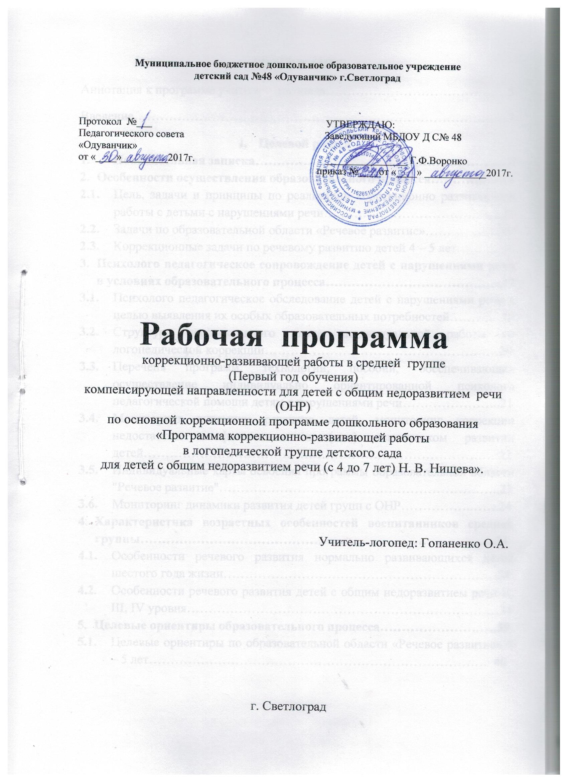

Аннотация
Рабочая программа коррекционно-развивающей работы с детьми с нарушениями речи по структуре выдержана в соответствии с требованиями федеральных государственных образовательных стандартов дошкольного образования (ФГОС ДО).
Все разделы рабочей программы рассматриваются с позиций особенностей развития нормально развивающихся сверстников, но с обязательным указанием специфики требований к организации коррекционно-развивающего процесса в зависимости от психолого – педагогических особенностей детей данной категории.
Целевой раздел включает пояснительную записку. В ней раскрыты основные подходы к созданию системы психолого-педагогического сопровождения детей с нарушениями речи в условиях воспитательно-образовательного процесса в ДОУ, которая опирается на возрастные особенности речевого развития как нормально развивающихся детей, так и детей группы с нарушениями речи. Это позволяет определить основные приоритеты, целевые ориентиры образовательного процесса, задачи, принципы и регламент для реализации содержания образовательной области "Речевое развитие" и индивидуальной коррекции речевых нарушений воспитанников группы.
Содержательный раздел рабочей программы разработан на основе:
- «Адаптированной программы коррекционно–развивающей работы в группах компенсирующей направленности для детей с тяжелыми нарушениями речи»;
- «Программы коррекционно-развивающей работы в логопедической группе детского сада для детей с ОНР (с 3 до 7 лет)» автор Н. В. Нищева;
- с учетом примерной основной общеобразовательной программы«От рождения до школы» под ред. Н.Е.Вераксы, Т.С.Комаровой, М.А.Васильевой;
-в соответствии с Федеральным государственным образовательным стандартом дошкольного образования (далее ФГОС ДО);
-в соответствии с Федеральным законом от 29 декабря 2012 г. № 273-ФЗ «Об образовании в Российской Федерации» и Федеральным государственным образовательным стандартом дошкольного образования.
-в соответствии с Законом РФ «Об образовании», соответствующими направлениями Концепции дошкольного воспитания;
- типовым положением о дошкольном образовательном учреждения;
- конвенцией о правах ребенка;
-методическими рекомендациями Министерства образования РФ «Ориентиры и требования к обновлению содержания дошкольного образования» и разработками отечественных ученых в области общей и специальной педагогики и психологии;
-Устав МБДОУ детского сада № 48 (утвержден приказом отдела образования администрации Петровского муниципального района Ставропольского краяот 07.04.2016г. № 212);
-а также Федерального государственного образовательного стандарта дошкольного образования от 17 октября 2013 года. №1155 и приказа Министерства образования и науки Российской Федерации от 30 августа 2013 г. № 1014 «Об утверждении порядка организации и осуществления образовательной деятельности по основным общеобразовательным программам - образовательным программам дошкольного образования»;
-постановления Главного государственного санитарного врача РФ от 15 мая 2013 г. N 26"Об утверждении СанПиН 2.4.1.3049-13 "Санитарно-эпидемиологические требования к устройству, содержанию и организации режима работы дошкольных образовательных организаций".
Это позволило выделить задачи по образовательной области "Речевое развитие" с обязательной конкретизацией коррекционных задач, рекомендаций, календаря тематических недель, регламента образовательной деятельности (количество подгрупповых и индивидуально ориентированных коррекционных мероприятий), программно-методический комплекс, позволяющих освоить детям группы содержание образовательной программы.
В рабочей программе отражены основные разделы психолого-педагогического сопровождения детей с нарушениями речи в условиях образовательного процесса:
- программа и протокол психолого-педагогического обследования детей группы;
- структура перспективного и месячного плана индивидуальной работы по педагогической и логопедической коррекции;
- перечень программ, технологий, пособий, обеспечивающих психолого-педагогическое обследование детей данного возраста, осуществление индивидуально ориентированной психолого-педагогической помощи детям с нарушениями речи;
- мониторинг динамики развития детей, мониторинг коррекции недостатков в физическом и (или) психическом развитии воспитанников группы, их успешности в освоении основной образовательной программы дошкольного образования;
- формы и направления взаимодействия с коллегами, семьями воспитанников в реализации коррекционных мероприятий и содержания образовательной области "Речевое развитие".
Организационный раздел представлен перечнем методического материала и средств обучения и воспитания в кабинете учителя-логопеда, направленного на реализацию индивидуально ориентированных коррекционных мероприятий, обеспечивающих удовлетворение особых образовательных потребностей детей группы.
Приложения. В приложении представлен программно – методический комплекс образовательного процесса, модель образовательного процесса по формам образовательного процесса с учетом темы недели, календарь тематических недель, регламент непосредственно образовательной деятельности, регламент реализации индивидуально – ориентированных коррекционных мероприятий (Циклограмма), календарно – тематическое планирование непосредственно образовательной деятельности (средняя группа), документация к психолого – медико – педагогическому консилиуму дошкольного учреждения, годовые планы по взаимодействию логопеда с воспитателями и родителями, паспорт кабинета учителя – логопеда.

Введение

Современные изменения в системе дошкольного образования отразились и в содержании коррекционно-развивающего обучения детей с ограниченными возможностями здоровья. Обновление дошкольного специального образования предполагает, прежде всего, создание условий для системного развития возможностей проблемного ребенка в целях обогащения его социального опыта.
Обучение и коррекция детей с ОВЗ должны осуществляться по образовательным программам, разработанных на базе основных образовательных программ с учетом психолого-педагогических особенностей и возможностей таких обучающихся.
Это вызывает необходимость взаимодействия в разработке и реализации коррекционных мероприятий специалистов учителя-логопеда, педагога-психолога, музыкального руководителя, инструктора по физической культуре, воспитателей, медицинских работников дошкольного учреждения и семьи. Это позволит обеспечить организацию познавательно-речевого, социально-личностного, художественно-эстетического и физического развития воспитанников, а также повышение качества информированности семьи о потенциальных возможностях ребѐнка, что предполагает разработку Рабочей программы коррекционно-развивающей работы, раскрывающей формы и приёмы организации коррекционно-образовательного процесса, отражающих специфику обучения и воспитания детей с ограниченными возможностями здоровья.
Рабочая программа является нормативно - управленческим документом образовательного учреждения, характеризующей систему комплексного психолого-педагогического сопровождения детей с ограниченными возможностями здоровья в условиях воспитательно-образовательного процесса.
Данная примерная рабочая программа учителя – логопеда разработана для воспитанников групп компенсирующей направленности для детей с нарушениями речи (для детей 4 – 5 лет с общим недоразвитием речи II, III уровней речевого развития).
Рабочая программа логопедической работы по преодолению общего недоразвития речи воспитанников дошкольных образовательных учреждений для детей с нарушениями речи содержит описание организации и содержания коррекционно-развивающей работы в средней группе для детей с общим недоразвитием речи в рамках Федерального государственного стандарта дошкольного образования (Приказ Министерства образования и науки РФ № 1155 от 17 октября 2013 года «Об утверждении и введении в действие Федерального государственного стандарта дошкольного образования).
В рабочей программе определены коррекционные задачи, основные направления работы, условия и средства формирования фонетико-фонематической, лексико-грамматической сторон и связной речи детей среднего дошкольного возраста с ОНР.
Рабочая программа разработана с учетом целей и задач основной образовательной программы дошкольного образования, потребностей и возможностей воспитанников ДОУ.
- Пояснительная записка.
В настоящее время требования к образовательному процессу основываются на федеральных государственных образовательных стандартах дошкольного образования (ФГОС ДО) и требуют учета потребностей каждого ребенка и максимальной индивидуализации. Многие проблемы трудностей в обучении кроются в дошкольном возрасте, и очень часто могут быть обусловлены нарушением речевого развития, психофизического развития, низким уровнем сформированности познавательных интересов, незрелостью эмоционально-личностной сферы, неблагоприятным социальным окружением или сочетанием тех и других факторов.
Известно, что чем раньше начинается целенаправленная работа с ребёнком, тем более полными могут оказаться коррекция и компенсация дефекта, а также, возможно предупреждение вторичных нарушений развития. Современный этап развития системы ранней помощи детям с ограниченными возможностями здоровья в условиях дошкольного образовательного учреждения характеризуется повышением требований к организации и осуществлению коррекционно-образовательного процесса и направлено на социальную адаптацию и интеграцию детей в общество.
В группу дошкольников входят и дети с тяжелыми нарушениями речи, первичным дефектом является недоразвитие речи. Дети с тяжелыми нарушениями речи имеют специфические психолого-педагогические особенности, которые необходимо учитывать при определении стратегии и тактики психолого-педагогического изучения ребенка, его обучения и воспитания.
Стандарт определяет: «Коррекционная работа и/или инклюзивное образование должны быть направлены на:
-освоение детьми с ограниченными возможностями здоровья Программы,
-их разностороннее развитие с учётом возрастных и индивидуальных особенностей и особых образовательных потребностей;
-социальной адаптации.
Коррекционная работа и/или инклюзивное образование детей с ограниченными возможностями здоровья, осваивающих Программу в логопедических группах должны учитывать особенности развития и специфические образовательные потребности детей.
Как отмечено в Стандарте содержание коррекционной работы реализуется через создание специальных условий для получения образования, использование специальных образовательных программ и методов, специальных методических и дидактических материалов, проведение групповых и индивидуальных занятий и осуществление квалифицированной коррекции нарушений их развития.

Система комплексного психолого-медико-педагогического сопровождения детей с ограниченными возможностями здоровья в условиях воспитательно-образовательного процесса, включает:
- психолого-медико-педагогическое обследование детей с целью выявления их особых образовательных потребностей;
- мониторинг динамики развития детей, мониторинг коррекции недостатков в физическом и (или) психическом развитии детей, их успешности в освоении основной общеобразовательной программы дошкольного образования,
- планирование коррекционно-образовательного процесса на основе взаимодействия специалистов.
Создание индивидуальной педагогической модели образования осуществляется в соответствии с требованиями федеральных государственных образовательных стандартов дошкольного образования, в основе, которой лежит совместная работа учителя-логопеда с педагогами групп пообразовательной области «Речевое развитие».
Все вышесказанное, вызывает необходимость разработки содержания рабочей Программы коррекционно-развивающей работы учителя-логопеда в условиях образовательной организации.
Все разделы рабочей программы учителя-логопеда рассматриваются с позиций особенностей развития нормально развивающихся сверстников, но с обязательным указанием специфики требований к организации коррекционно-развивающего процесса обучения детей с нарушениями речи.
Настоящая программа носит коррекционно-развивающий характер. Она предназначена для обучения и воспитания детей 4 – 5 лет, принятых в группу компенсирующей направленности для детей с нарушениями речи на два года обучения.
Нормативно-правовую основу для разработки рабочей программы коррекционно-развивающей работы учителя-логопеда составляют:
1. Закон об образовании 2013 - федеральный закон от 29.12.2012 N 273-ФЗ "Об образовании в Российской Федерации".
2. Приказ МОиН РФ «Об утверждении федерального государственного образовательного стандарта дошкольного образования» от 17 октября 2013 г. №1155.
3. Приказ Министерства образования и науки Российской Федерации от 30 августа 2013 г. № 1014 «Об утверждении порядка организации и осуществления образовательной деятельности по основным общеобразовательным программам - образовательным программам дошкольного образования».
4. Постановление Главного государственного санитарного врача РФ от 15 мая 2013 г. N 26"Об утверждении СанПиН 2.4.1.3049-13 "Санитарно-эпидемиологические требования к устройству, содержанию и организации режима работы дошкольных образовательных организаций".

Основной базой рабочей программы являются:

- Основная Образовательная Программа Дошкольного образовательного учреждения (ООП ДОО);

- Адаптированная образовательная программа для групп компенсирующей направленности для детей с нарушениями речи;

- «Адаптированной программы коррекционно–развивающей работы в группах компенсирующей направленности для детей с тяжелыми нарушениями речи»;

- «Программы коррекционно-развивающей работы в логопедической группе детского сада для детей с ОНР (с 3 до 7 лет)» автор Н. В. Нищева ДЕТСТВО-ПРЕСС, 2007.

Целью данной программы является построение системы коррекционно-развивающей работы в средней группе компенсирующей направленности для детей с общим недоразвитием речи (2 года обучения), предусматривающей полную интеграцию действий всех специалистов дошкольного учреждения и родителей дошкольников. Комплексность педагогического воздействия направлена на выравнивание речевого и психофизического развития детей и обеспечение их всестороннего гармоничного развития.

- Особенности осуществления образовательного
процесса

2.1. Цель, задачи и принципы по реализации коррекционно-развивающей работы с детьми с нарушениями речи.
Целью данной Программы является построение системы коррекционно-развивающей работы в логопедических группах для детей с общим недоразвитием речи в возрасте с 4 до 5 лет, предусматривающей полное взаимодействие и преемственность действий всех специалистов дошкольного образовательного учреждения и родителей дошкольников. Комплексность педагогического воздействия направлена на выравнивание речевого и психофизического развития детей и обеспечивает их всестороннее гармоничное развитие.
Основные задачи коррекционного обучения
1. Устранение дефектов звукопроизношения (воспитание артикуляционных навыков, звукопроизношения, слоговой структуры) и развитие фонематического слуха (способность осуществлять операции различения и узнавания фонем, составляющих звуковую оболочку слова).
2. Развитие навыков звукового анализа (специальные умственные действия по дифференциации фонем и установлению звуковой структуры слова).
3. Уточнение, расширение и обогащение лексического запаса старших дошкольников с ОНР.
4. Формирование грамматического строя речи.
5. Развитие связной речи старших дошкольников.
6. Развитие коммуникативности, успешности в общении.

Система коррекционно-развивающей работы базируется на следующих общедидактических принципах:
1. Принцип целенаправленности педагогического процесса. Цель как закон определяет характер и способ действий человека. Исходя из общих целей воспитания и развития личности ребенка, в ходе коррекционно-педагогической деятельности происходит соотнесение существующего уровня развития ребенка с предполагаемым, проектируемым эталоном, что создает основу для формирования программы коррекционной деятельности, определения этапов ее реализации, путей, способов и средств достижения предполагаемого результата.
2. Принцип целостности и системности педагогического процесса. Если педагогический процесс рассматривать как систему, т.е. как совокупность элементов, находящихся в определенных отношениях и связях между собой и образующих соответственную целостность, единство, то коррекционно-педагогическая деятельность будет являться ее элементом, подсистемой, субсистемой. В то же время коррекционная деятельность имеет свою структуру, упорядоченное множество своих взаимосвязанных элементов, объединенных общей целью функционирования и единства управления.
3. Принцип гуманистической направленности педагогического процесса и уважения к личности ребенка определяет необходимость гармонического сочетания целей общества и личности, ориентацию учебно-воспитательного процесса на личностные возможности ребенка, его интересы и потребности.
4. Принцип сознательности и активности личности в целостном педагогическом процессе является важным звеном коррекционного процесса. Только понимая и осознавая необходимость проводимых перемен в поведении, активно помогая их осуществлению, желая и стремясь их ускорить и реализовать, можно говорить об успешности и результативности коррекционно-педагогического процесса, надеяться на успех. Превращение воспитанника из объекта в субъект педагогической деятельности - длительный и сложный процесс, но без него невозможно надеяться на положительный результат. Принцип сочетания прямых и параллельных педагогических действий. Этот принцип оптимизирует педагогический процесс, мобилизует в нем социально значимые силы, создает поле дополнительного педагогического влияния, подключая воздействие родителей, сверстников.
Принципы специальной коррекционно-педагогической деятельности
1. Принцип системности коррекционных, профилактических и развивающих задач.
При определении целей и задач коррекционно-педагогической деятельности необходимо исходить из ближайшего прогноза развития ребенка, а не сиюминутной ситуации его отклоняющегося поведения. Своевременно принятые превентивные (профилактические) меры позволят избежать ненужных осложнений в его развитии и поведении, а, следовательно, необходимости развертывания в дальнейшем полномасштабных специальных коррекционных мероприятий. Вместе с тем любая программа коррекции развития воспитанника должна быть направлена не столько на коррекцию отклонений в развитии и поведении, на их предупреждение, сколько на создание благоприятных условий для наиболее полной реализации потенциальных возможностей гармонического развития личности ребенка.
2. Принцип единства диагностики и коррекции обеспечивает целостность педагогического процесса. Невозможно вести эффективную и полномасштабную коррекционную работу, не зная исходных данных об объекте. Трудно подобрать необходимые методы и приемы коррекции отклоняющегося поведения и развития, если у нас нет объективных данных о ребенке, особенностях его развития и взаимоотношений со сверстниками и взрослыми.
Коррекционно-педагогический процесс требует постоянного систематического контроля, фиксации происшедших изменений или их отсутствия, т.е. контроля динамики хода и эффективности коррекции; проведения диагностических процедур, пронизывающих (охватывающих) все этапы коррекционно-педагогической деятельности - от постановки целей до ее достижения, получения конечного результата.
3. Принцип планирования и организации специальной коррекционно-воспитательной работы с учетом структуры дефекта, индивидуальных особенностей детей.
Осуществление общеобразовательных задач неразрывно связано с решением задач коррекционных.
4. Принцип планирования и проведение всех образовательных и коррекционно-воспитательных мероприятий на основе максимально сохранных в своем развитии функций с коррекцией нарушенных функций.
Деятельностный принцип коррекции определяет тактику проведения коррекционной работы и способы реализации поставленных целей, подчеркивая, что исходным моментом в их достижении является организация активной деятельности ребенка, создание необходимых условий для его активного проявления, действий в ходе коррекционной работы.
Ведущая деятельность ребенка определяет его отношение к миру, позицию и взаимодействие с теми элементами социальной среды, которые в соответствующий момент являются источниками развития, задает типичные для данной возрастной стадии формы общения в системе отношений "ребенок - сверстник", "ребенок - взрослый".
5. Принцип группировки учебного материала в разных разделах программы по темам, которые являются сквозными на весь период дошкольного обучения. Коррекция и формирование в процессе всех видов деятельности двигательных умений и навыков, коррекции нарушений психического и речевого развития.
6. Принцип реализации деятельностного подхода к коррекционно-воспитательной работе, т.е. проведение всех видов воспитательной работы - образовательной и коррекционной в русле основных видов детской деятельности.
При планировании и организации коррекционно-педагогической работы следует выбрать наиболее адекватную целям и задачам коррекции модель деятельности, чтобы в ее содержании, формах и методах реализации были посильно сложные задания, которые ребенок в состоянии был бы выполнить, а разрешение их направляло бы его в положительное русло развития. Принцип деятельностного подхода является методологическим принципом построения процесса коррекции
7. Принцип комплексного использования методов и приемов коррекционно-педагогической деятельности. В коррекционной педагогике необходима некая совокупность способов и средств, методов и приемов, учитывающих и индивидуально-психологические особенности личности, и состояние социальной ситуации, и уровень материально-технического и учебно-методического обеспечения педагогического процесса, и подготовленность к его проведению учителей – дефектологов, воспитателей. Должны присутствовать при этом и определенная логика и последовательность применения педагогических методов и коррекционных приемов, определенная ступенчатость воздействия на сознание ребенка, его эмоционально-чувственную сферу, вовлечения его в активную индивидуальную или групповую деятельность со сверстниками или взрослыми.
8. Принцип компетентностного подхода
Развитие познавательной деятельности осуществляют воспитатели.
Развитие и коррекцию речи проводят учителя-логопеды.
Педагог-психолог обеспечивает психологическое здоровье детей, коррекцию и развитие личности ребёнка.
Воспитатели организуют совместную деятельность, проводят режимные моменты. Планируют свободную самостоятельную деятельность детей, которая наполняется образовательным содержанием за счет создания
педагогом разнообразной предметной среды. Это позволит обеспечить широкий выбор деятельности, соответствующей интересам ребенка, включить их во взаимодействие со сверстниками или действовать индивидуально.
Работу по физическому воспитанию осуществляют инструктор по физическому воспитанию.
Развитие музыкально-художественной деятельности осуществляет музыкальный руководитель.
9. Принцип учёта психофизического состояния ребенка при определении объёма и характера проводимой с ним работы по освоению образовательной программы.
Образовательный процесс в ДОУ должен осуществляется на основе модели взаимодействия структурных подразделений – коррекционно–развивающего и лечебно–реабилитационного. Это позволит организовать и систематизировать последовательность медицинских и педагогических мероприятий, обеспечить относительную равномерность медицинской и педагогической нагрузки на ребенка.
10. Принцип взаимосвязи в работе специалистов
Это необходимость взаимодействия в разработке и реализации коррекционных мероприятий специалистов, таких как учителя–логопеда,педагога-психолога, музыкального руководителя, инструктора по физической культуре, воспитателей, медицинских работников дошкольного учреждения.
Поэтому в начале каждого учебного года проводится комплексное медико-психолого-педагогическое изучение ребенка, в целях выявления уровня и особенностей психического развития для определения его образовательных потребностей, уровня возможного освоения образовательной программы и на основе полученных результатов разрабатываются образовательные маршруты групп и конкретных детей и индивидуальные коррекционно-развивающие программы для детей с ОВЗ со сложной структурой дефекта.
11. Принцип дифференцированного подхода к коррекционной работе, которая строится с учетом состояния здоровья (первичного дефекта и вторичных отклонений)
Контингент детей с ОВЗ крайне не однороден. Это определяет необходимость сочетания индивидуальных программы для детей со сложной структурой дефекта и индивидуального коррекционного маршрута для других детей с ОВЗ. Поэтому педагоги проводят индивидуальные, подгрупповые занятия, фронтальные занятия. Для некоторых категорий детей с ОВЗ это могут быть занятия по физической культуре и музыке.
12. Принцип приоритетного формирования качеств личности, необходимых для дальнейшей социальной адаптации.
Весь образовательный процесс строится таким образом, чтобы у детей формировалась активная жизненная позиция, оптимизм, коммуникабельность, уверенность в своих силах.
13. Принцип сочетания в коррекционном процессе работы по развитию нарушенных функций и формированию приемов их компенсации. Чем тяжелее патология, тем больше акценты смещаются в сторону создания компенсаторных средств.
Это означает, что нужно формировать функциональные системы за счет более активного развития сохранных функций, на основе индивидуальной коррекционно-развивающей программы. Усиленная тренировка нарушенных функций, попытки развить те функции, возможности развития которых чрезвычайно ограничены у данного ребенка, часто приводят к формированию комплекса неполноценности и негативному отношению к определенным видам деятельности.
14. Принцип интеграции усилий ближайшего социального окружения. Ребенок не может развиваться вне социального окружения, он активный его компонент, составная часть системы целостных социальных отношений. Отклонение в развитии и поведении ребенка - результат не только его психофизиологического состояния, но и активного воздействия на него родителей, ближайших друзей и сверстников, педагогов, т.е. сложности вповедении ребенка - следствие его отношений с ближайшим окружением, особенностей их совместной деятельности и общения, характера межличностных контактов с социумом. Следовательно, успех коррекционной работы с ребенком без сотрудничества с родителями или другими взрослыми, без опоры на взаимоотношения со сверстниками в зависимости от характера отклонений в развитии и поведении оказывается либо недостаточно эффективным, либо попросту безрезультатным (Г.В. Бурменская, О.А. Карабанова).

2.2. Задачи по образовательной области «Речевое развитие»
- формировать навыки владения речью как средством общения и культуры;
- обогащать активный словарь;
-способствовать развитию связной, грамматически правильной диалогической и монологической речи;
- содействовать развитию речевого творчества;
- развивать звуковую и интонационную культуру речи, фонематический слух;
- знакомить с книжной культурой, детской литературой;
- формировать понимание на слух текстов различных жанров детской литературы;
- формировать звуковую аналитико-синтетическую активность как предпосылку обучения грамоте.
2.3. Коррекционные задачи по речевому развитию детей 4 – 6 лет
Задачи коррекционного обучения
- способствовать свободному использованию речи для выражения своих знаний, эмоций, чувств;
- учить использовать разнообразную лексику в точном соответствии со смыслом;
- формировать навыки использования сложных предложений разных видов, разнообразных способов словообразования;
- формировать навыки правильного звукопроизношения;
- учить составлять по образцу рассказы по сюжетной картине, по набору картинок; из личного опыта, последовательно, без существенных пропусков пересказывать небольшие литературные произведения;
− формировать навыки дифференцированного использования разнообразных формул речевого этикета;
- способствовать эмоциональному воспроизведению поэтических произведений, чтению стихов по ролям;
- учить пересказывать знакомые произведения, участвовать в их драматизации;
- учить эмоционально реагировать на поэтические и прозаические художественные произведения;
- способствовать осмысленному восприятию мотивов поступков, переживаний литературных персонажей;
- учить проводить звуковой анализ слов различной звуковой структуры;
- формировать навыки качественной характеристики выделяемых звуков (гласные, твердый согласный, мягкий согласный, ударный гласный, безударный гласный звук);
- учить правильно употреблять соответствующие термины.

- Психолого-педагогическое сопровождение детей с нарушениями речи в условиях образовательного процесса

Система комплексного психолого-медико-педагогического сопровождения детей с ограниченными возможностями здоровья в условиях образовательного процесса.
В программе коррекционной работы медико-психолого-педагогическое сопровождение понимается как сложный процесс взаимодействия сопровождающего и сопровождаемого, результатом которого является решение и действие, ведущее к прогрессу в развитии сопровождаемого.
В основе сопровождения лежит единство четырех функций:
- диагностики сущности возникшей проблемы;
- информации о сути проблемы и путях ее решения;
- консультации на этапе принятия решения и разработка плана решения проблемы;
- помощи на этапе реализации плана решения.
Основными принципами сопровождения ребенка являются:
- рекомендательный характер советов сопровождающего;
- приоритет интересов сопровождаемого («на стороне ребенка»);
- непрерывность сопровождения; комплексный подход сопровождения.
В детском саду создана служба,осуществляющая психолого-медико-педагогическое сопровождение детей с ограниченными возможностями здоровья, которая ведет ребенка на протяжении всего периода его обучения. В службу сопровождения входят специалисты: учителя-логопеды, музыкальный руководитель, инструктор по физической культуре, педагог-психолог, воспитатели, инструктор по гигиеническому воспитанию. Комплексное изучение ребенка, выбор наиболее адекватных проблеме ребенка методов работы, отбор содержания обучения осуществляется с учетом индивидуально-психологических особенностей детей.
Основными направлениями работы службы сопровождения в течение всего периода обучения в группах с ОНР являются:
1. Диагностика познавательной, мотивационной и эмоционально-волевой сфер личности воспитанников.
2. Аналитическая работа.
3. Организационная работа (создание единого информационного поля детского сада, ориентированного на всех участников образовательного процесса — проведение больших и малых педсоветов, обучающих совещаний с представителями администрации, педагогами и родителями).
4. Консультативная работа с педагогами, воспитанниками и родителями.
5. Профилактическая работа (реализация программ, направленных на решение проблем межличностного взаимодействия).
6. Коррекционно-развивающая работа (индивидуальная и групповая НОД с детьми).
Консолидация усилий разных специалистов в области психологии, медицины, педагогики и коррекционной педагогики позволит обеспечить систему комплексного психолого-медико-педагогического сопровождения и эффективно решать проблемы ребёнка с речевыми нарушениями. Наиболее распространённые и действенные формы организованного взаимодействия специалистов на современном этапе – это служба сопровождения образовательного учреждения, которая представляет многопрофильную помощь ребёнку и его родителям (законным представителям), а также образовательному учреждению в решении вопросов, связанных с адаптацией, обучением, воспитанием, развитием детей с речевыми нарушениями.
Психолого-педагогическое сопровождение ребенка с ограниченными возможностями здоровья (ОВЗ) можно рассматривать как комплексную технологию психолого-педагогической поддержки и помощи ребенку и родителям в решении задач развития, обучения, воспитания, социализации со стороны специалистов разного профиля, действующих координировано.
Важное значение для обеспечения эффективной интеграции детей с ограниченными возможностями здоровья в образовательном учреждении имеет проведение информационно-просветительской, разъяснительной работы по вопросам, связанным с особенностями образовательного процесса для данной категории детей, со всеми участниками образовательного процесса — обучающимися (как имеющими, так и не имеющими недостатки в развитии), их родителями (законными представителями), педагогическими работниками.
В муниципальном бюджетном дошкольном образовательном учреждении детском саду №48 работает психолого-медико-педагогический консилиум (ПМПк). Это постоянно действующий, скоординированный, объединённый общими целями коллектив специалистов, деятельность которых направлена на своевременноеобеспечение каждому ребенку адекватных условий для развития, воспитания, получения полноценного образования.
Консилиум образовательного учреждения действует на основе соответствующего Положения Министерства образования и Приказа о создании ПМПк ДОУ (№128 от 29.08.14г.). В этом нормативном документе определена деятельность консилиума и перечень необходимой документации. Согласно данному документу для реализации рекомендаций назначается ведущий специалист (учитель-логопед), проводящий коррекционно-развивающее обучение. Ведущий специалист проводит психолого-педагогическое обследование детей с нарушениями речи с целью выявления их особых образовательных потребностей, проводит коррекционно-развивающую работу и отслеживает динамику развития ребенка и эффективность оказываемой ему помощи.

  - Психолого-педагогическое обследование детей с нарушениями речи с целью выявления их особых образовательных потребностей

Комплексное диагностическое изучение детей (начало учебного года) проводится специалистами: учитель-логопед, воспитатель, педагог- психолог.
Цель: выявить уровень возможного освоения образовательной программы ребенком индивидуальные особенности развития ребенка в зависимости от первичного нарушения и на основе полученных результатов разработать каждым специалистоминдивидуальные планы коррекционно-развивающей работы.

А) Программа диагностика ребенка учителем-логопедом
1.Обследование состояния органов артикуляционного аппарата
А) Состояние мимической мускулатуры в покое
Б) Анатомическое строение артикуляционного аппарата
2. Речевая моторика
А). Состояние артикуляционной моторики
Б). Исследование динамической организации движений органов артикуляционного аппарата
В). Состояние мимической мускулатуры
3. Обследование фонетической стороны речи
А). Состояние звукопроизношения
Б). Состояние просодики
4.Обследование слоговой структуры слова
5. Обследование состояния функций фонематического слуха
(фонематического восприятия)
6.Обследование звукового анализа слова
7. Обследование понимания речи
А) Понимание обращѐнной речи
Б) Пассивный словарь
В) Дифференциация форм словообразования
8. Обследование лексики и грамматического строя экспрессивной речи. Активный словарь
9. Грамматический строй речи
А) Состояние словоизменения
10. Состояние связной речи
По результатам диагностики заполняется протокол, формулируется логопедическое заключение и разрабатывается план индивидуальной работы с ребенком на учебный год.

3.2.Структура перспективного плана индивидуальной работы по логопедической коррекции

Учитель-логопед и воспитатель приводят примерную структуру перспективного и месячного планов индивидуальной работы с ребенком по результатам психолого-педагогической диагностики и рекомендаций ПМПК и ПМПк (консилиума) ДОО.
Перспективный план индивидуальной работы составляется на учебный год и его структурные компоненты должны быть направлены на формирование образовательных компетентностей (по образовательным областям) и социально-нормативных возрастных характеристик возможных достижений ребёнка, т.е. соответствовать федеральному государственному стандарту дошкольного образования.
Перечень программ, технологий, пособий
1. Быховская А., Казова Н. «Количественный мониторинг общего и речевого развития детей с ОНР», Детство-Пресс, 2012г.

2. Нищева Н.В. Картинный материал к речевой карте ребенка с общим недоразвитием речи (от 4 до 7 лет): Наглядно-методическое пособие. - Спб.: Издательство «ДЕТСТВО-ПРЕСС», 2013.

3. Репина, З.А. Нейропсихологическое изучение детей с тяжѐлыми дефектами речи: Учебное пособие. – Екатеринбург: Урал.гос. пед. ун-т, 1995. – 121 с.

4. Смирнова, И.А. Логопедический альбом для обследования лексико-грамматического строя и связной речи. - СПб.: «ДЕТСТВО-ПРЕСС»,
2006.

Организация и содержание диагностической и коррекционно-развивающей работы с дошкольниками, имеющими отклонения в развитии. /ред.-сост. Г.Н. Лаврова, В.Я. Салахова. Челябинск: Издательство ИИУМЦ «Образование» , 2007.- 329с.

Структура перспективного плана индивидуальной работы
по педагогической коррекции
Ф.И. ребенка ___________________________ учебный год__________

№  п/п |  |  | Основные разделы перспективного плана коррекционно-развивающей работы |  | Срок |  |  | Примечание
1. Формирование образовательных компетентностей (по образовательным областям) и социально-нормативных возрастных характеристик возможных достижений ребѐнка
1
2 |  | Логопедическая коррекция
1

Заключение по итогам выполнения программы по педагогической коррекции
(анализ итогов и описание рекомендаций по улучшению полученных результатов)
______________________________________________________________________________________________________________________________________________________________________________________________________________________________________________________________________________________________________
Учитель-логопед______________________________ Подпись_________

Месячный план индивидуальной работы
Ф.И. ребенка _______________________________ месяц __________

1 неделя | 2 неделя | 3 неделя | 4 неделя
Дата: | Дата: | Дата: | Дата:
Тема недели. Виды заданий, упражнений
Логопедическая коррекция. Виды заданий, упражнений

Анализ деятельности ребёнка за месяц ____________________________________________________________________________________________________________________________________
Рекомендации______________________________________________________
____________________________________________________________________________________________________________________________________
Учитель-логопед__________________________ Подпись____________

3.3. Перечень программ, технологий, пособий, обеспечивающих осуществление индивидуально ориентированной психолого-педагогической помощи детям с нарушениями речи

1. Агранович З.Е. Сборник домашних заданий в помощь логопедам и родителям для преодоления лексико-грамматического недоразвития речи у дошкольников. - Санкт-Петербург, Детство-Пресс,2004.
2. Ткаченко Т.А. Система коррекции общего недоразвития речи у детей 5лет. - М., Гном и Д, 2005.
3. Коноваленко В.В., Коноваленко С.В. Фронтальные занятия в старшей логопедической группе для детей с ОНР. - М., Гном и Д, 2000.
4. Миронова С.А., Развитие речи дошкольников на логопедических занятиях - М., Просвещение, 1985.
5. Нищева Н. В. Система коррекционной работы в логопедической группе для детей с ОНР -. СПБ, «Детство - Пресс», 2003.

6. Программы дошкольных образовательных учреждений компенсирующего вида для детей с нарушениями речи. /сост. Чиркина Г.В. М.: Просвещение 2008. – 272с.

3.4. Мониторинг динамики развития детей, мониторинг коррекции недостатков в физическом и (или) психическом развитии детей, их успешности в освоении основной образовательной программы дошкольного образования

С помощью средств мониторинга образовательного процесса оценивается степень продвижения дошкольника в образовательной программе.
Мониторингобразовательного процесса (мониторинг освоения образовательных областей программы) основывается на анализе достижения детьми промежуточных результатов, которые описаны в индивидуальных картах освоения Программы: «овладевший необходимыми умениями и навыками в в различных образовательных областях.
Форма проведения мониторинга преимущественно представляет собой наблюдение за активностью ребенка в различные периоды пребывания в дошкольном учреждении, анализ продуктов детской деятельности и специальные педагогические пробы, организуемые педагогом.
Характеристика динамики проводится на основеанализа уровня освоения образовательной программы (образовательные области) (конец учебного года), а также освоения ребенком содержания индивидуально-развивающего плана, разработанного специалистами по итогам комплексного диагностики в начале учебного года.
Цель: дать оценку эффективности разработанных методов, приемов и форм организации коррекционно-образовательной работы с ребенком, выявить причины трудностей освоения образовательной программы, что в дальнейшем позволит педагогам учесть его потребности и возможности к самостоятельному развитию.
Лист контроля динамики развития ребенка заполняется на основе заключений специалистов учреждения по итогам обучения и воспитания ребенка за определенный период времени.
Динамика развития ребѐнка предполагает следующие характеристики: положительная, относительно положительная, отрицательная, незначительная, волнообразная, избирательная динамика и др.
Известно, что динамика развития ребенка зависит от: выраженности нарушения; объѐма нарушений (их локальности или тотальности, системности); механизма, причин нарушений психической деятельности.
Но данные критерии учитываются специалистами учреждения при разработке индивидуального образовательного маршрута и плана коррекционно-развивающей работы с ребенком.
В связи с введением ФГОС ДОв систему дошкольного образования возникла необходимость уточнить показатели, которые помогутспециалистам учреждения определить качественную характеристику динамики развития ребенка с ограниченными возможностями здоровья.

3.5. Индивидуальные карты освоения программы образовательной области "Речевое развитие"
Данный мониторинг используется исключительно для решения следующих образовательных задач:
1) индивидуализации образования (в том числе поддержки ребёнка, построения его образовательной траектории или профессиональной коррекции особенностей его развития);
2) оптимизации работы с группой детей.
При необходимости используется психологическая диагностика развития детей (выявление и изучение индивидуально-психологических особенностей детей), которую проводят квалифицированные специалисты (психологи).
Участиеребёнка в психологической диагностике допускается только с согласия его родителей (законных представителей).
Результаты психологической диагностики могут использоваться для решения задач психологического сопровождения и проведения квалифицированной коррекции развития детей
В соответствии с п.3.2.3. Стандарта при реализации программы педагогом может проводиться оценка индивидуального развития детей. Такая оценка производится в рамках педагогической диагностики (оценки индивидуального развития детей дошкольного возраста, связанной с оценкой эффективности педагогических действий и лежащей в основе их дальнейшего планирования). Карта освоения программного содержания рабочей программы образовательной области предусматривает планирование образовательных задач по итогам педагогической диагностики, обеспечивающих построение индивидуальной образовательной траекториидальнейшего развития каждого ребёнка и профессиональной коррекции выявленных особенностей развития.

3.6. Мониторинг динамики развития детей
групп с нарушениями речи.
Методика мониторинга представляет цели, методы, процедуру исследования и критерии оценки развития ребенка с тяжелым нарушением речи, количественный анализ оцениваемых показателей развития. Учитель-логопед коррекционной группы ДОУ, используя данную методику, имеет возможность сравнить количественные и качественные показатели развития всех языковых компонентов детей в начале и в конце учебного года иполучить объективные данные о динамике развития каждого ребенка и группы в целом. Кроме этого, методика позволит выявить компоненты речи, требующие дополнительного коррекционного воздействия, индивидуально для каждого ребенка.
Результаты мониторинга учитель-логопед сможет использовать при:
• планировании коррекционно-образовательной деятельности (подгрупповой и индивидуальной);
• отборе методов, приемов и технологий;
• комплектовании подгрупп для организованной деятельности.
В качестве наглядно-дидактического обеспечения используется методический комплект:
- Иншакова. Альбом логопедического обследования ребенка от 4 до 7 лет. – Санкт-Петербург «ДЕТСТВО-ПРЕСС», 2003.
- Азова О.И. Логопедическое обследование младших школьников Диагностический комплект. - Спб.: Издательство «ДЕТСТВО-ПРЕСС», 2013.
- Программа В.М.Акименко Экспресс обследование уровня речевого развития детей дошкольного возраста
Диагностическое обеспечение:
- Г.А.Волкова Методика психолого-логопедического обследования детей с нарушением речи.– Спб.: ООО «ИЗДАТЕЛЬСТВО «ДЕТСТВО-ПРЕСС»,2012.

1.1. Раннее психомоторное и речевое развитие
• Критерии оценивания
3 балла. Анамнез без патологии, раннее психофизическое и речевое развитие соответствует возрастной норме или опережает ее.
2 балла. В анамнезе имеются одно или два повреждающих воздействия, не повлиявших на раннее психофизическое и речевое развитие. Психофизическое и речевое развитие в пределах возрастной нормы.
1 балл. В анамнезе имеются повреждающие воздействия (токсикоз,химическая стимуляция родов, кесарево сечение и др.), а также неврологические и психопатологические синдромы (перинатальная энцефалопатия, ММД, задержка моторного развития и др.). Отмечены хронические соматические заболевания сердечно-сосудистой системы,верхних дыхательных путей, аллергодерматиты и др. Отмечается задержка психофизического и речевого развития.
0 баллов. В анамнезе имеются значительные повреждающие воздействия (травмы головного и спинного мозга, тяжелые асфиксии, нейроинфекции и пр.). Отмечаются хронические заболевания, обусловленные поражением ЦНС. Отмечается грубая задержка психофизического и речевого развития.

1.2. Личностные особенности и психическая сфера
Исследование личностных и психологических особенностей ребенка
• Критерии оценивания
I БЛОК. РАННЕЕ ПСИХОМОТОРНОЕ И РЕЧЕВОЕ РАЗВИТИЕ, ПОВЕДЕНИЕ И ПСИХИЧЕСКАЯ СФЕРА (из пособия Быховская А.М., Казова Н.А. Количественный мониторинг общего и речевого развития детей с ОНР).

1.1. Раннее психомоторное и речевое развитие
• Критерии оценивания
3 балла. Ребенок общительный, использует адекватные способы привлечения внимания. Доброжелательный, спокойный, активный. Охотно играет со сверстниками. Любит различные игры: дидактические, кон-структивные, сюжетно-ролевые, подвижные. Проявляет познавательный интерес к различным видам деятельности. Эмоционально стабилен.
2 балла. Ребенок общительный, не всегда использует адекватные способы привлечения внимания. Доброжелательный, иногда бывает конфликтным и плаксивым. Играет со сверстниками, но иногда требуется дополнительная стимуляция для вовлечения в игру. Предпочитает подвижные или дидактические игры. Проявляет познавательный интерес к отдельным видамдеятельности. Преобладает эмоциональная стабильность.
1 балл. Ребенок самостоятельно не общается, требует стимуляции. Общение избирательное. Характер общения: безразличен, негативен или навязчив. Конфликтный, шумный. Часто бросает начатое, не доводя его до конца. Любыми средствами стремится к лидерству или, наоборот, безропотно подчиняется. Часто жалуется, что его кто-то обижает. Предпочитает подвижные игры с простым сюжетом. Речевая активность в играх недостаточная. Двигательная активность в играх повышенная или, наоборот, пониженная. Познавательный интерес снижен. Импульсивен.
О баллов. Отказывается от общения с детьми и взрослыми. Конфликтный, плаксивый, негативный. Игровые и межличностные предпочтения отсутствуют. Часто наблюдается неадекватное поведение, неустойчивость эмоциональных реакций. Познавательный интерес к чему-либо не проявляет.

II БЛОК. НЕРЕЧЕВЫЕ ПСИХИЧЕСКИЕ ФУНКЦИИ
II.1. Слуховое внимание
Исследование слухового внимания
Критерии оценивания
3 балла. Ребенок уверенно дифференцирует звучащие игрушки, определяет направление звука, воспринимает и воспроизводит ритм в соответствии с возрастными нормативами и с опережением возрастных нормативов.
2 балла. Ребенок дифференцирует звучащие игрушки, определяет направление звука. Затрудняется при восприятии и воспроизведении ритма.После нескольких повторов ритм воспроизводит.
1 балл. Ребенок все задания выполняет неуверенно, ошибается. Отстучать ритмический рисунок не может даже после нескольких повторов.
0 баллов. Задания не выполняет совсем.

II.2. Зрительное восприятие
Исследование зрительного восприятия
Критерии оценивания
3 балла. Ребенок уверенно соотносит цвета и показывает предметы нужного цвета и геометрической формы.
2 балла. Ребенок соотносит цвета. Затрудняется при определении предмета нужного цвета или геометрической формы.
1 балл. Ребенок допускает ошибки при соотнесении цветов. Допускает многочисленные ошибки при определении предмета нужного цвета и геометрической формы.
О баллов. Задания не выполняет совсем.

II.3. Зрительно-пространственный гнозис и праксис
Исследование зрительно-пространственногогнозиса и праксиса
Критерии оценивания
3 балла. Ребенок уверенно ориентируется в пространстве, в схеме собственного тела, составляет картинки из частей, складывает фигуры из палочек по образцу и по памяти.
2 балла. Ребенок уверенно ориентируется в пространстве. В схеме собственного тела ориентируется, но неуверенно. При составлении картинки из частей и выкладывании фигуры из палочек по образцу и по памяти требуется незначительная помощь логопеда.
1 балл. Ребенок затрудняется и ошибается при ориентировке в пространстве и в схеме собственного тела. Не может самостоятельно составить картинку из частей и выложить фигуру из палочек по образцу и по памяти.
О баллов. Задания не выполняет совсем.

III БЛОК. МОТОРНАЯ СФЕРА

Ш.1. Общая моторика

Исследование состояния общей моторики
Критерии оценивания
3 балла. Ребенок движения выполняет. Объем движений полный, переключаемость своевременная, движения сильные, точные, координированные, в нормальном темпе.
2 балла. Ребенок движения выполняет. Объем движений полный, переключаемость замедленная, движения не всегда точные и координированные. Темп движений несколько замедлен.
1 балл. Ребенок не выполняет движения в полном объеме. Движения слабые, неточные, нескоординированные. Темп замедлен. Переключаемость крайне затруднена.
0 баллов. Движения не выполняет совсем.

Ш.2. Ручная моторика
Исследование состояния ручной моторики
Критерии оценивания
3 балла. Ребенок движения выполняет. Объем движений полный, переключаемость своевременная, движения сильные, точные, координированные, в нормальном темпе. Леворукость отсутствует. Навыки работы с карандашом хорошо развиты. Манипуляция с предметами соответствует возрастной норме и даже опережает ее.
2 балла. Ребенок движения выполняет. Объем движений неполный, переключаемость замедленная, движения не всегда точные и координированные. Темп движений несколько замедлен. Возможна леворукость. Навыки работы с карандашом и манипуляция с предметами недостаточно развиты.
1 балл. Ребенок выполняет движения не в полном объеме. Движения слабые, неточные, нескоординированные. Темп замедлен. Переключаемость нарушена. Навыки работы с карандашом и манипуляция с предметами не сформированы.
О баллов. Задания не выполняет совсем

Ш.З. Мимическая мускулатура
Исследование состояния мимической мускулатуры
• Критерии оценивания
3 балла. Ребенок движения выполняет. Объем движений полный, переключаемость своевременная, движения сильные, точные, координированные, в нормальном темпе. Синкинезии отсутствуют. Мышечный тонус в норме. Сглаженность носогубных складок отсутствует.
2 балла. Ребенок движения выполняет. Объем движений неполный, переключаемость замедленная, движения не всегда точные и координированные. Темп движений несколько замедлен. Синкинезии отсутствуют. Мышечный тонус в норме. Сглаженность носогубных складок отсутствует.
1 балл. Ребенок не выполняет движения в полном объеме. Движения слабые, неточные, нескоординированные. Темп замедлен. Переключаемость затруднена. Объем движений неполный. Мышечный тонус понижен или повышен. Отмечаются синкинезии. Наблюдается сглаженность носогубных складок.
О баллов. Задания не выполняет совсем.

Ш.4. Артикуляционная моторика
Исследование состояния артикуляционной моторики
Критерии оценивания
3 балла. Ребенок движения выполняет. Объем движений полный. Переключаемость своевременная. Движения сильные, точные, координированные, в нормальном темпе. Синкинезии отсутствуют. Мышечный тонус в норме. Может длительно удерживать орган в заданном положении. Повышенное слюнотечение не наблюдается.
2 балла. Ребенок движения выполняет. Объемдвижений неполный. При переключении движений наблюдается замедление темпа. Движения не всегда точные и координированные. Темп движений несколько замедлен. Синкинезии отсутствуют. Мышечный тонус слегка понижен или повышен. Длительно удерживать орган в заданном положении затрудняется. Гиперкинезы отсутствуют. Повышенное слюнотечение не наблюдается.
1 балл. Ребенок не выполняет движения в полном объеме. Движения слабые, неточные. Темп замедленный или быстрый. При переключении с одного движения на другое наблюдаются персеверации и замены движений. Мышечный тонус понижен или повышен. Отмечаются синкинезиии гиперкинезы. Наблюдается повышенное слюнотечение.
О баллов. Движения не выполняет совсем.

IVБЛОК. ПРОИЗНОСИТЕЛЬНАЯ СТОРОНА РЕЧИ
И РЕЧЕВЫЕ ПСИХИЧЕСКИЕ ФУНКЦИИ

IV.1. Произносительные компоненты речи
Исследование анатомического строения артикуляционного аппарата
Критерии оценивания
3 балла. Патология анатомического строения артикуляционного аппарата отсутствует.
2 балла. Имеются нарушения анатомического строения артикуляционного аппарата, не влияющие на двигательную способность органов артикуляции (прогнатия, прогения, высокое узкое твердое нёбо, редкие кривые зубы и др.).
1 балл. Имеются нарушения анатомического строения артикуляционного аппарата, влияющие на двигательную способность органов артикуляции и качество звукопроизношения (расщелины верхней губы, открытый боковой,открытый передний и перекрестный прикусы, укороченная подъязычная связка и др.).
О баллов. Имеются грубые нарушения анатомического строения артикуляционного аппарата, вызывающие нарушение двигательной способности органов артикуляции и/или грубые нарушения звукопроизношения (расщелина твердого нёба, отсутствие маленького язычка и др.).

IV.2. Исследование состояния звукопроизношения
Критерии оценивания
3 балла. Нарушения произношения, замен, пропусков звуков нет.
2 балла. Нарушено произношение двух-трех групп звуков во всех позициях в спонтанной речи. Характер нарушения: преобладают замены или пропуски, встречаются искажения или смешения звуков.
1 балл. Нарушено произношение трех и более групп звуков во всех позициях в спонтанной речи. Характер нарушения: преобладают искажения и смешения звуков.
О баллов. Нарушено произношение всех групп звуков, включая некоторые парные согласные и/или гласные, во всех позициях в спонтанной речи. Характер нарушения: преобладают искажения и смешения звуков.

IV.3. Исследование состояния дыхательной и голосовой функций
Критерии оценивания
3 балла. Тип физиологического дыхания: смешанный или диафрагмальный. Объем дыхания достаточный. Продолжительность речевого выдоха не менее 4 слов — 4 года, 5 слов— 5 лет, 6 слов — 6 лет. Голос нормальной силы, модулированный.
2 балла. Тип физиологического дыхания: смешанный. Объем дыхания достаточный. Продолжительность речевого выдоха: 3—4 слова — 4 года, 4—5 слов'— 5 лет, 5—6 слов — 6 лет. Голос нормальный, тихий или громкий, модулированный.
1 балл. Тип физиологического дыхания: верхне-ключичное. Объем дыхания недостаточный. Продолжительность речевого выдоха: 2—3 слова — 4 года, 3—4 слова — 5 лет, 3—4 слова — 6 лет. Голос тихий или громкий, немодулированный.
О баллов. Грубые нарушения физиологического и речевого дыхания и голоса.

IV.4. Исследование состояния просодических компонентов речи
Критерии оценивания
3 балла. Темп и ритм речи нормальные, правильно расставляет паузы в речевом потоке. Использует основные виды речевой и эмоциональной интонации (4 года — повествование, восклицание, вопрос, радость, грусть; 5—6 лет:— повествование, восклицание, вопрос, радость, грусть, удивление, испуг).
2 балла. Темп речи несколько ускоренный или замедленный. Паузация нормальная. Испытывает затруднение при использовании некоторых видовэмоциональной интонации. В речи преобладает повествовательная интонация.
1 балл. Темп речи ускоренный или замедленный. Отмечаются элементы дисритмии или дисритмия. Речь монотонная. Интонационная и эмоциональная окраска речи отсутствует.
О баллов. Грубое нарушение темпа и ритма речи. Речь монотонная.

IV.2. Речевые психические функции
IV.2.1. Фонематические процессы
Критерии оценивания
3 балла. Ребенок оппозиционные звуки различает, слоги повторяет без ошибок. Дифференцирует оппозиционные звуки, не смешиваемые и смешиваемые в произношении.
2 балла. Ребенок дифференцирует оппозиционные звуки, не смешиваемые в произношении. Затрудняется и/или ошибается при дифференциации звуков, смешиваемых в произношении.
1 балл. Ребенок затрудняется и/или ошибается при дифференциации оппозиционных звуков, не смешиваемых и смешиваемых в произношении.
О баллов. Задания не выполняет совсем.
Исследование состояния фонематическогоанализа и синтеза
Критерии оценивания
3 балла. Ребенок уверенно и правильно выделяет звук.
2 балла. Ребенок сомневается, иногда ошибается.
1балл. Ребенок затрудняется, допускает множественные ошибки.
0 баллов. Задания не выполняет совсем.
Критерии оценивания
3 балла. Ребенок уверенно и правильно выделяет конечный и начальный согласные, определяет последовательность и количество звуков в слове.
2 балла. Ребенок выделяет конечный и начальный согласные в слове, но ошибается при определении последовательности и количества звуков в словах.
1балл. Ребенок затрудняется при выполнении всех заданий, допускает ошибки.
О баллов. Задания не выполняет совсем.
Исследование звукослоговой структуры слов Критерии оценивания
3 балла. Ребенок повторяет слова и предложения, сохраняя звуконаполняемость и слоговую структуру отдельных слов и слов в предложении.
2 балла. Ребенок повторяет большинство слов правильно. В отдельных словах и в предложениях возможны нестойкие ошибки. При повторении ребенок может их исправить.
1 балл. Ребенок допускает стойкие грубые ошибки как в отдельных словах, так и в предложениях. При повторении ошибки сохраняются.
О баллов. Отказывается от выполнения задания.
IV.2.2. Импрессивная сторона речи
Исследование пассивного словаря
Критерии оценивания
3 балла. Объем пассивного словаря существительных, глаголов и прилагательных соответствует возрастной норме. Владеет обобщениями. Содержание отдельных предложений понимает, хорошо ориентируется в содержании знакомой сказки.
2 балла. Объем пассивного словаря существительных, глаголов и прилагательных ниже возрастной нормы. Частично владеет обобщениями. Содержание отдельных предложений понимает, ориентируется в содержании знакомой сказки.
1 балл. Объем пассивного словаря существительных, глаголов и прилагательных значительно ниже возрастной нормы. Владеет лишьотдельными простейшими обобщениями. Содержание отдельных предложений понимает только с помощью логопеда, с трудом ориентируется в содержании знакомой сказки.
О баллов. Задания не выполняет совсем.
Исследование понимания различных форм словоизменения
Критерии оценивания
3 балла. Ребенок хорошо понимает различные формы словоизменения.
2 балла. Ребенок понимает не все формы словоизменения.
1балл. Ребенок понимает лишь простейшие формы словоизменения.
Обаллов. Задания не выполняет совсем.
Исследование понимания отдельных предложений и связной речи
Критерии оценивания
3 балла. Ребенок хорошо понимает содержание предложений и сказок. Уверенно отвечает на вопросы или показывает соответствующие картинки.
2балла. Ребенок понимает содержание предложений и сказок. Возможны незначительные несущественные неточности.
1 балл. Ребенок понимает вопросы не сразу, требуется повторить вопрос несколько раз, при ответах допускает существенные ошибки и неточности.
О баллов. Не отвечает на вопросы, картинки не показывает

IV.2.3. Экспрессивная сторона речи
Исследование общей характеристики экспрессивной речи
Критерии оценивания
3 балла. Речь ребенка понятная, четкая, интонированная, связная, последовательность слов в предложении соответствует грамматической норме, звукослоговую структуру слов не нарушает.
2 балла. Речь ребенка понятная, но недостаточно четкая, состоит из распространенных, сложносочиненных и сложноподчиненных предложений с нестойкимиаграмматизмами, интонирования. Отмечаются отдельные нарушения звукослоговой структуры сложных слов.
1 балл. Речь ребенка непонятная, нечеткая, состоящая из отдельных слов или из простых нераспространенных предложений с грубым нарушением звукослоговой структуры слов, монотонная.
О баллов. Речь состоит из отдельных искаженных и упрощенных слов.
Исследование состояния активного словаря
Критерии оценивания
3 балла. Номинативный, предикативный и атрибутивный словарь ребенка соответствует возрастной норме или опережает ее.
2 балла. Номинативный, предикативный и атрибутивный словарь ребенка ниже возрастной нормы.
1 балл. Номинативный, предикативный и атрибутивный словарь ребенка значительно отстает от возрастной нормы.
О баллов. Номинативный, предикативный и атрибутивный словарь практически не сформирован.
Исследование состояния грамматического строя речи
Критерии оценивания
3 балла. Ребенок правильно выполняет все задания по употреблению различных видов словоизменения и словообразования.
2 балла. Ребенок допускает нестойкие ошибки при выполнении заданий.
1 балл. Ребенок допускает стойкие грубые ошибки при выполнении заданий.
Обаллов. Задания не выполняет совсем.
Исследование состояния связной речи
Критерии оценивания
3 балла. Ребенок сохраняет связность и логическую последовательность изложения. Высказывание носит непрерывный характер. Отсутствует пропуск смысловых звеньев. Во время высказывания наблюдаются незначительные нарушения отдельных языковых компонентов.
2 балла. Ребенок сохраняет связность и логическую последовательность изложения. Высказывание носит непрерывный характер с элементами фрагментарного. Пропускает второстепенные смысловые звенья. Во время высказывания наблюдаются нарушения ряда языковых компонентов.
1балл. Нарушает связность и логическую последовательность изложения. Высказывание носит фрагментарный характер. Пропускает главныеи второстепенные смысловые звенья. Во время высказывания наблюдаются грубые нарушения всех языковых компонентов.
О баллов. Задания не выполняет совсем.

Заключение

По результатам диагностики:
1. В речевой карте в уточненном логопедическом заключении учитель-логопед: (Образец речевой карты Приложение №1)
а) определяет уровень развития речи ребенка в соответствии с симптомологической (психолого-логопедической) классификацией: тяжелое нарушение речи, общее недоразвитие речи, I уровень речевого развития; тяжелое нарушение речи, общее недоразвитие речи, II уровень речевогоразвития; тяжелое нарушение речи, общее недоразвитие речи, III уровень речевого развития; тяжелое нарушение речи, общее недоразвитие речи,IV уровень речевого развития;
б) отражает специфику и механизмы речевого нарушения в соответствии с этиопатогенетической (клинико-логопедической) классификацией: алалия, ринолалия, дизартрия;
в) отражает выводы из всех разделов речевой карты;
г) отмечает сопутствующие заболевания.
2. Учитель-логопед заполняет диагностические карты (приложения1—5), в которые заносятся баллы по всем оцениваемым показателям развития. Определяется уровень общего и речевого развития ребенка по формуле:
Уровень общего _ Итоговая сумма баллов и речевого развития ребенка Максимальное количество баллов. Например, 15/30 х 100% = 50 %, где 15 — итоговая сумма баллов, которую набрал ребенок за все оцениваемые показатели четырех блоков мониторинга; 30 — максимальное количество баллов за эти показатели. Таким образом, уровень общего и речевого развития ребенка средний.
Процентное соотношение для определения уровня общего и речевого развития ребенка: Высокий уровень — 80—100 %.
Пограничный (средне-высокий) уровень — 71—79 %.
Средний уровень — 50—70 %.
Низкий уровень — 49 % и ниже.
Приложение 2. Мониторинг динамики речевого развития детей средней группы с ОНР

КОМПЛЕКТОВАНИЕ ПОДГРУПП ДЕТЕЙ ДЛЯ ЗАНЯТИЙ С УЧИТЕЛЕМ-ЛОГОПЕДОМ ПО ИТОГАМ МОНИТОРИНГА
(дата)_____________________________)
№ | Низкий уровень | № | Средний уровень | № | Пограничный уровень | № | Высокий  уровень
1 |  | 1 |  | 1 |  | 1
2 |  | 2 |  | 2 |  | 2

- Характеристика возрастных особенностей воспитанников средней группы

4.1. Особенности речевого развития нормально развивающихся детей пятого года жизни.Особенности познавательного и речевого развития нормально развивающихся детей
Средний дошкольный возраст.
Главное направление в развитии речи детей – освоение связной монологической речи. В это время происходят заметные изменения в формировании грамматического строя речи, в освоении способов словообразования, происходит взрыв словесного творчества.
Активный словарь обогащается словами, обозначающими качества предметов, производимые с ними действия. Дети могут определить назначение предмета, функциональные признаки, начинают активнее подбирать слова с противоположным и близким значением (антонимы и синонимы), сравнивают предметы и явления, применяют обобщающие слова (существительные с собирательным значением).
Дети начинают осваивать разные типы высказывания (описание и повествование). Речь детей становится более связной и последовательной; совершенствуются понимание смысловой стороны речи, синтаксическая структура предложений, звуковая сторона речи, т.е. все те умения, которые необходимы для развития связной речи.
Однако в речи детей пятого года жизни встречаются следующие особенности:
– не все дети правильно произносят шипящие и сонорные звуки, у некоторых недостаточно развита интонационная выразительность;
- имеются недостатки в освоении грамматических правил речи (согласовании существительных и прилагательных в роде и числе, употреблении родительного падежа множественного числа);
- речь детей среднего дошкольного возраста отличается подвижностью и неустойчивостью, они могут ориентироваться на смысловую сторону слова, однако объяснение значения слова для многих затруднительно;
- большинство детей не владеют в достаточной степени умением строить описание и повествование. Они нарушают структуру и последовательность изложения, не могут связывать между собой предложения и части высказывания.
4.2. Особенности речевого развития детей с общим недоразвитием речи II, III уровня (1-й год обучения)
Для данного уровня развития речи детей характерно наличие развернутой фразовой речи с выраженными элементами недоразвития лексики, грамматики и фонетики. Типичным является использование простых распространенных, а также некоторых видов сложных предложений. Структура предложений может быть нарушена за счет пропуска или перестановки главных и второстепенных членов например: «бейка мбтлит и не узнайа» — белка смотрит и не узнала (зайца); «из тубы дым тойбы, потамутахоидна» — из трубы дым валит столбом, потому что холодно. В высказываниях детей появляются слова, состоящие из трех-пяти слогов («акваиюм» - аквариум, «татал-лист» — тракторист, «вадапавод» - водопровод, «зади-гайка» — зажигалка).
Специальные задания позволяют выявить существенные затруднения в употреблении некоторых простых и большинства сложных предлогов, в согласовании существительных с прилагательными и числительными в косвенных падежах («взяла с ясика» - взяла из ящика, «тли ведѐлы» - три ведра, «коѐбкалезйт под стула» — коробка лежит под стулом, «нет колйчная палка» — нет коричневой палки, «пйситламастел, касит лучком» — пишет фломастером, красит ручкой, «лджит от тоя» — взяла со стола и т. п.). Таким образом, формирование грамматического строя языка у детей на данном уровне носит незавершенный характер и попрежнему характеризуется наличием выраженных нарушений согласования и управления.
Важной особенностью речи ребенка является недостаточная сформированность словообразовательной деятельности. В собственной речи дети употребляют простые уменьшительно-ласкательные формы существительных отдельных притяжательных и относительных прилагательных, названия некоторых профессий, приставочные глаголы и т. д., соответствующие наиболее продуктивным и частотным словообразовательным моделям («хвост — хвостик, нос — носик, учит — учитель, играет в хоккей — хоккеист, суп из курицы — куриный и т. п.»). В то же время они не обладают еще достаточными когнитивными и речевыми возможностями дляадекватного объяснения значений этих слов («выключатель» — «ключит свет», «виноградник» — «он садит», «печник» — «печка» и т. п.). Стойкие и грубые нарушения наблюдаются при попытках образовать слова, выходящие за рамки повседневной речевой практики. Так, дети часто подменяют операцию словообразования словоизменением (вместо «ручище» — «руки», вместо «воробьиха» — «воробьи» и т. п.) или вообще отказываются от преобразования слова, заменяя его ситуативным высказыванием (вместо «велосипедист» — «который едет велисипед», вместо «мудрец» — «который умный, он все думает»). В случаях, когда дети все-таки прибегают к словообразовательным операциям, их высказывания изобилуют специфическими речевыми ошибками, такими, как: нарушения в выборе производящей основы («строит дома — ддмник», «палки для лыж — палныеъ), пропуски и замены словообразовательных аффиксов («тракторйл— тракторист, чйтик— читатель, абрикосный — абрикосовый» и т. п.), грубое искажение звуко-слоговой структуры производного слова («свинцовый — свитенбй, свицдй»), стремление к механическому соединению в рамках слова корня и аффикса («гороховый — гордхвый», «меховой — мѐхныйьи т. п.). Типичным проявлением общего недоразвития речи данного уровня являются трудности переноса словообразовательных навыков на новый речевой материал. Для этих детей характерно неточное понимание и употребление обобщающих понятий, слов с абстрактным и переносным значением (вместо«одежда» — «палътш, «кдфнички» — кофточки, «мебель» — «разные столы», «посуда» — «миски»), незнание названий слов, выходящих за рамки повседневного бытового общения: частей тела человека (локоть, переносица, ноздри, веки), животных (копыта, вымя, грива, бивни), наименований профессий (машинист, балерина, плотник, столяр) и действий, связанных с ними (водит, исполняет, пилит, рубит, строгает), неточность употребленияслов для обозначения животных, птиц, рыб, насекомых (носорог — «корова», жираф — «большая лошадь», дятел, соловей — «птичка», щука, сом — «рыба», паук — «муха», гусеница — «червяк») и т. п. Отмечается тенденция к множественным лексическим заменам по различным типам: смешения по признакам внешнего сходства, замещения по значению функциональной нагрузки, видо-родовые смешения, замены в рамках одного ассоциативного поля и т. п. («посуда» — «миска», «нора» — «дыра», «кастрюля» — «миска», «нырнул» — «купался»).
Наряду с лексическими ошибками у детей с III уровнем развития речи отмечается и специфическое своеобразие связной речи. Ее недостаточная сформированность часто проявляется как в детских диалогах, так и в монологах. Это подтверждают трудности программирования содержания развернутых высказываний и их языкового оформления. Характерными особенностями связной речи являются нарушение связности и последовательности рассказа, смысловые пропуски существенных элементов сюжетной линии, заметная фрагментарность изложения, нарушение временных и причинно-следственных связей в тексте.Указанные специфические особенности обусловлены низкой степенью самостоятельной речевой активности ребенка, с неумением выделить главные и второстепенные элементы его замысла и связей между ними, с невозможностью четкого построения целостной композиции текста.Одновременно с этими ошибками отмечается бедность и однообразие используемых языковых средств. Так, рассказывая о любимых игрушках или о событиях из собственной жизни, дети в основном используют короткие, малоинформативные фразы. При построении предложений они опускают или переставляют отдельные члены предложения, заменяют сложные предлоги простыми. Часто встречается неправильное оформление связей слов внутри фразы и нарушение межфразовых связей между предложениями.
«ты-раѐа» — трава). Звуковая сторона речи характеризуется неточностьюартикуляции некоторых звуков, нечеткостью дифференциации их на слух. Недостаточность фонематического восприятия проявляется в том, что дети с трудом выделяют первый и последний согласный, гласный звук в середине и конце слова, не подбирают картинки, в названии которых есть заданный звук, не всегда могут правильно оп-ределить наличие и место звука в слове и т. п. Задания на самостоятельное придумывание слов на заданный звук не выполняют.
В самостоятельной речи типичными являются трудности в воспроизведении слов разной слоговой структуры и звуконаполняемости: персеверации («неневйк» — снеговик, «хихийст» — хоккеист),антиципации («астдбус» — автобус), добавление лишних звуков(«мендвѐдъ» — медведь),усечение слогов («мисанѐл» — милиционер, «вапра-вдт» — водопровод), перестановка слогов («вдкрик» — коврик, «восдлики» — волосики), добавление слогов илислогообразующей гласной («корабылъ» — корабль,«ты-раёа» — трава). Звуковая сторона речи характеризуется неточностью артикуляции некоторых звуков, нечеткостью дифференциации их на слух.Недостаточность фонематического восприятия проявляется в том, что дети с трудом выделяют первый и последний согласный, гласный звук в середине и конце слова, не подбирают картинки, в названии которых есть заданный звук, не всегда могут правильно оп-ределить наличие и место звука в слове и т. п. Задания на самостоятельное придумывание слов на заданный звук не выполняют.

Особенности речевого развития детей с общим недоразвитием речи IV уровня
Речь таких детей, на первый взгляд, производит вполне благополучное впечатление. Лишь детальное и углубленное обследование, выполнение специально подобранных заданий позволяет выявить остаточные проявления общего недоразвития речи.
Затруднения в воспроизведении слов сложного слогового состава и их звуконаполняемости является диагностическим критерием при обследовании речи дошкольников с IV уровнем развития речи. Под влиянием коррекционно-развивающего обучения это явление постепенно сглаживается, но всегда обнаруживается, как только у ребенка возникает необходимость усвоения новой лексики, сложной по звуко-слоговой структуре и морфологической организации (например: регулировщик, баскетболистка, велосипедистка, строительство и т. д.).
Для детей данного уровня типичным является несколько вялая артикуляция звуков, недостаточная выразительность речи и нечеткая дикция. Все это оставляет впечатление общей «смазанности» речи. Незавершенность формирования звуко-слоговой структуры, смешение звуков, низкий уровень дифференцированного восприятия фонем являются важным показателем того, что процесс фонемообразования у этих детей еще не завершен. Наряду с недостатками фонетико-фонематического характера для этих детей характерны отдельные нарушения смысловой стороны речи. Так, при, казалось бы, достаточно разнообразном предметном словаре, дети могут не-точно знать и понимать слова, редко встречающиеся в повседневной речевой практике: названия некоторых животных и птиц (павлин, пингвин, страус, кукушка), растений (малина, ежевика, кактус), профессий (пограничник, портниха, фотограф), частей тела человека и животных (веки, запястье, щиколотка, поясница; клыки, бивни, грива). В самостоятельных высказываниях могут смешиваться видовые и родовые понятия («креслы» — стулья, кресло, диван, тахта).
Дети склонны использовать стереотипные формулировки, лишь приблизительно передающие оригинальное значение слова: нырнул—«купался»; зашила, пришила — «шила»', треугольный — «острый», «угольный» и т.д. Характер лексических ошибок проявляется в замене слов, близких по ситуации (вместо «заяц шмыгнул в нору» — «заяц убежал в дыру», вместо «Петя заклеил конверт» — «Петя закрыл письмо»), в смешении признаков (высокая ель—«большая»; картонная коробка — «твердая»; смелый мальчик — «быстрый» и т. д.). Углубленное обследование позволяет четко выявить трудности передачи детьми системных связей и отношений, существующих внутри лексических групп. Они плохо справляются с подбором синонимических и антонимических пар: хороший — добрый («хорошая»), азбука — букварь ( «буквы» ), бег — ходьба («не бег»), жадность — щедрость («не жадность, добрый»), радость — грусть («не радость, злой») и т. п. Недоступными являются задания на подбор антонимов к словам с более абстрактным значением, таким, как: молодость, свет, горе и т. д.
Недостаточность лексического строя языка проявляется и в специфических словообразовательных ошибках. Правильно образуя слова, наиболее употребляемые в речевой практике, эти дети по-прежнему затрудняются в продуцировании более редких вариантов. К ним относятся случаи образования увеличительных и многих уменьшительно-ласкательных форм существительных (ручище— «рукина, рукакища»; ножище — «большая нога, ноготища»; коровушка — «коровца», скворушка — «сворка, сворченик»), наименований единичных предметов (волосинка — «волосики», бусинка — «бус- ка»), относительных и притяжательных прилагательных (смешной — «смехной», льняной — «линой», медвежий — «междин»), сложных слов (листопад— «листяной», пчеловод— «пчелын»), а также некоторых форм приставочных глаголов (вместо присел—«насел*, вместо подпрыгнул— «прыгнул»)• Наряду с этими ошибками у детей наблюдаются существенные затруднения в понимании и объяснении значений этих и других производных наимено-ваний: кипятильник — «чай варит», виноградник — «дядя садит виноград», танцовщик — «который тацувйет» и т. п. Отмеченное недоразвитие словообразовательных процессов препятствует своевременному формированию навыков группировки однокоренных слов, подбора родственных слов и анализа их состава, что впоследствии может оказать негативное воздействие на качество овладения русским языком в процессе школьного обучения.
В большинстве случаев дети с IV уровнем развития речи неточно понимают и употребляют пословицы, слова и фразы с переносным значением. Так, выражение «широкая душа» трактуется как «очень толстый», а пословица «на чужой каравай рот не разевай» понимается буквально «не ешь хлеба».
Наблюдаются ошибки в употреблении существительных родительного и винительного падежей множественного числа («В телевйзереказйлиЧерепйшковнйнзи»), некоторых сложных предлогов («вылез из шкафй» — вылез из-за шкафа, «встал кола стула» — встал около стула). Кроме этого, нередко отмечаются нарушения в согласовании порядковых числительных и прилагательных с существительными мужского и женского рода («в тетради пишу красным ручком и красным карандашом»; «я умею казать двумямипальцыми»), единственного и множественного числа («я дома играю с компьютером, машинки, еще игры и солдатиком»). Особую сложность для детей с IV уровнем развития речи представляют конструкции предложений с разными придаточными. При их построении ребенок может пропустить или заменить союз («одела пальто, какая получше*). При обследовании связной речи выявляются затруднения в передаче логической последовательности, «застревание» на второстепенных деталях сюжета наряду с пропуском его главных событий, повтор отдельных эпизодов по нескольку раз и т. д. Рассказывая о событиях из своей жизни, составляя рассказ с элементами творчества, дети используют преимущественно короткие малоинформативные предложения. При этом ребенку сложно переключиться на изложение истории от третьего лица, включать в известный сюжет новые элементы, изменять концовку рассказа и т.д.
- Целевые ориентиры образовательного процесса

В связи с введением федеральных государственных стандартов дошкольного образования возникает необходимость выделения в Рабочей программе целевых ориентиров дошкольного образования, которые необходимо знать учителю-логопеду группы компенсирующей направленности.
К целевым ориентирам в соответствии с ФГОС дошкольного образования относятся социально-нормативные возрастные характеристики возможных достижений ребёнка.

5.1. Целевые ориентиры по образовательной области «Речевое развитие» для нормально развивающихся воспитанников 4 – 5 лет

Развитие свободного общения со взрослыми и детьми:
- свободно пользуется речью для выражения своих знаний, эмоций, чувств;
- в игровом взаимодействии использует разнообразные ролевые высказывания.
Развитие всех компонентов устной речи детей (лексической стороны, грамматического строя речи, произносительной стороны речи; связной речи – диалогической и монологической форм) в различных формах и видах детской деятельности:
- использует разнообразную лексику в точном соответствии со смыслом;
- использует сложные предложения разных видов, разнообразные способы словообразования;
- способен правильно произносить все звуки, определять место звука в слове;
- составляет по образцу рассказы по сюжетной картине, по набору картинок; из личного опыта, последовательно, без существенных пропусков пересказывает небольшие литературные произведения.
Практическое овладение воспитанниками нормами речи:
- дифференцированно использует разнообразные формулы речевого этикета;
− умеет аргументировано и доброжелательно оценивать высказывание сверстника.
Развитие литературной речи:
-способен эмоционально воспроизводить поэтические произведения, читать стихи по ролям;
− способен под контролем взрослого пересказывать знакомые произведения, участвовать в их драматизации.
Приобщение к словесному искусству, в том числе развитие художественного восприятия и эстетического вкуса:
- эмоционально реагирует на поэтические и прозаические художественные произведения;
- называет любимого детского писателя, любимые сказки и рассказы;
- способен осмысленно воспринимать мотивы поступков, переживания персонажей;
- знаком с произведениями различной тематики, спецификой произведений разных жанров;
Формирование звуковой аналитико-синтетической активности:
- способен проводит звуковой анализ слов различной звуковой структуры;
- способен качественно характеризовать выделяемые звуки (гласные, твердый согласный, мягкий согласный, ударный гласный, безударный гласный звук);
- правильно употребляет соответствующие термины
II. Содержательный раздел

- Система коррекционно – развивающей работы в группах компенсирующей направленности для детей с нарушениями речи

Особенности организации обучения и воспитания детей среднего дошкольного возраста с общим недоразвитием речи.
Эффективность коррекционно - воспитательной работы определяется чёткой организацией детей в период их пребывания в детском саду, правильным распределением нагрузки в течение дня, координацией и преемственностью в работе всех субъектов коррекционного процесса: логопеда, родителя и воспитателя.
Определение приоритетных направлений и установление преемственных связей в коррекционной деятельности участников образовательного процесса с учетом структуры дефекта детей с ОНР.
Учебный год в средней группе для детей с общим недоразвитием речи начинается с первого сентября и условно делится на три периода:
1 период обучения – сентябрь, октябрь, ноябрь;
2 период обучения – декабрь, январь, февраль, март;
3 период обучения – апрель, май, июнь.

Формы и средства организации образовательной деятельности.

Учитель-логопед:
• Подгрупповая форма работы.
• Индивидуальная форма работы.

На подгрупповой работе изучаются те звуки, которые правильно произносятся всеми детьми или уже уточненные на индивидуальной работе звуки. После уточнения, расширения и обогащения словарного запаса и отработки грамматических категорий проводится работа по развитию связной речи – на базе пройденного речевого материала.
Индивидуальная работа направлена на уточнение, постановку, автоматизацию звуков и развитие фонематического слуха и восприятия, уточнение и расширение словарного запаса, отработку лексико-грамматических категорий. Последовательность устранения дефектов звукопроизношения определяется индивидуально, в соответствии с речевыми особенностями каждого ребенка и индивидуальным перспективным планом. Постановка звуков осуществляется при максимальном использовании всех анализаторов.
Материал для закрепления правильного произношения звуков подбирается таким образом, чтобы он одновременно способствовал расширению и уточнению словаря, грамматически правильной речи, умению правильно строить предложения и способствовал развитию связной речи.Выполнение коррекционных, развивающих и воспитательных задач, поставленных Программой, обеспечивается благодаря комплексному подходу и интеграции усилий специалистов педагогического и медицинского профилей и семей воспитанников.
Участие специалистов в коррекционном процессе осуществляется через разнообразные формы и содержание работы.
Воспитатель проводит:
- фронтальные, индивидуальные формы работы с применением дидактических игр и упражнений на развитие всех компонентов речи;
- экскурсии, наблюдения, экспериментальная деятельность;
- беседы, ознакомление с произведениями художественной литературы;
- игры, упражнения на восприятие цвета и формы;
- упражнения на развитие слухового восприятия, двигательной памяти;
-комментирование своей деятельности (проговаривание вслух последующего действия);
-обсуждение характерных признаков и пропорций предметов, явлений.
Музыкальный руководитель проводит:
-музыкально-ритмические игры;
-упражнения на развитие слухового восприятия, двигательной памяти;
-этюды на развитие выразительности мимики, жеста;
-игры-драматизации.
Инструктор по физической культуре проводит:
-игры и упражнения на развитие общей, мелкой моторики;
-упражнения на формирование правильного физиологического дыхания и фонационного выдоха;
-подвижные, спортивные игры с речевым сопровождением на закрепление навыков правильного произношения звуков;
-игры на развитие пространственной ориентации.

Взаимосвязь с семьями воспитанников.
Вопросам взаимосвязи детского сада с семьей в последнее время уделяется все большее внимание, так как личность ребенка формируется прежде всего в семье и семейных отношениях. В дошкольном учреждении к образовательно-воспитательному процессу привлекаются родители, которые участвуют в организованной образовательной деятельности, театрализованных представлениях, экскурсиях. Для родителей проводятся тематические родительские собрания и круглые столы, мастер-классы. Логопед и другие
специалисты пытаются привлечь родителей к коррекционно-развивающей работе через систему методических рекомендаций. Эти рекомендации родители получают в устной форме на индивидуальных консультациях, в материалах на стендах и в папках «Специалисты советуют». Материалы «Родительских уголков» помогают родителям организовать развивающее общение с ребенком и дома, и на прогулке.

Совместная деятельность логопеда и воспитателя
Взаимодействие с воспитателями логопед осуществляет в разных формах. Это совместное составление перспективного планирования работы на текущий период по всем направлениям, обсуждение и выбор форм, методов и приемов коррекционно-развивающей работы, оснащение развивающего предметного пространства в групповом помещении, взаимопосещение и участие в интегрированной образовательной деятельности, а также еженедельные задания учителя-логопеда воспитателям.

Преемственность в планировании деятельности логопеда и воспитателя.
Большой проблемой в реализации основных направлений содержательной работы с детьми с ОНР является осуществление конкретного взаимодействия воспитателя и логопеда, обеспечение единства их требований при выполнении основных задач программного обучения. Без этой взаимосвязи невозможно добиться необходимой коррекционной направленности образовательно-воспитательного процесса и построения «индивидуального образовательного маршрута», преодоления речевой недостаточности и трудностей социальной адаптации детей.
Основными задачами совместной коррекционной работы логопеда и воспитателя являются.

1. Практическое усвоение лексических и грамматических средств языка.
2. Формирование правильного произношения.
3. Подготовка к обучению грамоте, овладение элементами грамоты.
4. Развитие навыка связной речи.
Вместе с тем функции воспитателя и логопеда должны быть достаточно четко определены и разграничены.

Совместная коррекционная деятельность логопеда и воспитателя

Задачи, стоящие перед учителем-логопедом | Задачи, стоящие перед воспитателем
1. Создание условий для проявления речевой активности и | 1. Создание обстановки эмоционального благополучия детей
2. Обследование речи детей, психических процессов, связанных с речью, двигательных навыков | 2. Обследование общего развития детей, состояния их знаний и навыков по программе предшествующей возрастной группы
3. Заполнение речевой карты, изучение результатов обследования и определение уровня речевого развития ребенка | 3. Заполнение протокола обследования, изучение результатов его с целью перспективного планирования коррекционной работы
4.Обсуждение результатов обследования. Составление психолого-педагогической характеристики группы в целом

5. Развитие слухового внимания детей и сознательного восприятия речи | 5. Воспитание общего и речевого поведения детей, включая работу по развитию слухового внимания
6. Развитие зрительной, слуховой, вербальной памяти | 6. Расширение кругозора детей
7. Активизация словарного запаса, формирование обобщающих понятий | 7. Уточнение имеющегося словаря детей, расширение пассивного словарного запаса, его активизация по лексико-тематическим циклам
8. Обучение детей процессам анализа, синтеза, сравнения предметов по их составным частям, признакам, действиям | 8. Развитие представлений детей о времени и пространстве, форме, величине и цвете предметов (сенсорное воспитание детей)
9. Развитие подвижности речевого аппарата, речевого дыхания и на этой основе работа по коррекции звукопроизношения | 9. Развитие общей, мелкой и артикуляционной моторики детей
10. Развитие фонематического восприятия детей | 10. Подготовка детей к предстоящему логопедическому занятию, включая выполнение заданий и рекомендаций логопеда
11. Обучение детей процессам звуко-слогового анализа и синтеза слов,  анализа предложений | 11. Закрепление речевых навыков, усвоенных детьми на логопедических  занятиях
12. Развитие восприятия ритмико-слоговой структуры слова | 12. Развитие памяти детей путем заучивания речевого материала разного вида
13. Формирование навыков словообразования и словоизменения | 13. Закрепление навыков словообразования в различных играх и в повседневной жизни
14. Формирование предложений разных типов в речи детей по моделям, демонстрации действий, вопросам, по картине и по ситуации | 14. Контроль за речью детей по рекомендации логопеда, тактичное исправление ошибок.
15. Подготовка к овладению, а затем и овладение диалогической формой общения | 15. Развитие диалогической речи детей через использование подвижных, речевых, настольно-печатных игр, сюжетно-ролевых и игр-драматизаций, театрализованной деятельности детей, поручений в соответствии с уровнем развития детей
16. Развитие умения объединять предложения в короткий рассказ, составлять рассказы-описания, рассказы по картинкам, сериям картинок, пересказы на основе материала занятий воспитателя для закрепления его работы | 16. Формирование навыка составления короткого рассказа, предваряя логопедическую работу в этом направлении

  - Алгоритм логопедической работы в группе компенсирующей направленности для детей с ОНР
(средняя группа)

Этапы | Основное содержание | Результат
Организационный | Исходная психолого-педагогическая и  логопедическая диагностика детей с нарушениями речи.  Формирование информационной готовности педагогов ДОУ и родителей к проведению эффективной коррекционно-педагогической работы с детьми. | Составление индивидуальных коррекционно-речевых  программ помощи ребенку с нарушениями речи в ДОУ и семье.  Составление программ групповой (подгрупповой) работы с детьми, имеющими сходные структуру речевого нарушения и/или уровень речевого развития.  Составление программ взаимодействия специалистов ДОУ и родителей ребенка с нарушениями речи.
Основной | Решение задач, заложенных в индивидуальных и групповых (подгрупповых) коррекционных программах.  Психолого-педагогический и логопедический мониторинг.  Согласование, уточнение(при необходимости – корректировка) меры и характера коррекционно-педагогического влияния участников коррекционно-образовательного процесса. | Достижение определенного позитивного эффекта в устранении у детей отклонений в речевом развитии.
Заключительный | Оценка качества и устойчивости результатов коррекционно-  речевой работы ребенком (группой детей).  Определение дальнейших образовательных (коррекционно-образовательных перспектив выпускников группы для детей с нарушениями речи. | Решение о прекращении логопедической работы с ребенком (группой), изменение ее характера или корректировка  индивидуальных и групповых(подгрупповых) программ и продолжение логопедической работы.

1.2. Программа коррекционно-развивающей работы в средней группе для детей с ОНР
Первый период (сентябрь, октябрь, ноябрь)
I. РЕЧЕВОЕ РАЗВИТИЕ
Развитие словаря
1. Расширение пассивного словарного запаса и активизация в речи существительных, глаголов, прилагательных по всем изучаемым лексическим темам {осень, названия деревьев, овощи, фрукты, грибы и лесные ягоды, игрушки, одежда, обувь, мебель, посуда) на основе ознакомления с окружающим. Уточнение
понимания и постепенное введение в активный словарь слов-названий предметов ближайшего окружения {мяч, машинка, кукла, кубики, мишка, платье, брюки, рубашка, кофта, шорты, тапки, туфли, ботинки, кроссовки, сапожки, шкаф, стол, стул, кровать, диван, чайник, кастрюля, тарелка, чашка, ложка),
их частей {колесо, кузов, кабина, голова, лапа, живот, спина, ухо, нос, глаз, рот, рука, нога, воротник, карман, рукав, пуговица, каблучок, шнурок, ножка, спинка, сиденье, полка, дверца, носик, крышка, ручка), названий природных явлений {осень, дождь, туман, туча, ветер, дерево, трава, листья), названий
действий {спать, есть, пить, играть, гулять, стоять, и сидеть, лежать, идти, мыть, рисовать, смотреть, слушать, петь, танцевать, говорить, кричать, одеваться, раздеваться, умываться, причесываться, поливать, строить, катать, ехать, лететь, убирать, стирать, варить, опадать, дуть), признаков
предметов {большой, маленький, хороший, плохой, горячий, холодный, вкусный, сладкий, кислый, соленый, красный, синий,
желтый, зеленый).
2. Обучение пониманию обобщающего значения слов и
формирование обобщающих понятий {осень, деревья, овощи, фрукты, грибы, ягоды, игрушки, одежда, обувь, мебель, посуда).
3. Обучение правильному употреблению личных местоименных форм (я, мы, ты, вы, он, она, оно, они), притяжательных местоимений (мой, моя), притяжательных прилагательных (мамин, папин), определительных местоимений (такой же, такие же), наречий (тут, там, здесь, вверху, внизу, впереди,
сзади, далеко, близко, высоко, низко), количественных числительных (один, два, три, четыре, пять), порядковых числительных (первый, второй, третий, четвертый, пятый).
4. Формирование понятия слово.
Формирование и совершенствование грамматического строя речи
1. Обучение различению и употреблению существительных мужского, женского и среднего рода в единственном и множественном числе в именительном падеже (груша — груши, слива — сливы, сапог — сапоги, стол — столы, яблоко — яблоки).
2. Обучение пониманию вопросов косвенных падежей
(Кого? Что? Кого? Чего? Кому? Чему?) и употреблению существительных в винительном, родительном, дательном падежах без предлога (куклу, машинки, мишке).
3. Обучение пониманию, а затем и употреблению в речи простых предлогов (в, на, у).
4. Обучение образованию, а затем и употреблению в речи глаголов в повелительном наклонении (дай, мой, иди, сиди, неси, беги, пой, слушай, смотри), в инфинитиве (бросать, ловить, сидеть), в настоящем времени (иду, идет, идем).
5. Формирование навыка согласования прилагательных с существительными мужского, женского и среднего рода в именительном падеже (красный мяч, красная груша, красное яблоко).
6. Обучение согласованию притяжательных местоимений (мой, моя) с существительными мужского и женского рода (моя рубашка, мой шарф).
7. Обучение формированию простого двусловного предложения и умению согласовывать подлежащее со сказуемым
(Мишка сидит.Дети сидят.).
Развитие фонетико-фонематической системы языка и навыков языкового анализа
Развитие просодической стороны речи
1. Формирование правильного речевого дыхания и длительного ротового выдоха.
2. Формирование навыка мягкого голосоведения при произнесении гласных и их слияний.
3. Воспитание правильного умеренного темпа речи (по подражанию педагогу).
4. Развитие ритмичности речи, модуляции голоса, интонационной выразительности речи в работе над звукоподражаниями, при рассказывании маленьких потешек, при выполнении подвижных упражнений с текстом.
Коррекция произносительной стороны речи
1. Уточнение произношения гласных звуков и согласных раннего онтогенеза в словах и предложениях с ними, в звукоподражаниях, в небольших потешках и игре.
2. Активизация движений речевого аппарата, подготовка его к формированию правильной артикуляции свистящих звуков.
Работа над слоговой структурой слова
1. Формирование умения различать на слух длинные и короткие слова (мак — погремушка, кот — велосипед, дом — черепаха).
2. Формирование умения передавать ритмический рисунок слова (прохлопывать, простукивать, протопывать слово имеете с логопедом и вслед за ним) со зрительной опорой и без нее.
3. Обучение правильному произношению и делению на слоги сначала двусложных, а потом трехсложных слов, состоящих из открытых слогов (дыня, мука, батоны, вагоны), и использованию их в речи.
4. Формирование понятия слог — часть слова.
Совершенствование фонематических представлений, развития навыков звукового анализа и синтеза
1. Формирование умения выделять из ряда звуков гласные звуки: [а], [у].
2. Формирование навыков анализа и синтеза слияний гласныхзвуков: [ау], [уа].
3. Формирование умения выделять начальные ударные гласные [а], [у] из слов, различать слова с начальными ударными [а], [у].
4. Формирование понятий звук, гласный звук.
Обучение элементам грамоты
Начинается со второго периода работы.
Развитие связной речи и речевого общения
1. Развитие умения вслушиваться в обращенную речь, понимать ее содержание, давать ответные реакции.
2. Стимуляция проявления речевой активности.
3. Формирование умения «оречевлять» игровую ситуацию.
4. Формирование умения задавать вопросы по картинке
(Кто это? Что она делает?), по демонстрации действия (Кто это? Что он делает?) и отвечать на них (Это птичка. Птичка тлетит. Это Ваня. Ваня ест.).
5. Формирование умения договаривать за логопедом словосочетания в стихотворениях, знакомых сказках и рассказах.
6. Формирование умения повторять за взрослым рассказы-описания, состоящие из двух-трех простых нераспространенных предложений об овощах, фруктах, игрушках, предметах одежды, обуви, мебели.
7. Развитие реакции на интонацию и мимику, соответствующей интонации. Работа над соблюдением единства и адекватности речи, мимики, пантомимики, жестов — выразительных речевых средств в игре и ролевом поведении.

II. ПОЗНАВАТЕЛЬНОЕ РАЗВИТИЕ
Сенсорное развитие
1. Обогащение чувственного опыта за счет освоения разных способов обследования предметов. Совершенствование всех видов восприятия (осязания, зрения, слуха, вкуса, обоняния).
2. Дальнейшее освоение сенсорных эталонов (цвета, формы, размера) на основе развития образной категоризации.
3. Развитие слухового восприятия в упражнениях на узнавание и различение голосов природы, бытовых шумов, контрастного звучания нескольких игрушек или предметов-заместителей.
4. Развитие зрительного восприятия в упражнениях на узнавание и различение больших и маленьких предметов; предметов разных форм; предметов, окрашенных в основные цвета.
Развитие психических функций
1. Развитие слухового внимания при восприятии тихих и громких, высоких и низких звуков.
2. Развитие зрительного внимания и памяти в работе с парными и разрезными картинками, кубиками и пазлами.
3. Развитие мышления в упражнениях на группировку и классификацию предметов (овощи, фрукты, игрушки, одежда, обувь, мебель).
Ознакомление с окружающей действительностью
1. Формирование умения ориентироваться в групповом помещении, помещении детского сада, на участке.
2. Воспитание любви к родному городу (названия улиц, на которых живут дети и находится детский сад).
3. Формирование первичных экологических знаний. Обобщение первичных представлений об осени по существенным признакам сезона. Формирование представлений о многообразии
природных явлений осенью, о сезонных изменениях в природе.
4. Обучение узнаванию деревьев по листьям, плодам, семенам, характерным особенностям стволов.
5. Расширение представлений об овощах, фруктах, грибах, ягодах, местах их произрастания, цвете, форме, размере.
6. Конкретизация представлений о жизни диких и домашних животных осенью, о подготовке диких животных к зимовке, о труде людей по уходу за домашними животными.
7. Воспитание любви и бережного отношения к природе.
8. Закрепление обобщающих понятий: игрушки, обувь, одежда, мебель.
Формирование представлений о мире предметов, необходимых человеку, их назначении; частях, из которых они состоят;
материалах, из которых они сделаны. Воспитание бережного отношения к вещам.
9. Формирование доступных пониманию детей представлений о государственных праздниках {День учителя, День народного единства).

Ознакомление с художественной литературой
1. Воспитание навыка слушания литературных произведений, формирование эмоционального отклика на них.
2. Воспитание правильного отношения к книге, формирование навыка аккуратного обращения с ней.
3. Совершенствование навыка рассматривания иллюстраций и соотнесения их с текстом.
4. Формирование умения понимать вопросы к литературному произведению и отвечать на них с помощью взрослого.
5. Формирование навыка договаривания предложений при пересказе знакомой сказки («Три медведя») вместе со взрослым и со зрительной опорой.

Развитие пространственных, временных и элементарных математических представлений
1. Формирование навыков счета в пределах пяти с участием слухового, зрительного и двигательного анализаторов. Обучение отсчитыванию предметов из большего количества. Закрепление в речи количественных и порядковых числительных (один, два, три, четыре, пять, первый, второй, третий
четвертый, пятый). Обучение ответам на вопросы: сколько всего? который по счету?
2. Обучение сравнению двух групп предметов и уравниванию двух неравных групп двумя способами, добавляя к меньшей группе недостающий предмет или убирая из большей группы лишний предмет.
3. Обучение различению контрастных и смежных частей суток, определению их последовательности. Введение в пассивный словарь названий частей суток и наречий (утро, день, вечер, ночь, вчера, сегодня, завтра).
4. Обучение определению пространственных отношений. Закрепление в пассивном словаре наречий, выражающих пространственные отношения (вверху, внизу, слева, справа, около, рядом).
5. Обучение сравнению предметов по длине, ширине, высоте (путем наложения и приложения). Введение в пассивный словарь сравнительных прилагательных (выше, ниже, шире, уже, длиннее, короче).
6. Обучение узнаванию, различению и называнию геометрических форм (круг, квадрат, треугольник, шар, куб) и соотнесению форм предметов с геометрическими фигурами.

III. КРЕАТИВНОЕ РАЗВИТИЕ
Развитие мелкой моторики и конструктивного праксиса. Художественно-творческая деятельность
Конструирование.
1. Совершенствование конструктивного праксиса в работе с разрезными картинками (2—4 части со всеми видам разреза),
простыми пазлами, кубиками с изображениями объектов по псом изучаемым лексическим темам.
2. Совершенствование конструктивного праксиса и мелкой моторики в работе с дидактическими игрушками, играми, в мальчиковой гимнастике. 3. Формирование навыка сооружения построек по образцу и алгоритму из крупного и мелкого строительного материала с использованием деталей разных цветов.
Развитие способности различать строительные детали
(куб, кирпичик, пластина, брусок), использовать их с учетом конструктивных свойств.
4. Приобщение к изготовлению поделок из природного материала.
5. Обучение конструированию из бумаги, сгибанию прямоугольного листа пополам, совмещая при этом стороны и ьуглы; приклеиванию деталей к основной форме.
Рисование.
1. Закрепление умения правильно держать карандаш, кисть, фломастер, цветной мелок, правильно использовать их при создании изображения, правильно закрашивать изображения, проводя линии и штрихи только в одном направлении и не выходя за контур изображения.
2. Формирование умения рисовать отельные предметы и несложные сюжетные композиции, правильно располагая их на листе.
3. Закрепление и обогащение представлений о цветах и оттенках, развитие умения использовать их в рисовании.
4. Ознакомление с декоративными композициями по мотивам дымковских и филимоновских узоров. Обучение созданию узоров в стиле этих росписей.

Лепка.
1. Развитие интереса к лепке и совершенствование умения лепить из пластилина, глины, соленого теста, используя разные приемы, освоенные в предыдущих группах.
2. Формировать умение украшать вылепленные изделия узором при помощи стеки.
Аппликация.
1. Развитие интереса к аппликации. Формирование умение правильно держать ножницы и пользоваться ими, совершат! разные виды прямых разрезов, вырезать круглые формы и квадратов. Формирование навыков аккуратного наклеивания деталей.
Музыкальное развитие
1. Формирование у детей элементарных навыков слуховой культуры, умения воспринимать музыку, дослушивать пьесу до конца, понимать ее содержание и характер и высказывать свои впечатления.
2. Формирование умения различать звуки по высоте, различать динамику, темп, звучание детских музыкальных инструментов.
3. Формирование эмоциональной отзывчивости на музыку, умения передавать характер песни, правильно интонировать каждый звук, петь слаженно, четко артикулировать. Воспитание умения бесшумно брать дыхание между музыкальными фразами. Развитие умения петь ансамблем и индивидуально.
4. Формирование умения самостоятельно менять движения в соответствии с двух- и трсхчастной формой музыкального произведения. Совершенствование умения выразительно исполнять образные движения в играх и хороводах. Упражнение в ритмичном и выразительном исполнении танцевальных движений под музыку.
5. Обучение правильным приемам игры на металлофоне и ударных инструментах. Формирование умения вслушиваться в звучание каждого инструмента, добиваться естественного, не напряженного звука.
Игровая и театрализованная деятельность
1. Активизация игровой деятельности, развитие имитационных и творческих способностей, наблюдательности, подражательности, активности, инициативности, коммуникативных навыков, взаимодействия, доброжелательного отношения к окружающим.
2. Развитие двигательной активности в подвижных играх, координации движений, ловкости.
3. Формирование навыка игры в настольно-печатные игры с правилами (лото, домино), умения играть сообща, уступать друг другу.
4. Обогащение социального опыта в сюжетно-ролевой игре. Формирование умения объединяться для такой игры, распределять роли, совершать действия в соответствии с общим замыслом, подбирать атрибуты, предметы-заместители.
5. Развитие интереса к театрализованным играм. Обучение разыгрыванию несложных представлений по знакомой сказке («Три медведя»), подготовка к проведению театрализованных игр по ней во всех видах театра. Формирование эстетического вкуса, достаточного запаса эмоций и впечатлений.

IV. ФИЗИЧЕСКОЕ ЗДОРОВЬЕ И РАЗВИТИЕ
1. Укрепление здоровья, закаливание организма, совершенствование его функций. Формирование правильной осанки, профилактика плоскостопия.
2. Развитие и совершенствование двигательных умений, координации движений, ориентировки в пространстве. Обучение выполнению движений не только по демонстрации, но и по указанию.
Основные движения
Ходьба и бег. Обучение ходьбе и бегу с согласованными движениями рук и ног, ходьбе и бегу на носках, с высоким подниманием колена, мелким и широким шагом, в колонне по одному, по двое, по прямой, по кругу, врассыпную, с изменением направления, с перешагиванием через предметы, между предметами, по линии, по шнуру, по доске, по гимнастической скамейке, по наклонной доске вверх и вниз.
Ползание и лазание. Обучение ползанию на четвереньках по прямой, между предметами, змейкой, по горизонтальной доске, подлезанию под веревку, дугу (h=50 см), проползанию в обруч, лазанию по гимнастической стенке.
Прыжки. Обучение прыжкам на месте на двух ногах, с продвижением вперед, прыжкам «ноги вместе — ноги врозь>^
прыжкам через линию, через предмет высотой 20 см, в длин} тспрыгиванию с высоты 20—30 см.
Бросание и ловля. Обучение бросанию мяча друг другу и ловле его, бросанию от груди, в горизонтальную цель, через веревку, из-за головы, подбрасыванию мяча вверх и ловле его. Обучение прокатыванию мячей и обручей друг другу, в ворота.

Ритмическая гимнастика. Формирование умения выполнять упражнения под музыку.
Общеразвивающие упражнения
Совершенствование умений выполнять движения для рук и плечевого пояса (поднимать руки вверх, вперед, в стороны,
ставить на пояс, отводить руки за спину, закладывать руки за голову, сжимать и разжимать кисти рук), для туловища (поворачиваться в стороны, наклоняться вперед, вправо и влево), для ног (подниматься на носки, выставлять ногу вперед на пятку, на носок, выполнять притопы, полуприседания, приседания, поочередно поднимать ноги, согнутые в коленях).
Спортивные упражнения
Обучение езде на трехколесном и двухколесном велосипеде по прямой и по кругу.

Подвижные игры
Развитие двигательной активности, самостоятельности, творческих способностей в подвижных играх.

V. НРАВСТВЕННОЕ ВОСПИТАНИЕ
1. Совершенствование навыков адекватного поведения в различных ситуациях. Воспитание вежливости, отзывчивости, желания помочь, сочувствия обиженному и несогласия с действиями обидчика.
2. Воспитание скромности.
3. Развитие умения играть и действовать сообща, уступая друг другу.

VI. ТРУДОВОЕ ВОСПИТАНИЕ
1. Воспитание положительного отношения к труду, желания трудиться, выполнять поручения взрослых.
2. Совершенствование навыков самообслуживания, аккуратности, опрятности.
3. Обучение выполнению обязанностей дежурных по столовой.
4. Обучение уходу за комнатными растениями (кактус, розан, герань, толстянка).
5. Привлечение внимания к труду взрослых. Формирование понимания необходимости и важности труда взрослых.

Второй период (декабрь, январь, февраль)
I. РЕЧЕВОЕ РАЗВИТИЕ
Развитие словаря
1. Дальнейшее расширение пассивного словарного запаса и активизация в речи существительных, глаголов, прилагательных по всем изучаемым лексическим темам (зима, зимующие птицы, комнатные растения, новогодний праздник, домашние птицы и животные, дикие животные, транспорт, профессии) на основе ознакомления с окружающим, расширения представлений о предметах ближайшего окружения, явлениях общественной жизни и природы. Уточнение понимания и постепенное введение в активный словарь названий предметов ближайшего окружения (магазин, почта, улица, весы, продукты, сумка, ящик, горшок, лейка, машина, автобус, троллейбус, трамвай, метро, самолет, корабль), их частей (колесо, кузов, кабина, руль, фара), названий растений и живых объектов (растение, толстянка, герань, кактус, розан, птица, синица, снегирь, ворона, воробей, сорока, курица, петух, цыпленок, утка, утенок, гусь, гусенок, корова, коза, лошадь, свинья, лиса, медведь, волк, лиса), названий природных явлений (зима, мороз, метель, снег, снегопад, сугроб), названий действий (идти, дуть, падать, прилетать, кормить, насыпать, кататься, возить, поливать, рыхлить, продавать, разносить, водить, управлять крутить), признаков предметов (белый, сильный, добрый, злой красивый).

2. Развитие понимания обобщающего значения слов и формирование обобщающих понятий (зима, зимующие птицы, комнатные растения, домашние птицы, домашние животные, дикие животные, профессии, транспорт).
3. Закрепление правильного употребления личных местоименных форм, притяжательных местоимений и прилагательных, определительных местоимений, наречий, количественных и порядковых числительных, введенных в активный словарь.
4. Обучение пониманию и употреблению названий действий, обозначающих похожие ситуации (моет — умывается — стирает, лежит — спит, бежит — прыгает — скачет), противоположные по значению (сними — надень, завяжи — развяжи),
5. Закрепление понятия слово и формирование умения оперировать им.

Формирование и совершенствование грамматического строя речи
1. Совершенствование навыка употребления существительных мужского и женского рода в единственном и множественном тчисле в именительном падеже (сугроб — сугробы, снегирь — снегири, утка — утки, ворона — вороны).
2. Дальнейшее обучение пониманию вопросов косвенных падежей (Кого? Что? Кого? Чего? Кому? Чему? Кем? Чем?) и употреблению существительных единственного числа в родительном, винительном, дательном и творительном падежах без предлога (лису, автобуса, козе, лапой).
3. Совершенствование навыка употребления в речи простых предлогов (в, на, у) и обучение пониманию, а затем и употреблению других простых предлогов (с, по, за, под).
4. Формирование умения образовывать и использовать в речи существительные с уменьшительно-ласкательными суффиксами
(дом — домик, рука — ручка, ведро — ведерко).
5. Обучение образованию и употреблению в речи глаголов ьнастоящего времени 3-го лица единственного и множественного числа (идет, сидит, поет, идут, сидят, поют).
6. Обучение пониманию и употреблению возвратной формы ьглаголов 3-го лица единственного числа настоящего времени (моется, катается, одевается).
7. Формирование умения составлять предложения из нескольких слов, обучение выражению связи между словами с помощью «главенствующих» окончаний (Девочка видит кошку. Мама варит кашу. Мальчик ест суп ложкой. Девочка дает косточку собаке.).
8. Совершенствование умения составлять предложения из нескольких слов по картинке и по демонстрации действия.

Развитие фонетико-фонематической системы языка и навыков языкового анализа и синтеза
Развитие просодической стороны речи
1. Продолжение формирования правильного речевого дыхания и длительного ротового выдоха.
2. Совершенствование навыка мягкого голосоведения при произнесении гласных, их слияний, слов, начинающихся с гласных звуков (ударная позиция).
3. Воспитание правильного умеренного темпа речи (по подражанию педагогу).
4. Развитие ритмичности речи, модуляции голоса, интонационной выразительности речи в работе над звукоподражаниями, при рассказывании маленьких потешек, стишков, при выполнении подвижных упражнений с текстом.
5. Стимулирование употребления выразительных речевых средств в игре и ролевом поведении.

Коррекция произносительной стороны речи
1. Закрепление правильного произношения гласных звуков и согласных раннего онтогенеза в игровой и свободной речевой деятельности.
2. Совершенствование движений артикуляционного аппарата и подготовка к формированию правильной артикуляции звуков всех групп в процессе выполнения общей артикуляционной гимнастики и артикуляционного массажа.
3. Формирование правильных укладов свистящих звуков и их автоматизация в слогах, словах, словосочетаниях, предложениях, чистоговорках, потешках, небольших текстах, в игровой и свободной речевой деятельности.
Работа над слоговой структурой слова
1. Закрепление понятия слог и формирование умения оперировать им.
2. Совершенствование навыка передачи ритмического рисунка двух- и трехсложных слов, состоящих из открытых слогов.
3. Обучение правильному сочетанию односложных слов с одним хлопком, одним ударом, одной фишкой.
Совершенствование фонематических представлений, развитие навыков звукового анализа и синтеза
1. Закрепление умения различать на слух слова с начальными ударными звуками [а], [у].
2. Формирование умения выделять из ряда звуков гласные [о], [и], начальные ударные звуки [о], [и] в словах и различать
слова с начальными ударными звуками [а], [у], [и], [о] в ряду слов.
3. Совершенствование умения производить на слух анализ и синтез слияний гласных звуков ([ои], [ио], [ао], [оа], [уо], [оу], [иу], [уи]).
4. Закрепление понятий звук, гласный звук и умения оперировать ими.
Обучение элементам грамоты
1. Формирование представления о букве, о том, чем буква отличается от звука.
2. Ознакомление с гласными буквами А, У, О, И.
3. Формирование навыков составления букв из палочек, выкладывания из шнура, лепки из пластилина, «рисования» по тонкому слою манки и в воздухе.
4. Формирование навыка составления и чтения слияний гласных букв (АУ, УА, ОИ, ИО, ИА, АИ, УО, ОУ, ИУ, УИ).
Развитие связной речи и речевого общения
1. Совершенствование диалогической речи. Формирование умения задавать вопросы и отвечать на них предложениями из нескольких слов. Формирование и развитие активной позиции ребенка в диалоге.
2. Дальнейшая работа над использованием выразительных речевых средств в игре и ролевом поведении.
3. Совершенствование умения повторять за взрослым описательный рассказ, состоящий из 2—3 простых предложений, по изучаемым лексическим темам. 4. Формирование навыка пересказа. Обучение пересказу хорошо знакомой сказки («Заюшкина избушка») с помощью взрослого и со зрительной опорой.

II. ПОЗНАВАТЕЛЬНОЕ РАЗВИТИЕ
Сенсорное развитие
1. Совершенствование чувственного опыта за счет освоения разных способов обследования предметов. Совершенствование всех видов восприятия (осязания, зрения, слуха, вкуса, обоняния).
2. Дальнейшее освоение сенсорных эталонов (цвета, формы, размера) на основе развития образной категоризации.
3. Дальнейшее развитие слухового восприятия в упражнениях на узнавание и различение голосов природы, бытовых шумов, «контрастного» звучания нескольких игрушек или предметов-заместителей.
4. Развитие зрительного восприятия в упражнениях на узнавание и различение больших и маленьких предметов; предметов разных форм; предметов, окрашенных в разные цвета.Формирование умения различать цвета по насыщенности, яркости и правильно называть их {светло-зеленый, ярко-красный и т. п.). Формирование умения подбирать группы предметов, совпадающих по заданному признаку.
Развитие психических функций
1. Дальнейшее развитие слухового внимания при восприятии тихих и громких, высоких и низких звуков.
2. Дальнейшее развитие зрительного внимания и память в работе с парными и разрезными картинками, кубиками и пазлами.
3. Развитие мышления в упражнениях на группировку и классификацию предметов {зимующие птицы, домашние птицы, домашние животные, дикие животные, профессии, транспорт).
Ознакомление с окружающей действительностью
1. Обобщение и расширение представлений о явлениях неживой природы зимой, о существенных признаках сезона.
2. Формирование представлений о разнообразии птиц, умения называть характерные особенности их внешнего вида.
3. Формирование представлений о комнатных растениях и уходе за ними.
4. Уточнение представлений о внешнем виде и образе жизни диких и домашних животных, об их образе жизни зимой.
5. Расширение представлений о новогоднем празднике.
6. Привлечение внимания к труду взрослых, его общественному значению. Формирование представлений о профессиях продавца, почтальона, шофера, водителя, летчика, машиниста, их трудовых действиях.
7. Продолжение ознакомления со свойствами и качествами окружающих предметов.
8. Совершенствование умения свободно ориентироваться в групповом помещении, в помещении детского сада, на участке.
9. Воспитание любви к родному городу. {Названия улиц, на которых живут дети и находится детский сад, название ближайшей станции метро, главной улицы района, ближайшего парка и т. п.)
10. Формирование доступных пониманию детей представлений о государственных праздниках {День Конституции, Новый год, Рождество, День защитника Отечества).
Ознакомление с художественной литературой
1. Продолжение формирования навыка слушания литературных произведений, формирование эмоционального отклика на них.
2. Совершенствование навыка аккуратного обращения с книгой.
3. Совершенствование навыка рассматривания иллюстраций в соотнесения их с текстом книги.
4. Совершенствование умения понимать вопросы к литературному произведению, отвечать на них, задавать вопросы с помощью взрослого.
5. Формирование навыка пересказа хорошо знакомой сказки и небольшого рассказа со зрительной опорой и помощью взрослого.

Развитие пространственных, временных и элементарных математических представлений
1. Совершенствование навыков счета в пределах пяти и умения отсчитывать предметы от большего количества. Закрепление в речи порядковых и количественных числительных.
2. Совершенствование навыка сравнения численности множеств. Активизация наречий одинаково, больше на, меньше на.
3. Совершенствование умения ориентироваться во времени суток и активизация в речи названий частей суток и наречий вчера, сегодня, завтра.
4. Совершенствование навыков ориентировки в пространстве и на плоскости и активизация наречий слева, справа, вверху, внизу, около, рядом.
5. Формирование навыка сравнения предметов сразу по двум признакам (длине и ширине, высоте и ширине).
6. Активизация сравнительных прилагательных (выше, ниже, длиннее, короче, шире, уже).
7. Совершенствование навыка различения геометрических форм и соотнесения форм предметов с геометрическими фигурами.
Обучение группировке геометрических фигур по цвету, форме, размеру.

III. КРЕАТИВНОЕ РАЗВИТИЕ
Развитие мелкой моторики, конструктивного праксиса. Художественно-творческая деятельность
1. Развитие эмоциональной отзывчивости при восприятии картинок, иллюстраций, произведений народного декоративно- прикладного искусства.
2. Закрепление умений и навыков в рисовании. Совершенствование навыков работы карандашом и кистью. Формирование
умения правильно передавать расположение частей при рисовании сложных предметов и соотносить их по величине, располагать изображения на всем листе.
3. Формирование навыка овладения конструктивным и комбинированным способами в лепке. Совершенствование навыков работы с пластилином, глиной, соленым тестом.
4. Совершенствование навыков работы с ножницами. Усложнение содержания аппликации, увеличение количества изображаемых в аппликации предметов из готовых форм.
Обучение преобразованию готовых форм путем разрезания на две или четыре части.
5. Совершенствование навыков работы с конструктором и строительным набором. Обучение преобразованию построек в длину, ширину, высоту. Формирование умения анализировать образец постройки, устанавливать пространственное расположение частей постройки относительно друг друга.
6. Формирование навыка складывания листа бумаги вдвое.
7. Совершенствование навыков конструирования из бумаги и изготовления поделок из природного материала.
Музыкальное развитие
1. Формирование умения осознанно слушать музыку разного характера, запоминать ее, высказывать свои впечатления. Формирование желания слушать уже знакомую музыку и находить точные ее характеристики
2. .2. Развитие музыкальных способностей, умения различать быструю и медленную, громкую и тихую музыку, высокое
низкое звучание, определять тембр детских музыкальных инструментов, точно воспроизводить несложный ритм.
3. Развитие умения петь выразительно, в едином темпе, брать дыхание по фразам, точно интонировать мелодии песен, чисто пропевать интервалы, постепенное движение мелодии вверх и вниз.
4. Совершенствование имеющихся музыкально-двигательных навыков. Закрепление умения выполнять знакомые танцевальные движения, двигаться ритмично соответственно характеру музыки. Формирование умения выразительно передавать игровой образ, использовать знакомые плясовые движения в свободной пляске.
5. Совершенствование умения подыгрывать на детских музыкальных инструментах простейшие мелодии, построенные на одном-двух звуках.

Формирование умения точно воспроизводить ритм.
Игровая и театрализованная деятельность
1. Дальнейшая активизация игровой деятельности, развитие творческих способностей, наблюдательности, активности, инициативности, коммуникативных навыков, взаимодействия.
2. Дальнейшее развитие двигательной активности в подвижных играх, координации движений, ловкости.
3. Совершенствование навыков игры в настольно-печатные игры с правилами, умения играть сообща, ладить в игре.
4. Обогащение сюжетов ролевых игр. Формирование умения самостоятельно создавать игровые замыслы и рас пределять роли.
5. Дальнейшее развитие интереса к театрализованным играм. Разыгрывание представления по знакомой сказке («Заюшкина избушка»), подготовка к проведению театрализованных игр по ней во всех видах театра. Формирование эстетического вкуса, достаточного запаса эмоций и впечатлений.
IV. ФИЗИЧЕСКОЕ ЗДОРОВЬЕ И РАЗВИТИЕ
1. Укрепление здоровья, закаливание организма, совершенствование его функций. Формирование правильной осанки, профилактика плоскостопия.
2. Развитие и совершенствование двигательных умений, координации движений, ориентировки в пространстве.
3. Совершенствование навыка выполнения движений по указанию.
Основные движения
Ходьба и бег. Совершенствование умений ходить и бегать с согласованными движениями рук и ног; бегать легко, ритмично, отталкиваясь носком; ходить по прямой, по кругу, по границе зала, змейкой, между предметами, врассыпную; чередовать ходьбу с бегом, прыжками; менять направление и темп движения. Формирование умения ходить на пятках, бегать по наклонной доске вверх и вниз.
Ползание, лазание. Обучение ползанию на четвереньках, опираясь на стопы и ладони, опираясь на колени и предплечья,
по гимнастической скамейке; перелезанию через бревно; переходу с одного пролета гимнастической стенки на другой вправо и влево.
Прыжки. Обучение прыжкам на одной ноге (правой и левой поочередно), прыжкам через 3—4 линии (расстояние между ними 30—40 см) поочередно; прыжкам с высоты (15—20 см), в длину с места (70 см).
Бросание, ловля, метание. Обучение бросанию мяча о землю и ловле его двумя руками (3—4 раза подряд), метанию предметов на дальность, в горизонтальную цель, в вертикальную цель. Обучение прокатыванию мячей и обручей между предметами, по узкой дорожке (ширина 20 см), выложенной шнурами, обозначенной линиями и др.

Ритмическая гимнастика. Формирование умения выполнять цикличные движения под музыку.
Общеразвивающие упражнения
Дальнейшее совершенствование умений выполнять движения для рук и плечевого пояса, для туловища, для ног с предметами и без них.
Спортивные упражнения
Обучение скатыванию на санках с горки, подъему с санками на горку, торможению при спуске с горки; скольжению по ледяной дорожке с поддержкой.
Подвижные игры
Дальнейшее развитие двигательной активности, самостоятельности, творческих способностей в подвижных играх.

V. НРАВСТВЕННОЕ ВОСПИТАНИЕ
1. Формирование личного отношения к соблюдению и нарушению моральных норм поведения.
2. Формирование доброжелательного отношения к окружающим.
3. Формирование у мальчиков желания быть смелыми, сильными, справедливыми.
4. Формирование у девочек скромности, отзывчивости, чувства сострадания.
5. Формирование навыков бережного отношения к вещам.

VI. ТРУДОВОЕ ВОСПИТАНИЕ
1. Формирование умения выполнять индивидуальные и коллективные поручения, договариваться о распределении работ, своевременном их выполнении.
2. Совершенствование навыков самообслуживания, аккуратности, опрятности. Формирование умения поддерживать порядок в групповом помещении, в раздевалке.
3. Совершенствование умения выполнять обязанности дежурных по столовой и в центре природы.
4. Привлечение к подкормке зимующих птиц.

Третий период (март, апрель, май, июнь)
I. РЕЧЕВОЕ РАЗВИТИЕ
Развитие словаря
1. Дальнейшее накопление пассивного словарного запаса и активизация в речи существительных, глаголов, прилагательных по всем изучаемым лексическим темам {весна, профессии,
первые весенние цветы, комнатные растения, дикие и домашние животные весной, перелетные птицы, насекомые, аквариумные
рыбки, родной город, правила дорожного движения, лето, полевые и луговые цветы) на базе восприятия и осмысления объектов окружающей действительности. Уточнение понимания и постепенное введение в активный словарь названий
предметов и объектов ближайшего окружения {учитель, вран, воспитатель, школа, больница, переход, светофор, аквариум), названий растений и живых объектов {бегония, фиалка, мимоза, подснежник, мать-и-мачеха, птица, грач, скворец, ласточка, козленок, лисенок, медвежонок, жук, бабочка, пчела, шмель, муха, оса, рыбка, гуппи, меченосец), названий природных явлений {весна, лето, проталинка, оттепель, сосулька,
солнце, небо, река, лес, поле, луг), названий действий {летать, плавать, ездить, ходить, таять, капать, цвести, расти, кормить, поить, чистить,ухаживать), признаков предметов {синий, голубой, теплый, весенний, летний).
2. Развитие понимания обобщающего значения слов и формирование обобщающих понятий {профессии, первые весенние цветы, комнатные растения, дикие и домашние животные, перелетные птицы, насекомые, аквариумные рыбки, родной город, правила дорожного движения, лето, полевые и луговые
цветы).
3. Закрепление правильного употребления всех частей речи, введенных в активный словарь.
4. Закрепление понятия слово и умения оперировать им.
Формирование и совершенствование грамматического строя речи
1. Совершенствование навыка употребления существительных мужского и женского рода в единственном и множественном
числе в именительном падеже {рыбка — рыбки, муха — мухи, луг — луга, грач — грачи, кот — коты).
2. Дальнейшее обучение пониманию вопросов косвенных падежей и употреблению существительных единственного числа в косвенных падежах.
3. Совершенствование навыка употребления в речи простых предлогов {в, на, у, под, по).
4. Совершенствование умения образовывать и использовать в речи существительные с уменьшительно-ласкательными суффиксами.
5. Формирование умения различать и правильно употреблять в речи глаголы мужского и женского рода в единственном числе в прошедшем времени изъявительного наклонения {сидел — сидела, ходил — ходила, плавал — плавала).
6. Совершенствование умения согласовывать притяжательные местоимения и прилагательные с существительными {мой мяч, моя кукла, новая игрушка, новый платок).
7. Формирование умения согласовывать числительные {один, два, пять) с существительными мужского и женского рода {один кот, два кота, пять котов; одна рыбка, две рыбки,пять рыбок).
8. Обучение различению и выделению в словосочетаниях названий признаков предметов по вопросам какой?какая?какое?
9. Обучение распространению простых предложений одно родными подлежащими, определениями, сказуемыми {Мольчик и девочка пьют сок. На ветках сидят маленькие веселые птички. Катя взяла лейку и полила цветы.).
10. Совершенствование умения составлять предложения и ;нескольких слов по картинке и по демонстрации действие дополнять предложения недостающими словами {Мама да,,,. Кате: — Мама дала Кате мяч. У машины нет ... — У машины нет колеса.).
Развитие фонетико-фонематической системы языка и навыков языкового анализа и синтеза
Развитие просодической стороны речи
1. Развитие речевого дыхания и длительного ротового выдоха.
2. Совершенствование навыка мягкого голосоведения.
3. Воспитание правильного умеренного темпа речи.
4. Развитие ритмичности и интонационной выразительности речи, модуляции голоса.
Коррекция произносительной стороны речи
1. Закрепление правильного произношения свистящих согласных в игровой и свободной речевой деятельности.
2. Совершенствование движений артикуляционного аппарата и подготовка к формированию правильной артикуляции
звуков всех групп в процессе выполнения общей артикуляционной гимнастики и артикуляционного массажа.
3. Формирование правильных укладов шипящих звуков и их автоматизация в слогах, словах, словосочетаниях, предложениях, чистоговорках, потешках, небольших текстах, в игровой и свободной речевой деятельности.
Работа над слоговой структурой слова
1. Совершенствование умения передавать ритмический рисунок односложных слов и двух-, трехсложных слов, состоящих из открытых слогов.
2. Формирование умения делить на слоги двусложные слова закрытым слогом {бидон, вагон) и двусложные слова со стечением согласных в начале, середине, конце (стена, паста, окно).
Совершенствование фонематических представлений, развития навыков звукового анализа и синтеза
1. Закрепление понятий звук, гласный звук и умения оперировать ими. Формирование понятия согласный звук и умения
оперировать им.
2. Формирование умения выделять согласные звуки [т], [п], [н], [м], [к] из ряда звуков, слогов, слов, из конца и начала слов.
3. Формирование навыков анализа и синтеза сначала обратных, а потом и прямых слогов с пройденными звуками (ам, ит, ну, по).
4. Формирование умения подбирать слова с заданным звуком.
Обучение элементам грамоты
1. Закрепление представления о том, чем звук отличается от буквы.
2. Закрепление знания пройденных гласных букв и умения читать слияния гласных.
3. Ознакомление с согласными буквами Т, П, Н, М, К.
4. Упражнения в выкладывании новых букв из палочек, кубиков, мозаики, лепке из пластилина, «рисовании» в воздухе и по тонкому слою манки.
5. Формирование навыка составления и чтения закрытых и открытых слогов с пройденными буквами.
6. Формирование навыка составления и чтения слов с пройденными буквами (мак, кот, мама, папа, пума, нота, Нина).
7. Упражнения в узнавании пройденных букв, изображенных с недостающими элементами.
8. Упражнения в нахождении правильно изображенных букв в ряду, состоящем из правильно и зеркально написанных букв.
Развитие связной речи и речевого общения
1. Совершенствование умения поддерживать беседу, задавать вопросы и отвечать на них, выслушивать друг друга до конца.
2. Совершенствование умения повторять за взрослым
или с небольшой его помощью описательный рассказ из
2—3 простых нераспространенных предложений по изучаемым лексическим темам.
3. Формирование умения составлять рассказы из 2—3 простых предложений о предмете и по сюжетной картинке.
4. Формирование навыка пересказа. Обучение пересказу хорошо знакомой сказки («Гуси-лебеди») или небольшого текста с помощью взрослого и со зрительной опорой.
II. ПОЗНАВАТЕЛЬНОЕ РАЗВИТИЕ
Сенсорное развитие
1. Совершенствование умения воспринимать предметы, их свойства, отношения, сравнивать предметы между собой и группировать их по одному или нескольким признакам (цвету, форме, размеру).
2. Совершенствование умения обследовать предметы разными способами.
3. Совершенствовать глазомер в специальных упражнениях и играх.
Развитие психических функций
1. Дальнейшее развитие слухового внимания в игровых упражнениях.
2. Дальнейшее развитие зрительного внимания и памяти в работе с парными и разрезными картинками, кубиками и пазлами.
3. Развитие мышления в упражнениях на группировку и классификацию предметов (первые весенние цветы, комнатные растения, полевые и луговые цветы, перелетные птицы, аквариумные рыбки).
Ознакомление с окружающей действительностью
1. Уточнение представлений о смене времен года, признаках весны и лета, разнообразии природных явлений и сезонных изменениях в природе (оттепель, ледоход, ливень, гроза, туман, роса).
2. Формирование представления о том, что растения — это живые существа. Ознакомление с жизнью растений весной и
первыми весенними цветами (верба, мимоза, мать-и-мачеха, подснежник), с жизнью растений летом и некоторыми полевыми и луговыми цветами (колокольчик, ромашка, клевер, лютик).
3. Ознакомление с цветущими комнатными растениями (герань, сенполия, бегония) и совершенствование умения ухаживать за ними.
4. Расширение представлений о жизни диких и домашних животных весной, о труде людей по уходу за домашними животными.
5. Расширение представлений о птицах, их образе жизни, установление связи между изменениями природных условий и прилетом птиц.
6. Формирование представлений об аквариумных рыбках, их внешнем виде, образе жизни, уходе за ними.
7. Формирование представлений о насекомых, их особенностях, ьобразе жизни.
8. Расширение представлений о труде взрослых, его необходимости и важности, о профессиях мам.
9. Расширение знаний об общественном транспорте и формирование знания правил дорожного движения.
10. Расширение представлений о родном городе и его достопримечательностях (названия улиц, на которых живут дети; название улицы, на которой находится детский сад название ближайшей станции метро; названия главной улицы главной площади, главной реки, одного-двух музеев и театров)
11. Формирование доступных пониманию детей представлений о государственных праздниках (Международный женский день, День космонавтики, Праздник весны и труда, День Победы, День России).
Ознакомление с художественной литературой
1. Совершенствование навыка слушания литературных произведений, формирование эмоционального отклика и личностного отношения к персонажам.
2. Совершенствование навыка аккуратного обращения с книгой.
3. Формирование интереса к слову в литературном произведении.
4. Совершенствование навыка рассматривания иллюстраций и соотнесения их с содержанием текста.
5. Развитие умения понимать вопросы к литературному произведению, отвечать на них, задавать вопросы.
6. Формирование навыка пересказа хорошо знакомой сказки («Гуси-лебеди») и небольшого рассказа со зрительной опорой.
7. Формирование умения определять литературные жанры (стихи, загадки, проза).
Развитие пространственных, временных и элементарных математических представлений
1. Совершенствование навыков количественного и порядкового счета в пределах пяти, правильного использования количественных и порядковых числительных, умения задавать вопросы: сколько всего? который по счету? — и умения отвечать на них.
2. Совершенствование умения сравнивать численности множеств в условиях, когда предметы в группах расположены на разном расстоянии друг от друга, отличаются по размерам, и уравнивать неравные группы предметов двумя способами.
3. Совершенствование умения сравнивать предметы по двум признакам двумя способами (наложением и приложением).
4. Формирование умения сравнивать до пяти предметов разной длины, высоты, раскладывая их в возрастающем и убывающем порядке. Введение в импрессивную речь сравнительных прилагательных {самый высокий, выше, ниже, самый низкий).
5. Формирование умения определять направление от себя, обозначать словами положение предмета по отношению к себе (спереди, сзади, сверху, снизу, слева, справа).
6. Закрепление знаний о частях суток, их последовательности.
7. Формирование представлений о смене времен года и их
очередности.
III. КРЕАТИВНОЕ РАЗВИТИЕ
Развитие мелкой моторики, конструктивного праксиса.
Художественно -творческая деятельность
1. Совершенствование навыков пользования кистью и карандашом, умения закрашивать изображение только в одном направлении, ритмично наносить мазки, не выходя за пределы контура, умения располагать узор в полосе, сочетать краски с фоном, создавать несложные сюжетные композиции, передавать в рисунке расположение частей и соотнесение их по величине, изображать круглую, овальную, четырехугольную, треугольную формы.
2. Совершенствование навыков и умений в лепке. Формирование умения получать требуемую форму, оттягивая части от заготовки, сглаживать поверхность формы, присоединять части, приглаживая и примазывая их.
3. Совершенствование техники вырезывания силуэтным симметричным способом, производя на глаз криволинейные разрезы.
4. Совершенствование навыков конструирования из бумаги и из природного материала.
5. Совершенствование умения различать и называть детали строительного конструктора, анализировать несложные по стройки и создавать их по образцу, схеме, указанию.
Музыкальное развитие
1. Обогащение внутреннего мира детей в процессе слушания музыкальных произведений различного характера.
2. Развитие звуковысотного, тембрового, диатонического слуха, чувства ритма, музыкальной памяти.
3. Совершенствование умения петь легким звуком, чисто интонируя мелодию, передавая характер песни. Совершенствование умения петь с музыкальным сопровождением и без него. Закрепление умения самостоятельно начинать пение после вступления, петь согласованно, вместе начиная и заканчивая песню.
4. Совершенствование умения слаженно, ритмично играть в небольшом ансамбле простейшие мелодии, построенные на 1—2 звуках.
Игровая и театрализованная деятельность
1. Дальнейшее развитие творческих способностей, наблюдательности, активности, инициативности, коммуникативных навыков, взаимодействия в игровой деятельности.
2. Совершенствование координации движений, ловкости в подвижных играх.
3. Совершенствование навыков игры в настольно-печатные игры с правилами.
4. Расширение и обогащение сюжетов ролевых игр. Формирование умения самостоятельно создавать игровые замыслы, распределять роли, подбирать атрибуты и предметы-заместители для игр.
5. Разыгрывание представления по сказке «Гуси-лебеди», подготовка к проведению театрализованных игр по ней во всех видах театра. Формирование эстетического вкуса.

IV. ФИЗИЧЕСКОЕ ЗДОРОВЬЕ И РАЗВИТИЕ
1. Укрепление здоровья, закаливание организма, совершенствование его функций. Формирование правильной осанки, профилактика плоскостопия.
2. Развитие и совершенствование двигательных умений.
3. Создание благоприятных условий и соответствующей развивающей среды для удовлетворения потребности детей в движении посредством самостоятельных занятий физическими упражнениями.
Основные движения
Ходьба и бег. Формирование умения ходить на наружных сторонах стоп, приставным шагом влево и вправо, с выполнением заданий (присесть, изменить положение рук), в чередовании с бегом, прыжками, со сменой направляющего. Упражнения в равновесии. Обучение кружению вправо и влево, держа руки на поясе. Ломание, лазание. Обучение ползанию по гимнастической скамейке на животе, пролезанию через обруч, перелезанию через гимнастическую скамейку. Прыжки. Обучение прыжкам с поворотом кругом, прыжкам с короткой скакалкой. Бросание, ловля. Обучение отбиванию мяча об землю правой и левой руками несколько раз подряд.
Ритмическая гимнастика. Совершенствование умения выполнять цикличные движения под музыку. Общеразвивающие упражнения Дальнейшее совершенствование умений выполнять движения для рук и плечевого пояса, для туловища, для ног с предметами и без них.
Подвижные игры
Дальнейшее развитие двигательной активности, самостоятельности, творческих способностей в подвижных играх.

V. НРАВСТВЕННОЕ ВОСПИТАНИЕ
1. Формирование критического отношения к своим поступкам и поступкам окружающих.
2. Формирование доброжелательных отношений между детьми.
3. Формирование «Я-образа», уверенности в том, что «меня любят».
VI. ТРУДОВОЕ ВОСПИТАНИЕ
1. Формирование умения выполнять поручения, ответственно относиться к выполнению задания.
2. Совершенствование навыков самообслуживания, аккуратности, опрятности. Формирование умения поддерживать порядок в групповом помещении, в раздевалке.
3. Совершенствование умения выполнять обязанности дежурных по столовой и в центре природы.
4. Привлечение к работам в цветнике (посев семян, посадка рассады).

- Программно – методический комплекс образовательного процесса

-Основная образовательная программа дошкольного учреждения.
-«Адаптированной программы коррекционно–развивающей работы в группах компенсирующей направленности для детей с тяжелыми нарушениями речи»,
- «Программы коррекционно-развивиающей работы в логопедической группе детского сада для детей с ОНР (с 3 до 7 лет)» автор Н. В. НищеваДЕТСТВО-ПРЕСС, 2007
Рекомендации к образовательным программам:
- Устранение общего недоразвития речи у детей дошкольного возраста: практ. пособие /Т.Б.Филичева, Г.В.Чиркина.- М.:АЙРИС ПРЕСС, 2007.
- Воспитание и обучение детей дошкольного возраста с общим недоразвитием речи. Программно-методические рекомендации / Т.Б.Филичева, Т.В.Туманова, Г.В.Чиркина. – М.: Дрофа, 2010.

2.1. Технологии обучения и развития детей
Для достижения положительных результатов в логопедическом направлении коррекционного воздействия при реализации Программы используются дополнительные средства, обеспечивающие здоровьесберегающую и развивающую направленность педагогического процесса.
Здоровьесберегающие технологии (дыхательная и артикуляционная гимнастики, кинезиология, гимнастика для глаз, Су-джок терапия)
Концептуальные идеи и принципы:
- физкультурно-оздоровительная деятельность на занятиях по физическому воспитанию, а также в виде различных гимнастик, физкультминуток, динамических пауз и пр.;
- обучение грамотной заботе о своем здоровье и формированию культуры здоровья детей;
- мотивация детей к ведению здорового образа жизни,
- предупреждение вредных привычек;
- обеспечение активной позиции детей в процессе получения знаний о здоровом образе жизни;
- конструктивное партнерство семьи, педагогического коллектива и самих детей в укреплении их здоровья, развитии творческого потенциала.

1. Артикуляционная гимнастика.
Регулярное выполнение поможет:
- улучшить кровоснабжение артикуляционных органов и их иннервацию (нервную проводимость);
- улучшить подвижность артикуляционных органов;
- укрепить мышечную систему языка, губ, щёк;
- уменьшить спастичность (напряжённость) артикуляционных органов.

2. Дыхательная гимнастика.
Упражнения дыхательной гимнастики направлены на закрепление навыков диафрагмально – речевого дыхания (оно считается наиболее правильным типом дыхания). При диафрагмальном дыхании происходит полная вентиляция лёгких, предотвращая застойные явления в них. Большее количество кислорода поступает к внутренним органам. Снижается риск простудных заболеваний. Кроме того, движения диафрагмы способствуют массажу внутренних органов.

3. Зрительная гимнастика.
Зрительная гимнастика используется:
- для улучшения циркуляции крови и внутриглазной жидкости глаз
- для укрепления мышц глаз

4. Развитие общей моторики.
Оздоровительные паузы – физминутки, проводятся в игровой форме. Они направлены на нормализацию мышечного тонуса, исправление неправильных поз, запоминание серии двигательных актов, воспитание быстроты реакции на словесные инструкции. Сочетание речи с определёнными движениями даёт ряд преимуществ для детей, имеющих нарушения речи.

5. Развитие мелкой моторики.
- массаж и самомассаж кистей и пальцев рук различными предметами: шишками, грецкими орехами, карандашами, массажными мячиками, шариками Суджок;
- пальчиковая гимнастика;
- игры с прищепками;
- шнуровка предметов;
- обводка трафаретов.
6. Логопедический массаж и самомассаж.
Логопедический массаж и самомассаж активизирует кровообращение в области губ и языка, способствуют нормализации мышечного тонуса органов артикуляции, улучшает их моторику, что способствует коррекции произносительной стороны речи.
Виды развивающего массажа:
- массаж лицевых мышц;
- массаж язычной мускулатуры;
- самомассаж язычной мускулатуры.

7. Логоритмика.
Логоритмические упражнения без музыкального сопровождения нормализуют темп и ритм речи, развивают словарный запас, автоматизируют звукопроизношение. «Рассказывание» стихов с помощью движений неизменно вызывает у детей живой интерес, способствует совершенствованию речевого акта, развитию общей, мелкой, лицевоймоторики, накоплению и обогащению двигательного опыта, снижению утомляемости.

8. Пескотерапия.
(Взаимодействие с педагогом-психологом)
Посредством песочной терапии происходит не только гармонизация психоэмоционального состояния, но и решаются непосредственно логопедические задачи: мощно развивается тактильно - кинестетическая чувствительность и мелкая моторика рук, более гармонично и интенсивно развиваются речь, мышление, восприятие, память, совершенствуются коммуникативные навыки ребенка.
Информационно-компьютерные технологии
Концептуальные идеи и принципы:
- компьютер – игровое средство решения познавательных задач;
− информация, представленная в игровой форме, стимулирует познавательную активность и интерес детей;
- образный тип информации, представленный на экране компьютера, соответствует возрастным и психологическим особенностям детского восприятия окружающей действительности;
- моделирование жизненных ситуаций, которые нельзя увидеть в повседневной жизни (путешествия в незнакомые страны, неожиданные и необычные эффекты) позволяет расширять границы познания ребенка
- выполнение заданий на компьютере позволяет работать в режиме самостоятельного выбора действий по достижению и исправлению полученных результатов, самостоятельного регулирования темпа и количества решаемых обучающих задач;
- в ходе выполнения того или иного задания ребенок учится планировать, выстраивать логику элемента конкретных событий, представлений, у него развивается способность к прогнозированию результата действий;
- поощрение ребенка при правильном решении познавательных задач самим компьютером;
- приобретение уверенности в собственных возможностях и способностях, условие формирования самооценки и самоконтроля.

Проектная технология
Концептуальные идеи и принципы:
- развитие свободной творческой личности, которое определяется задачами развития и задачами исследовательской деятельности детей, динамичностью предметно-пространственной среды;
- особые функции взрослого, побуждающего ребенка обнаруживать проблему, проговаривать противоречия, приведшие к ее возникновению, включение ребенка в обсуждение путей решения поставленной проблемы;
- способ достижения дидактической цели в проектной технологии осуществляется через детальную разработку проблемы (технологию);
- интеграция образовательных содержаний и видов деятельности в рамках единого проекта совместная интеллектуально – творческая деятельность;
- завершение процесса овладения определенной областью практического или теоретического знания, той или иной деятельности, реальным, осязаемым практическим результатом, оформленным тем или иным образом.

Технологии развивающего обучения: (круги Эйлера, мнемотехника)
Концептуальные идеи и принципы:
- предполагает взаимодействие педагога и учащихся на основе коллективно-распределительной деятельности;
- совместный поиск различных способов решения учебных задач посредством организации учебного диалога;
- включает стимулирование рефлексивных способностей ребенка;
- обучение навыкам самоконтроля и самооценки.
Круги Эйлера
– это геометрическая схема, с помощью которой можно наглядно отобразить отношения между понятиями или множествами объектов;
- Используя круги Эйлера ребенок учится сопоставлять, обобщать, группировать материал в целях запоминания;
- развивается речь, память и мышление.
Мнемотехника(В.К.Воробьева, Т.А.Ткаченко, Н.Е Арбекова, О.С.Гомзяк)
- Мнемотехника представляет собой систему методов и приемов, обеспечивающих эффективное запоминание, сохранение и воспроизведение информации путем образования дополнительных ассоциаций. Данная система методов способствует развитию разных видов памяти (слуховой, зрительной, двигательной, тактильной), мышления, внимания, воображения и развитию речи дошкольников.
- Использование мнемотехники в речевом развитии детей дошкольного возраста способствует творческому познанию дошкольниками явлений родного языка, широко применяется при обучении детей пересказу произведений художественной литературы, построению самостоятельных связных высказываний, обогащении словарного запас, при заучивании стихов и др.
- Мнемотехника использует естественные механизмы памяти мозга и позволяет полностью контролировать процесс запоминания, сохранения и припоминания информации.
- В целом, мнемотехника – это система методов и приемов, обеспечивающих успешное освоение детьми знаний об окружающей действительности.
- Содержание мнемотаблицы - это графическое или частично графическое изображение персонажей сказки, явлений природы, некоторых действий путем выделения главных смысловых звеньев сюжета рассказа.
- Особенностью данной техники является то, что в качестве дидактического материала в работе с детьми используются схемы, в которых заложена определенная информация (мнемодорожки и мнемотаблицы).

- Организация образовательного процесса

3.1. Формы и средства организации образовательной деятельности
Структура образовательного процесса включает следующие компоненты:
- непосредственно образовательная деятельность(использование термина «непосредственно образовательная деятельность» обусловлено формулировками СанПиН);
- образовательная деятельность в режимных моментах;
- самостоятельная деятельность детей;
- образовательная деятельность в семье.
При организации партнерской деятельности взрослого с детьми опираемся на тезисы Н.А. Коротковой:
- включенность педагога в деятельность наравне с детьми.
- добровольное присоединение детей к деятельности (без психического и дисциплинарного принуждения).
- свободное общение и перемещение детей во время деятельности (при соответствии организации рабочего пространства).
- открытый временной конец занятия (каждый работает в своем темпе).

Непосредственно образовательная деятельностьреализуется в совместной деятельности взрослого и ребенка в ходе познавательно-исследовательской деятельности, её интеграцию с другими видами детской деятельности (игровой, двигательной, коммуникативной, продуктивной, а также чтения художественной литературы).
Совместная образовательная деятельность педагогов и детей |  |  | Самостоятельная деятельность детей | Образовательная деятельность в семье
Непосредственно образовательная деятельность |  | Образовательная деятельность в режимных моментах
Основные формы: игра, занятие, наблюдение, экспериментирование, разговор, решение проблемных ситуаций, проектная деятельность и др. |  | Решение образовательных задач в ходе режимных моментов | Деятельность ребенка в разнообразной, гибко меняющейся предметно-развивающей и игровой среде | Решение образовательных задач в семье

Игра является основным видом детской деятельности, и формой организации совместной познавательно-игровой деятельности взрослого и ребенка.
Двигательная деятельность организуется при проведении физкультминуток при проведении занятий познавательного цикла.
Коммуникативная деятельность является средством взаимодействия со взрослыми и сверстниками в ходе познавательной деятельности.
Продуктивная деятельность удовлетворяет потребности детей в самовыражении по впечатлениям организованной совместной познавательно-игровой деятельности взрослого и детей и реализуется через рисование, лепку, аппликацию.
Чтение детям художественной литературы направлено на решение следующих задач: создание целостной картины мира, расширение кругозора детей.
Ежедневный объём непосредственно образовательной деятельности определяется регламентом этой деятельности (расписание), которое ежегодно утверждается заведующим и согласовывается с Управлением образования. Общий объем учебной нагрузки деятельности детей соответствует требованиям действующих СанПиН.
3.2. Календарь тематических недель
Календарь тематических недель должен отражать специфику дошкольной образовательной организации. Поэтому в Календарь включаются темы с учетом образовательных возможностей детей с ОВЗ, на основе содержания парциальных программ, разработанных или выбранных педагогическим коллективом и примерного календаря тематических недель, который приводится ниже.

Примерный календарь тематических недель (праздников, событий, проектов) и модель образовательного процесса с учетом темы недели представлена в Приложении 3 и в Приложении 4 .

3.3. Регламент непосредственно образовательной деятельности
С целью повышения эффективности коррекционно-образовательной и воспитательной работы проведён анализ и выбран оптимальный вариант соотношения коррекционной и общеобразовательной программ. Учтены возрастные, психолого-физиологические, речевые особенности детей с ограниченными возможностями здоровья. Внесены изменения в изучение программного материала (см. регламент непосредственно образовательной деятельности).
При построении образовательного процесса учитывались требования к максимальной нагрузке на ребѐнка в ДОУ (Приказ Министерства образования и науки Российской Федерации от 30 августа 2013 г. № 1014 «Об утверждении порядка организации и осуществления образовательной деятельности по основным общеобразовательным программам - образовательным программам дошкольного образования», Постановление Главного государственного санитарного врача РФ от 15 мая 2013 г. N 26"Об утверждении СанПиН 2.4.1.3049-13), особенности организации образовательного процесса в рамках ФГОС для детей с ограниченными возможностями здоровья, требования САН ПИН от 15.05. 2013 г.
В режиме дня предусмотрено сбалансированное сочетание непосредственно образовательной деятельности, нерегламентированной деятельности, свободной деятельности и отдыха детей. Учитывая специфику группы, врежиме дня отведено время для проведения артикуляционной, пальчиковой, дыхательной гимнастики, а также коррекционной работе воспитателя с детьми по заданию логопеда и собственному плану индивидуальной работы.
Непосредственно образовательная деятельность по дополнительному образованию выведена по мере возможности во вторую половину дня.
В соответствии с Федеральными государственными образовательными стандартами (ФГОС) основной формой работы с детьми дошкольного возраста является игровая деятельность. Программа учитывает это положение, но предполагает, что непосредственно образовательная деятельность остается одной из форм работы с детьми при условии максимального использования игровых форм.
Педагогическое мероприятие | Возрастная группа 4-5 лет
Образовательная деятельность в рамках образовательной области «Физическое развитие» | 2 (+ 1)*
Образовательная деятельность в рамках образовательной области «Социально-коммуникативное развитие» | с/д
Образовательная деятельность в рамках образовательной области «Познавательное развитие» | 2,5
Образовательная деятельность в рамках образовательной области «Речевое развитие» | с/д
Образовательная деятельность в рамках образовательной области «Художественно-эстетическое развитие» (прикладная деятельность) | 2,5
Образовательная деятельность в рамках образовательной области «Художественно-эстетическое развитие» (музыкальная деятельность) | 2
Занятие по формированию лексико-грамматических категорий | 1
Фонетическое занятие | 1
Занятие по развитию связной речи | 1
Всего | 13
Примечания:
*Одно физкультурное занятие проводится на воздухе во время прогулки.

Регламент непосредственно образовательной (коммуникативной) деятельности в логопедических группах
1. Воспитательно-образовательная деятельность в группах компенсирующей направленности строится на основе основной общеобразовательной программы дошкольного учреждения, рабочих программ и календарно-тематического планирования непосредственно образовательной деятельности.
2. Анализ материала по разделам «Развитие лексико-грамматических средств языка», «Развитие самостоятельной развернутой фразовой речи» выявил необходимость использовать предложенный программный материал в полном объеме, поэтому он включен в программу для обеих групп без особых изменений.
3. Развитие детей осуществляется через интеграции областей «Речевое развитие», «Социально – коммуникативное развитие», «Познавательное развитие» в непосредственно образовательной деятельности
•«Формирование звукопроизношения» проводится учителем-логопедом в соответствии с учебным планом группы и с использованием «Программы коррекционно-развивиающей работы в логопедической группе детского сада для детей с ОНР (с 3 до 7 лет)» автор Н. В. Нищева ДЕТСТВО-ПРЕСС, 2007
• "Формирование лексико-грамматических средств языка и развитие связной речи" проводится в соответствии с учебным планом группы и с использованием «Программы коррекционно-развивиающей работы в логопедической группе детского сада для детей с ОНР (с 3 до 7 лет)» автор Н. В. НищеваДЕТСТВО-ПРЕСС, 2007
•"Обучение грамоте" проводится учителем-логопедом в соответствии с учебным планом группы и с использованием «Программы коррекционно-развивиающей работы в логопедической группе детского сада для детей с ОНР (с 3 до 7 лет)» автор Н. В. НищеваДЕТСТВО-ПРЕСС, 2007
4. Длительность одного компонента непосредственно образовательной деятельности до 20 минут в средней группе .
5. Перерыв между ее компонентами - 10 минут.
6. Максимальное количество непосредственно образовательной деятельности в первую половину дня не превышает трех.
7. Во вторую половину дня непосредственно образовательная деятельность проводится не чаще 1-2 раз в неделю.
8. В ходе непосредственно образовательной деятельности статического характера проводится физкультминутка.
9.Регламент непосредственно образовательной деятельности составлен в соответствии с нормативными документами
Выполняя требования Концепции о дошкольном образовании и инструктивно – методического письма «Об организации деятельности групп компенсирующего вида для детей с нарушениями речи МОУ» от 11.09.08 г., № 16 – 02/2313 количество непосредственно образовательной деятельности на учебный год следующее:
Виды непосредственно-образовательной деятельности | Количество образовательных ситуаций и занятий в неделю
 | Возрастная группа 4-5 лет
 | 1 период |  | 2 период | 3 период
Формирование лексико-грамматических представлений и развитие связной речи | 1 | 1 |  | 1
Формирование фонетико-фонематической стороны | 1 | 1 |  | 1
Формирование фонетико-фонематической стороны речи и связная речь | 1 | 1 |  | 1

Максимально допустимый объём образовательной нагрузки

возраст | Продолжительность  коррекционно – развивающих занятий | Максимально допустимый объѐм образовательной нагрузки в первой половине дня, во второй половине дня | Максимально допустимая  дневная / недельная образовательная нагрузка
4-5 лет | 15 - 20 минут – подгрупповое занятие;  10 (15) минут– индивидуальное занятие | В первой половине дня –  45 минут  Во второй половине дня – 25 минут | 60 минут - дневная,  4 часов (240 минут) - недельная

3.4.Регламент реализации индивидуально – ориентированных коррекционных мероприятий (Циклограмма)
Регламент реализации индивидуально ориентированных коррекционных мероприятий, обеспечивающих удовлетворение особых образовательных потребностей детей с ограниченными возможностями здоровья, их интеграцию в образовательном учреждении и освоение ими основной образовательной программы дошкольного образования разрабатывается на основе полученных результатов диагностического изучения детей, рекомендаций ПМПк дошкольной образовательной организации.
Циклограмма деятельности учителя-логопеда составляется в соответствии с примерным перечнем основных видов организованной образовательной деятельности основной образовательной программы. (Приложение 7)

3.5.Формы, приёмы организации образовательного процесса по образовательной области «Развитие речи»

Совместная образовательная  деятельность педагогов и детей |  | Самостоятельная  деятельность детей | Образовательная  деятельность в семье
непосредственно образовательная деятельность | образовательная деятельность в режимных моментах
Занятие.  Игры с предметами и сюжетными игрушками.  Обучающие игры с использованием предметов и игрушек.  Коммуникативные игры с включением малых фольклорных форм (потешки, прибаутки, пестушки, колыбельные)  Чтение, рассматривание иллюстраций.  Сценарии активизирующего общения.  Имитативные  с опорой на речевые схемы  -пересказу по серии сюжетных картинок  -пересказу по картине  -пересказу литературного произведения  (коллективное рассказывание)  Показ настольного театра, работа с фланелеграфом.  Рассказывание по иллюстрациям.  Творческие задания.  Заучивание.  Чтение .художественной и познавательной литературы.  Рассказ.  Пересказ.  Беседа.  Объяснения.  Творческие задания.  Литературные викторины.  упражнения, пластические этюды.  Экскурсии.  Проектная деятельность.  Дидактические игры.  Настольно-печатные игры.  Разучивание стихотворений.  Речевые задания и упражнения.  Моделирование и обыгрывание проблемных ситуаций.  Работа по обучению:  - пересказу с опорой на вопросы воспитателя  -составлению описательного рассказа об игрушке  с опорой на речевые схемы  -пересказу по серии сюжетных картинок  -пересказу по картине  -пересказу литературного произведения  (коллективное рассказывание)  Показ настольного театра, работа с фланелеграфом.  Рассказывание по иллюстрациям.  Творческие задания.  Заучивание.  Чтение .художественной и познавательной литературы.  Рассказ.  Пересказ.  Беседа.  Объяснения.  Творческие задания.  Литературные викторины. | Речевое стимулирование (повторение, объяснение, обсуждение, побуждение, напоминание, уточнение)  Беседы с опорой на зрительное восприятие и без опоры на него  Хороводные игры, пальчиковые игры  Пример использования образцов коммуникативных кодов взрослого  Фактическая беседа. Мимические, логоритмические, артикуляционные гимнастики  Речевые дидактические игры  Наблюдения  Чтение  Слушание, воспроизведение, имитирование  Разучивание скороговорок, чистоговорок  Индивидуальная работа  Освоение формул речевого этикета  Наблюдение за объектами живой природы, предметным миром  Беседа  Рассказ  Чтение  Дидактические, настольно-печатные игры  Игры-драматизации  Литературные праздники  Викторины, КВН  Презентации | Игра-драматизация с использованием разных видов театров (театр на банках, ложках и т.п.)  Игры в парах и совместные игры  (коллективный монолог)  Сюжетно-ролевые игры  Игра– импровизация по мотивам сказок  Театрализованные игры  Дидактические игры  Игры-драматизации  Настольно-печатные игры  Совместная  продуктивная и игровая деятельность детей  Игровая  деятельность  Рассматривание иллюстраций  Театрализованная деятельность  Игры-драматизации, игры-инсценировки  Беседы  Словотворчество | Речевые игры  Беседы  Пример коммуникативных кодов  Чтение, рассматривание иллюстраций  Игры-драматизации. Совместные семейные проекты  Разучивание скороговорок, чистоговорок, стихов.  Посещение  театра, музея, выставок  Беседы  Рассказы  Чтение  Прослушивание аудиозаписей

Приложение 4. Календарно – тематическое планирование непосредственно образовательной деятельности (средняя группа).

4. Формы и направления взаимодействия с коллегами, семьями воспитанников
4.1. Взаимодействие специалистов образовательного учреждения в реализации коррекционных мероприятий
Эффективность коррекционно-развивающей работы в группе компенсирующей направленности для детей с нарушениями речи во многом зависит от преемственности в работе логопеда и других специалистов, и прежде всего логопеда и воспитателей. Взаимодействие с воспитателями логопед осуществляет в разных формах. Это совместное составление перспективного планирования работы на текущий период по всем направлениям, обсуждение и выбор форм, методов и приемов коррекционно-развивающей работы, оснащение развивающего предметного пространства в групповом помещении, совместное осуществление образовательной деятельности в ходе режимных моментов, взаимопосещение образовательной деятельности, а также еженедельные задания учителя-логопеда воспитателям.
В настоящее время все большее распространение и популярность в системе работы приобретают интегрированные коррекционно-развивающие занятия. В интегрированном коррекционнно- развивающем занятии могут участвовать от 2 до 5 специалистов и родители дошкольников. Интеграция образовательных областей на таких занятиях оказывается очень эффективной. Вопрос частоты проведения таких занятий решается всеми специалистами, участвующими в них: учителем- логопедом, воспитателями, педагогом-психологом, музыкальным руководителем, инструктором по физическому воспитанию, инструктором по лечебной физкультуре, массажистом и т.п.
В данном разделе разрабатывает план взаимодействия специалистов в зависимости от категории детей с нарушениями развития и условий функционирования образовательной организации.
Предложенная структура взаимодействия специалистов предполагает изменения и зависит от конкретных условий функционирования дошкольной образовательной организации.

Взаимодействие специалистов ДОУ

4.2. Формы работы с родителями по реализации образовательной области «Речевое развитие»
Вопросам взаимосвязи детского сада с семьей в последнее время уделяется все большее внимание, так как личность ребенка формируется, прежде всего - в семье и в семейных отношениях. В дошкольном учреждении к образовательно-воспитательному процессу привлекаются родители, которые участвуют в организованной образовательной деятельности, театрализованных представлениях, экскурсиях. Для родителей проводятся тематические родительские собрания и круглые столы, мастер-классы. Логопед и другие специалисты пытаются привлечь родителей к коррекционно-развивающей работе через систему методических рекомендаций. Эти рекомендации родители получают в устной форме на индивидуальных консультациях, в материалах на стендах и в папках «Специалисты советуют». Материалы «Родительских уголков» помогают родителям организовать развивающее общение с ребенком и дома, и на прогулке. Педагоги работают над созданием единого сообщества, объединяющего взрослых и детей. Родители дошкольников могут стать полноправными участниками интегрированных занятий, участвуя в их подготовке и художественном оформлении, подключаясь к работе на разных этапах занятия. В группе компенсирующей направленности для детей с нарушениями речи учитель-логопед и другие специалисты пытаются привлечь родителей к коррекционно-развивающей работе через систему методических рекомендаций. Эти рекомендации родители получают в устной форме на вечерних приемах и еженедельно в письменной форме на карточках или в специальных тетрадях. Рекомендации родителям по организации домашней работы с детьми необходимы для того, чтобы как можно скорее ликвидировать отставание детей — как в речевом, так и в общем развитии.

Формы работы с родителями по реализации образовательной области «Речевое развитие»
№ п/п | Организационная форма | Цель | Темы (примерные):
 | Педагогические беседы | Обмен мнениями о развитии ребенка, обсуждение характера, степени и возможных причин проблем, с которыми сталкиваются родители и педагоги в процессе его воспитания и обучения  По результатам беседы педагог намечает пути дальнейшего развития ребенка | Особенности развития речи дошкольного возраста  Как научить ребенка общаться
 | Практикумы | Выработка у родителей педагогических умений по воспитанию детей, эффективному расширению возникающих педагогических ситуаций, тренировка педагогического мышления | Учимся правильно произносить звуки  Вместе придумываем сказки
 | Дни открытых дверей | Ознакомление родителей с содержанием, организационными формами и методами речевого развития детей | Развиваем речь детей  Играем в речевые игры
 | Тематические консультации | Создание условий, способствующих преодолению трудностей во взаимодействии педагогов и родителей по вопросам речевого развития детей в условиях семьи | Разговариваем правильно
 | Родительские собрания | Взаимное общение педагогов и родителей по актуальным проблемам речевого развития детей, расширение педагогического кругозора родителей | Технологии развития речи детей  Исправляем речевые ошибки правильно
 | Родительские чтения | Ознакомление родителей с особенностями возрастного и психологического развития детей, рациональными методами и приемами речевого развития детей | Развиваем речь детей  Если ребенок плохо говорит
 | Мастер-классы | Овладение практическими навыками совместной партнерской деятельности взрослого и ребенка | Развивающее общение с ребенком  Учимся говорить правильно
 | Проектная деятельность | Вовлечение родителей в совместную речевую деятельность | Придумаем загадку вместе  Давай придумаем сказку
 | Конференции | Педагогическое просвещение, обмен | Развиваем речь детей в детском саду

Примерный годовой план работы с родителями представлен в Приложении 8.

- Организационный раздел

- Обеспеченность методическими материалами и средствами обучения и воспитания
1.1. Оснащение кабинета учителя-логопеда
Цель: реализация индивидуально ориентированных коррекционных мероприятий обеспечивающих удовлетворение особых образовательных потребностей детей с ограниченными возможностями здоровья.
В логопедическом кабинете развивающая среда организуется таким образом, чтобы способствовать совершенствованию всех сторон речи, обеспечить самостоятельность детей, стимулировать их активность и инициативность. В кабинете логопеда должно быть представлено достаточное количество игр и пособий для подготовки детей к обучению грамоте и развитию интереса к учебной деятельности.
Делая акцент на развитие связной речи, логопед оснащает кабинет более сложными схемами и алгоритмами для составления рассказов о предметах и объектах, большим количеством серий сюжетных картинок, сюжетных картин. В работе над лексическими темами используются предметные картинки и репродукции с картин известных художников. Еженедельную замену оборудования в кабинете дети могут проводить самостоятельно под руководством логопеда.
Кабинет логопеда разделен на центры.
1. Образовательный центр. Здесь предполагается проведение непосредственно-образовательной деятельности.
Оборудование:
- магнитная доска с комплектом цветных магнитов;
- указка ("волшебная палочка");
- столы, стулья в количестве, достаточном для подгруппы детей;
- шкафы, стеллажи для оборудования.
-фланелеграф;
- ноутбук;
-учебно-методические пособия;
-настольные игры, игрушки.
2. Центр по коррекции произношения
Оборудование:
- настенное зеркало (1 шт.);
- индивидуальные зеркала (6 штук);
- речевые профили;
- картинный материал для автоматизации звуков;
-набор стерильных логопедических зондов;
- пособия на развитие физиологического дыхания;
3. Центр методического, дидактического и игрового сопровождения коррекционно-образовательного процесса.
Оборудование:
- справочная литература по логопедии;
- материалы по обследованию психического развития и речи детей;
-методическая литература по коррекции звукопроизношения;
- учебно-методическая литература по обучению грамоте;
- календарно-тематические планы с учетом ФГОС ДО;
- пособия по дидактическому обеспечению коррекционного процесса (в коробках и конвертах);
- занимательное игровое обеспечение коррекционных занятий (настольные игры – лото, игрушки и т.п.);
-пособия для развития речевого дыхания;
- пособия для развития мелкой моторики;
4. Информативный центр для педагогов и родителей
Оборудование:
- папки с популярными сведениями о развитии и коррекции речи детей.

1. Оснащение кабинета:
Зеркало настенное (50 100 см);
Зеркала для индивидуальной работы (6 шт.);
Ковер напольный;
Шкафы для хранения пособий;
Столы для детей;
Стулья детские;
Стол, стулья для работы логопеда с документацией.
2. Учебно-методические пособия:
а) для коррекционной логопедической работы:
по звукопроизношению (речевые профили звуков, карточки с изображением символов звуков, картинный материал для автоматизации поставленных звуков, рабочие тетради для закрепления звуков, речевое домино, логопедическое лото, речевые домики);
по фонематическому восприятию (наборы картинок, тетради для развития фонематического слуха);
по лексическому запасу (дидактические игры, наборы картинок);
по связной речи (наборы предметных, сюжетных картинок и серии картинок для составления рассказов разной сложности, тексты для пересказа, алгоритмы, опорные схемы для составления описательных рассказов);
методическая литература по разделам
б) для обследования интеллекта, развития памяти, внимания, мышления:
счетный материал;
пирамидки;
разрезные картинки разной конфигурации;
набор картинок «Четвертый лишний»;
набор карточек на обобщающие темы;
наборы картинок для игр «Чей силуэт», «Что сначала, что потом», «Путаница», «Нелепицы».
в) картотеки:
артикуляционная гимнастика в картинках;
пальчиковые игры;
дыхательные упражнения и игры;
наборы предметных картинок по лексическим темам;
загадки, чистоговорки, скороговорки;
упражнения на релаксации
г) пособия и материалы:
- на развитие дыхания:
воздушные шары
вертушки
мыльные пузыри.
- на развитие мелкой моторики:
матрешки
шнуровки
пирамидки
пазлы
трафареты
- по обучению грамоте:
настенная азбука
кубики с буквами
предметные картинки на каждую букву
трафарет
схемы артикуляции звуков
материал для звукобуквенного анализа и синтеза

1.2. Документация учителя-логопеда:

1. Папка с нормативными документами.
2. Заключения ПМПК.
3. Речевые карты.
4. Мониторинг речевого развития детей.
5. Годовой план работы учителя – логопеда.
6. Календарно – тематическое планирование.
7. Календарный план работы с детьми в процессе непосредственно образовательной деятельности.
8. Список детей группы компенсирующей направленности.
9. Список детей по подгруппам.
10. Регламент образовательной деятельности.
11. Циклограмма деятельности учителя – логопеда.
12. Журнал посещаемости.
13. Тетрадь взаимодействия с воспитателями.
14. План работы с воспитателями.
15. План работы со специалистами.
16. План работы с родителями.
17. План по самообразованию.
18. Отчёты о результатах работы за год.
19. Папка с консультациями для педагогов и родителей.
20. Паспорт логопедического кабинета.
21. Портфолио учителя – логопеда.

Литература
1. Закон об образовании 2013 - федеральный закон от 29.12.2012 N 273-ФЗ "Об образовании в Российской Федерации"
2. Приказ Министерства образования и науки РФ № 1155 от 17 октября 2013 года «Об утверждении и введении в действие Федерального государственного стандарта дошкольного образования).
3. Приказ Министерства образования и науки Российской Федерации от 30 августа 2013 г. № 1014 «Об утверждении порядка организации и осуществления образовательной деятельности по основным общеобразовательным программам - образовательным программам дошкольного образования»
4. Постановление Главного государственного санитарного врача РФ от 15 мая 2013 г. N 26"Об утверждении СанПиН 2.4.1.3049-13 "Санитарно-эпидемиологические требования к устройству, содержанию и организации режима работы дошкольных образовательных организаций"
5. Дошкольное образование как ступень общего образования: Научная концепция/под ред. В.И. Слободчикова /В.И.Слободчиков, Н.А.Короткова, П.Г. Нежнов, И.Л.Кириллов.- М.: Институт развития дошкольного образования РАО,2005.-28с.
6. Алгоритм разработки Рабочей программы по коррекционно-развивающей работе в дошкольной образовательной организации для детей с ограниченными возможностями здоровья в условиях введения ФГОС ДО /Под ред. Г.Н. Лавровой, Г.В. Яковлевой. Челябинск: Цицеро, 2014. – с.80

Приложение № 1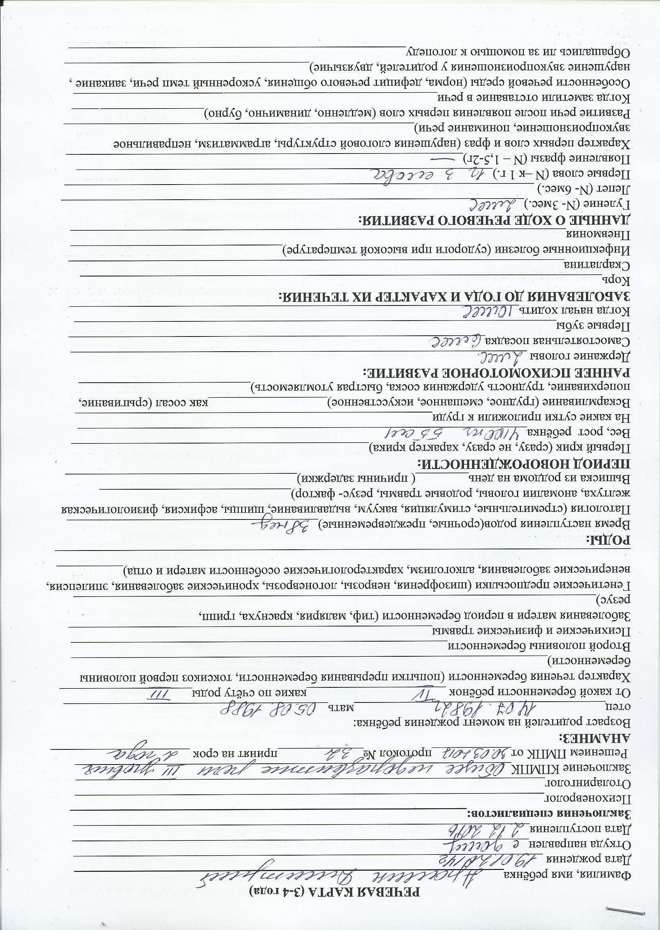
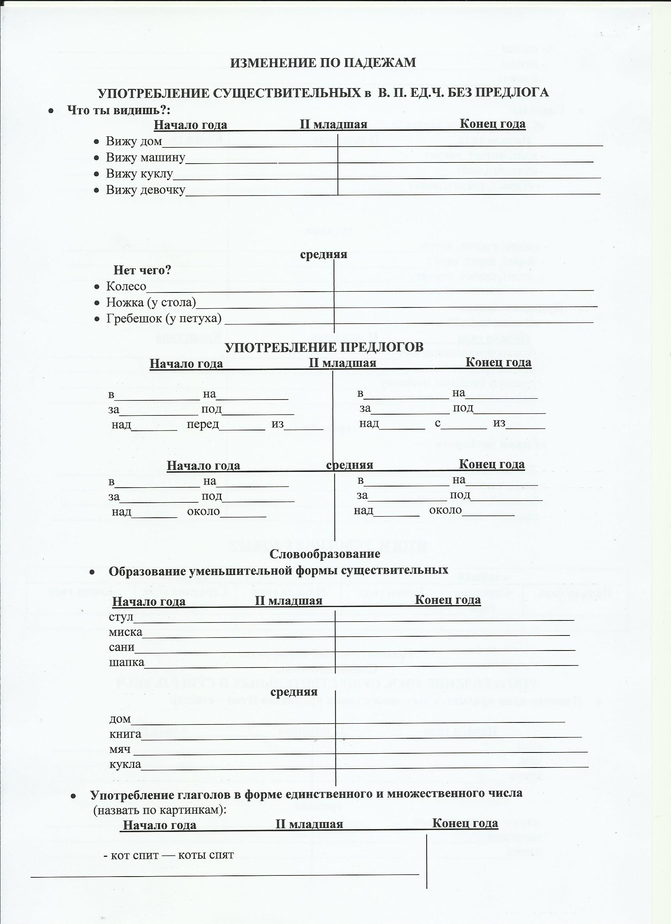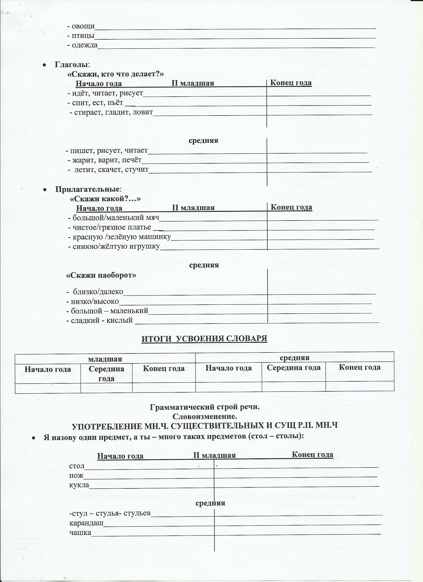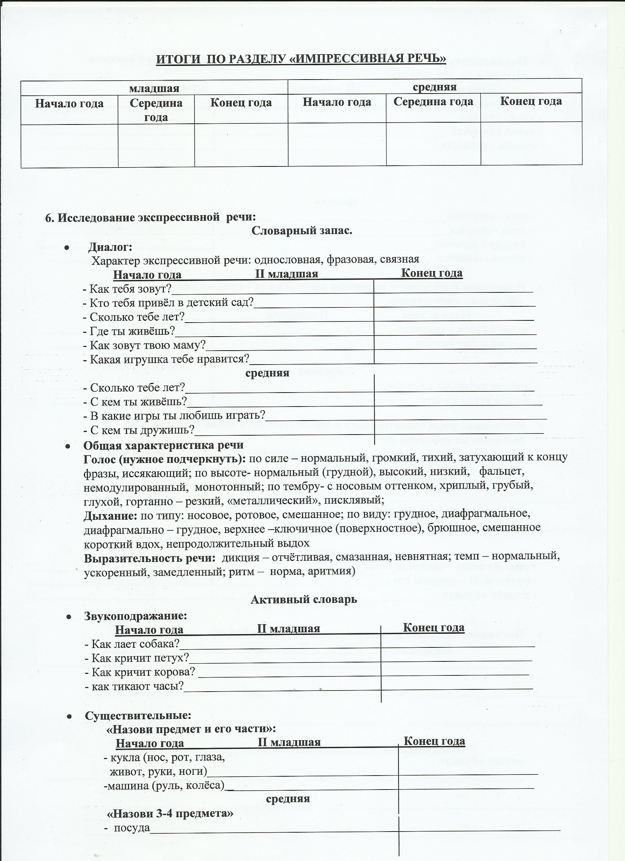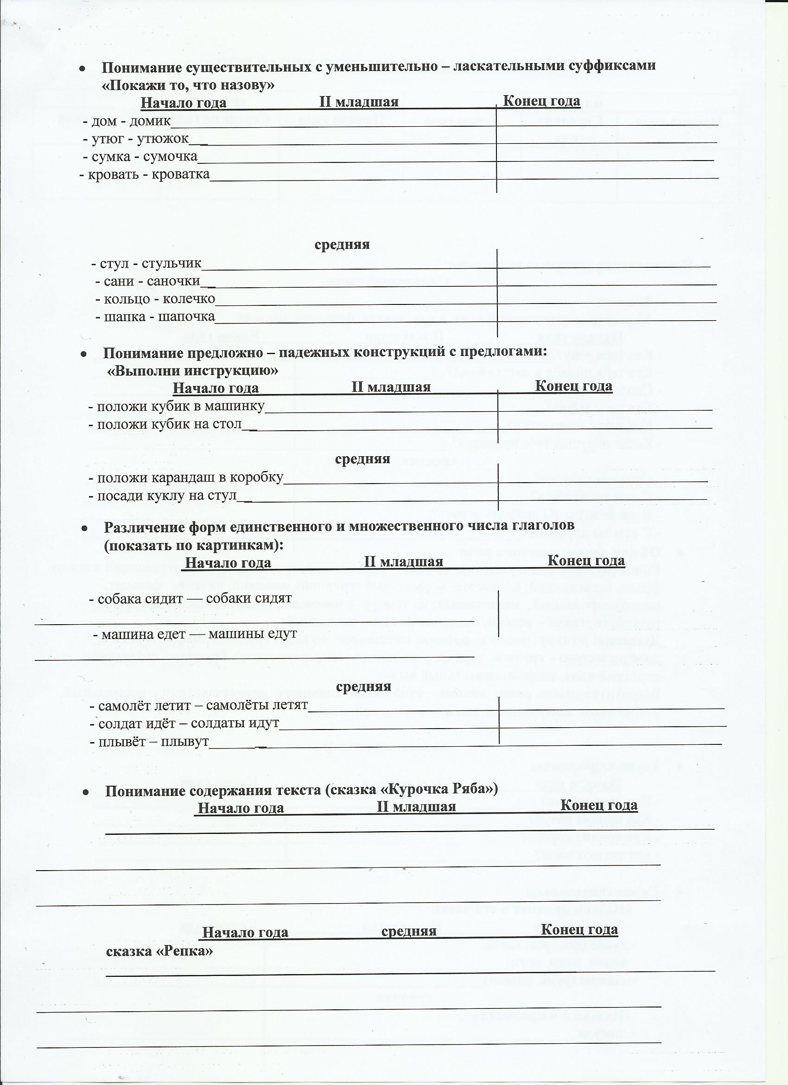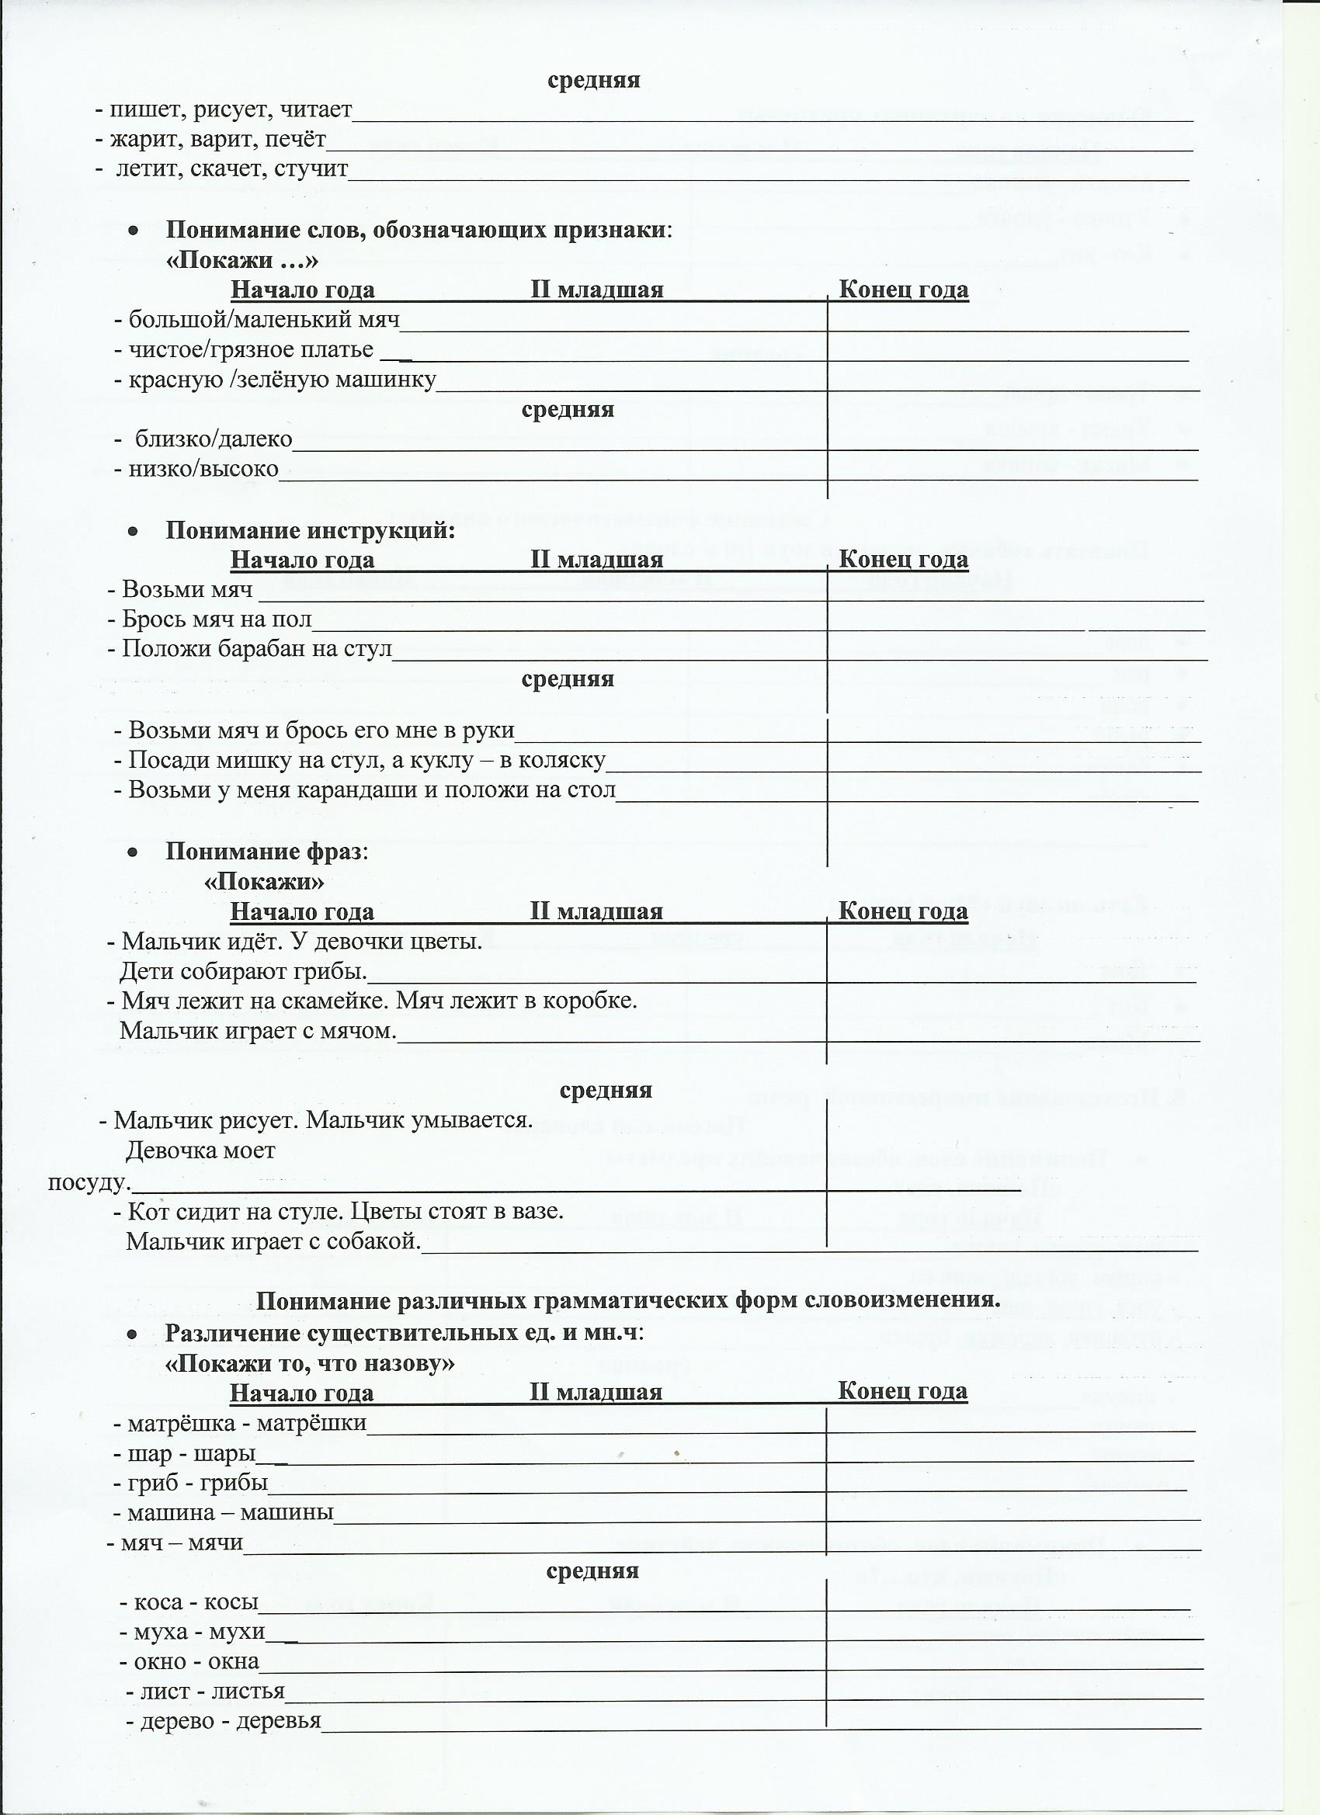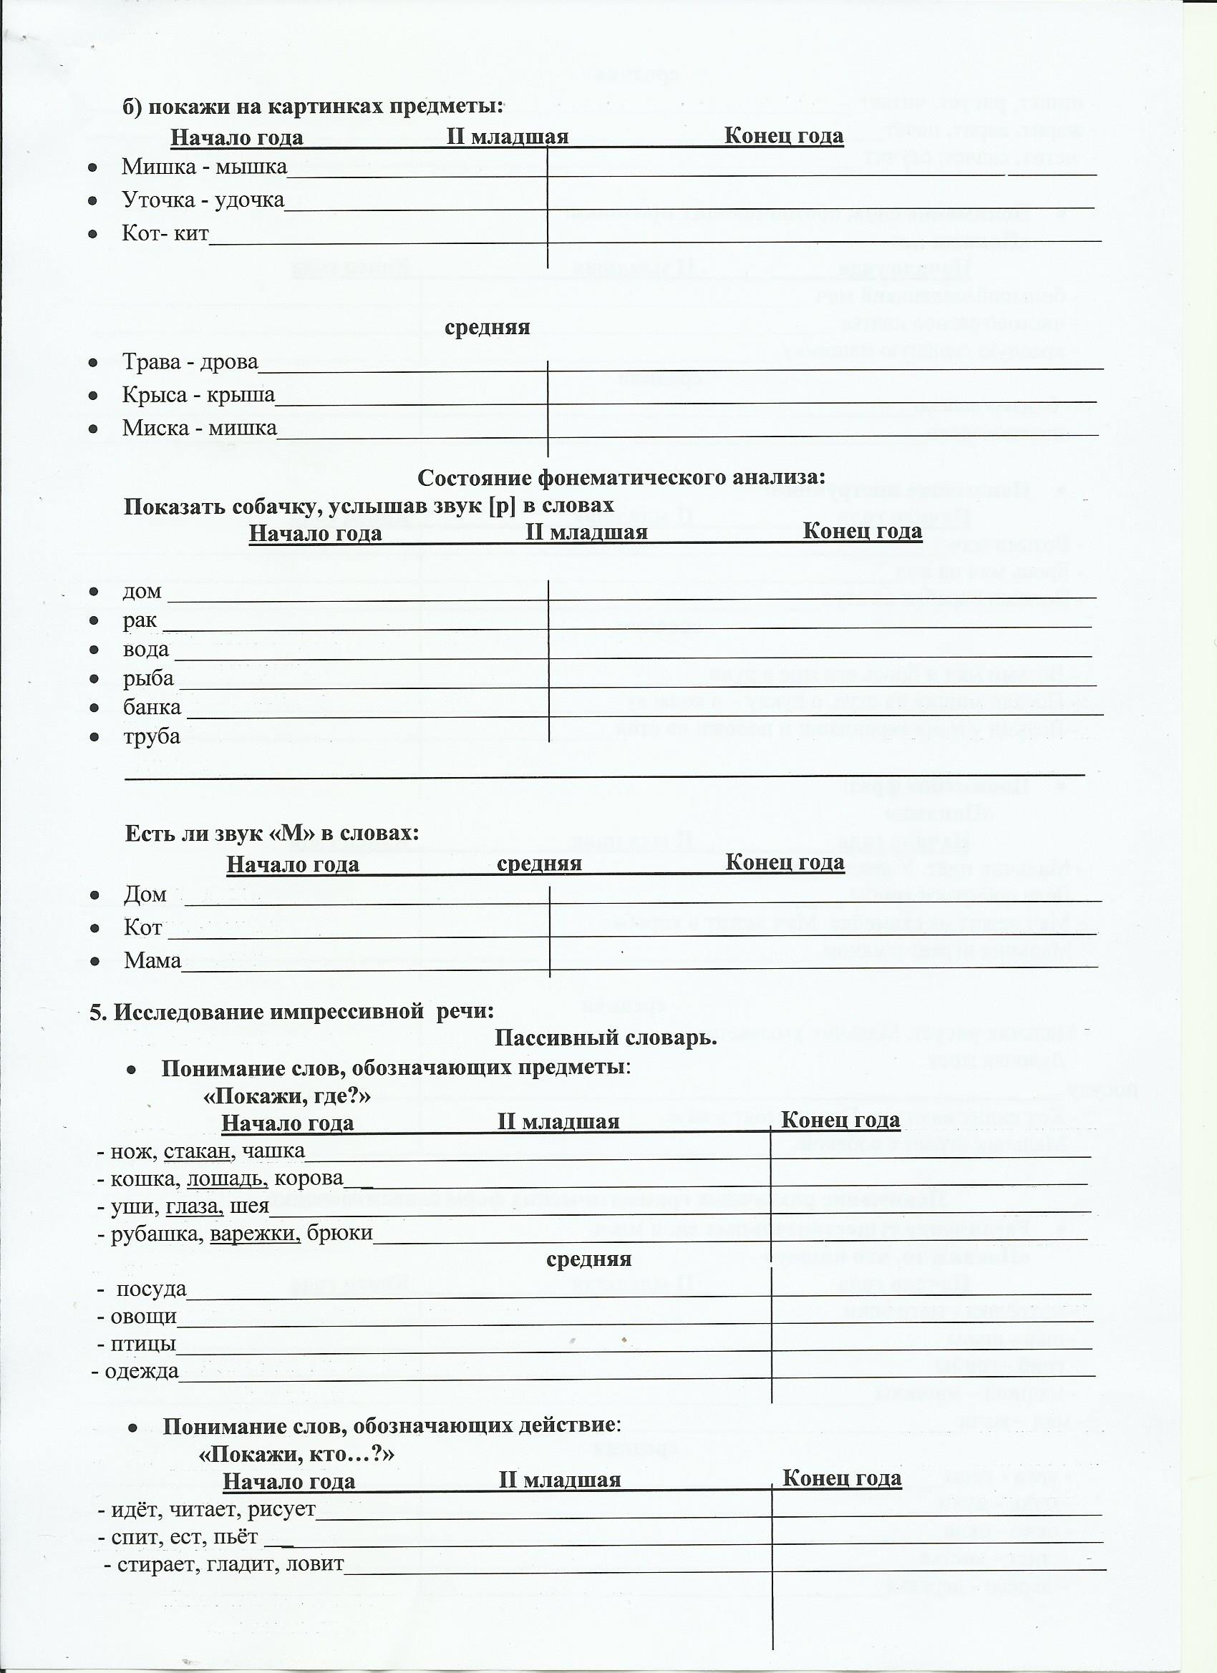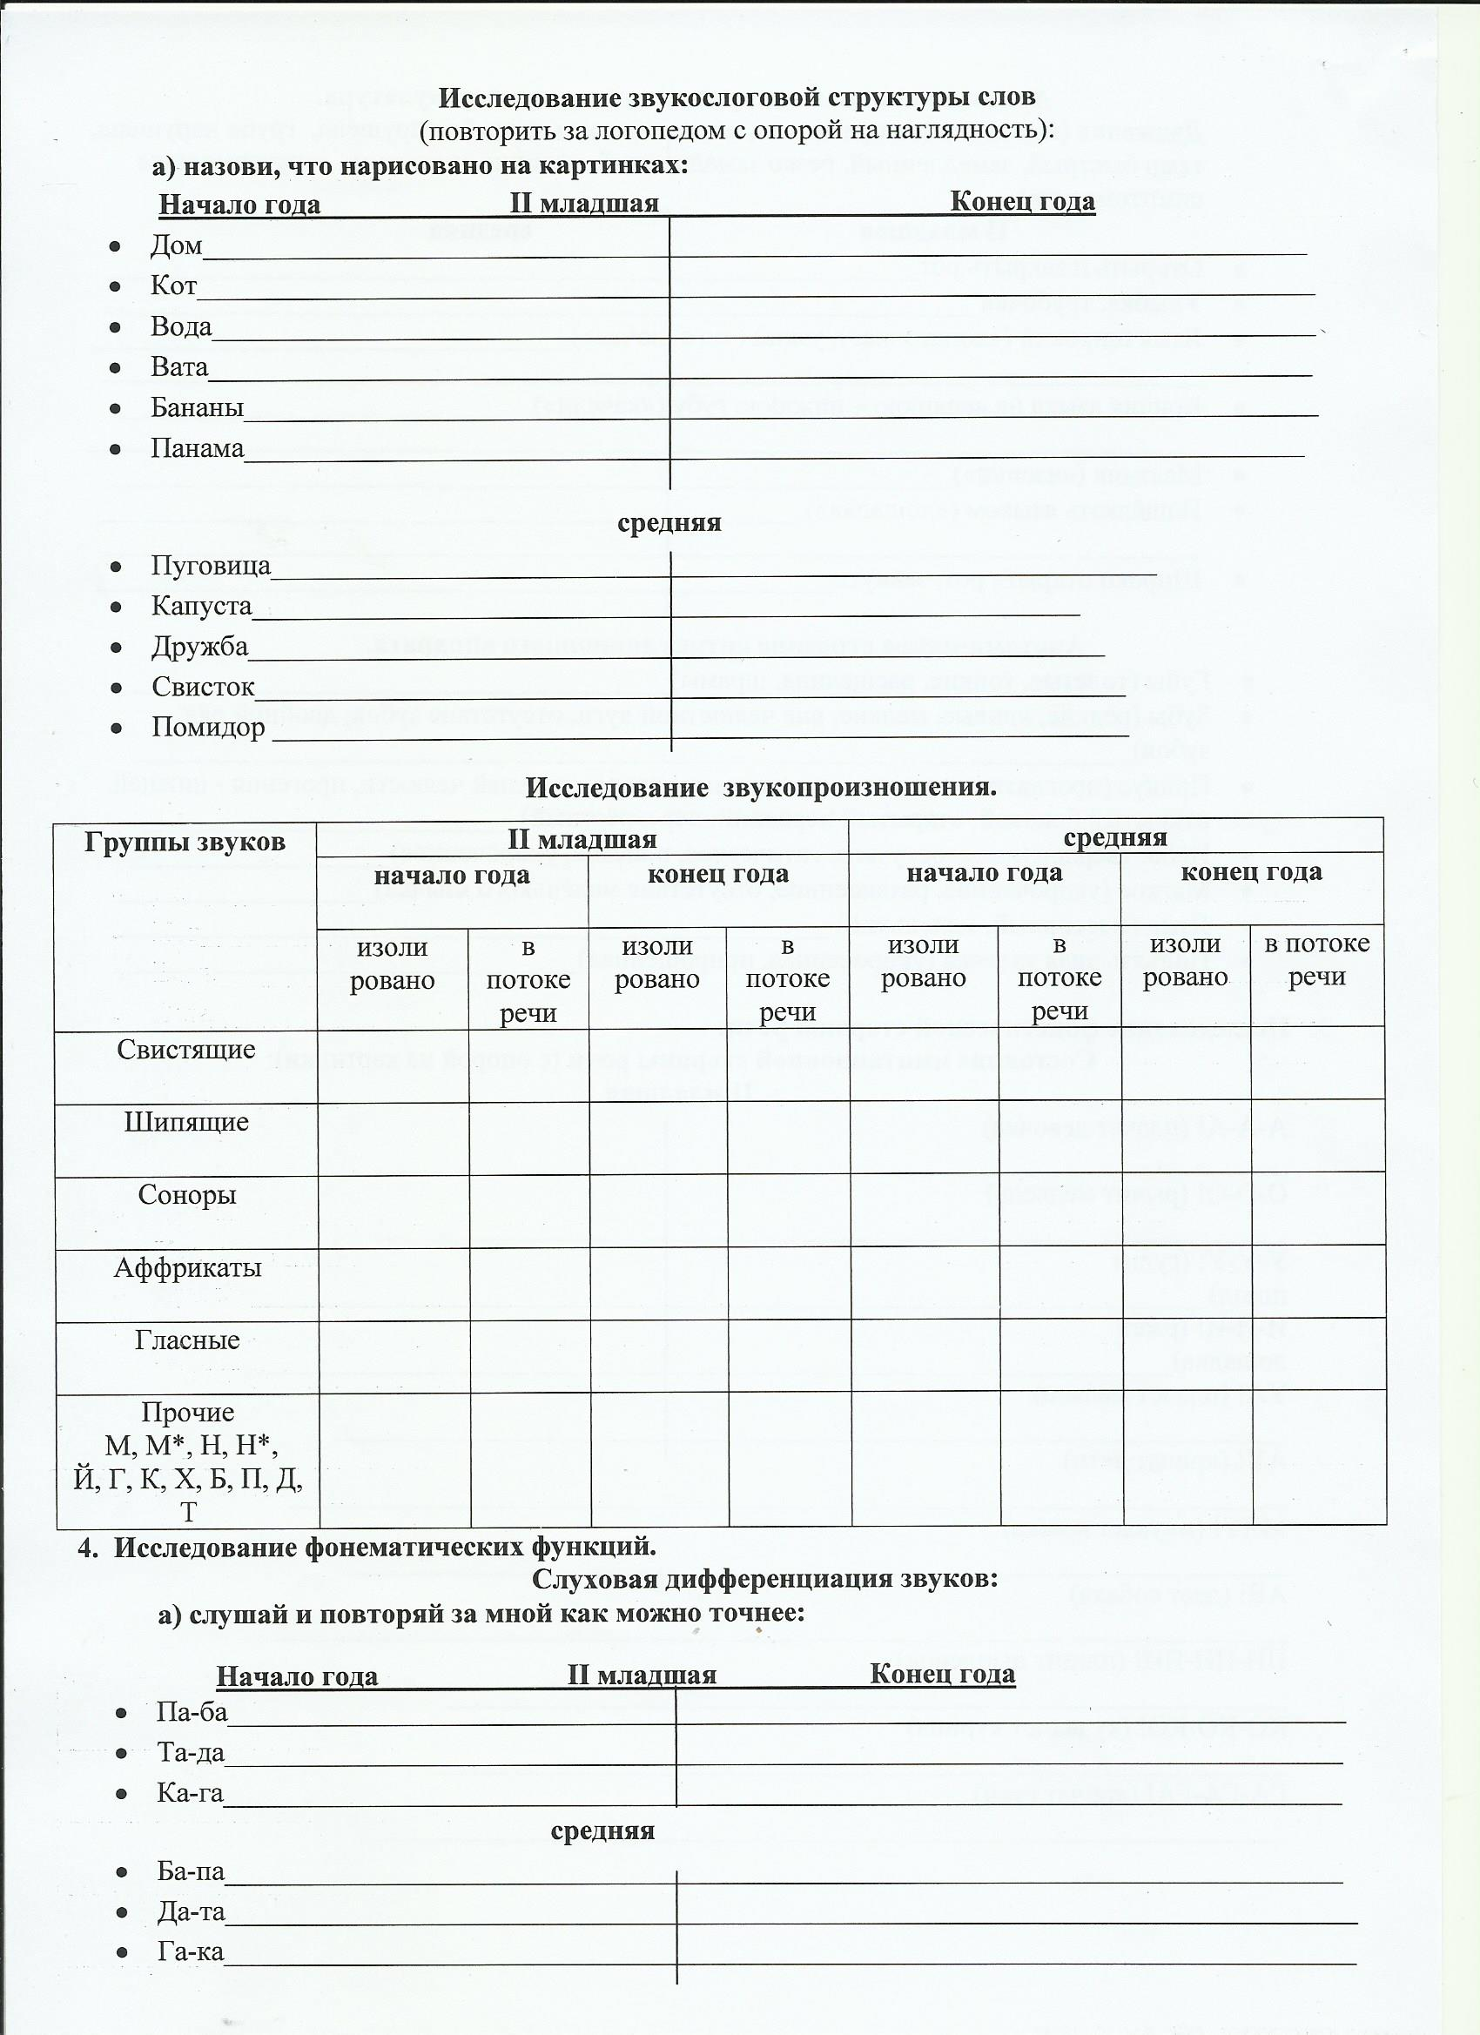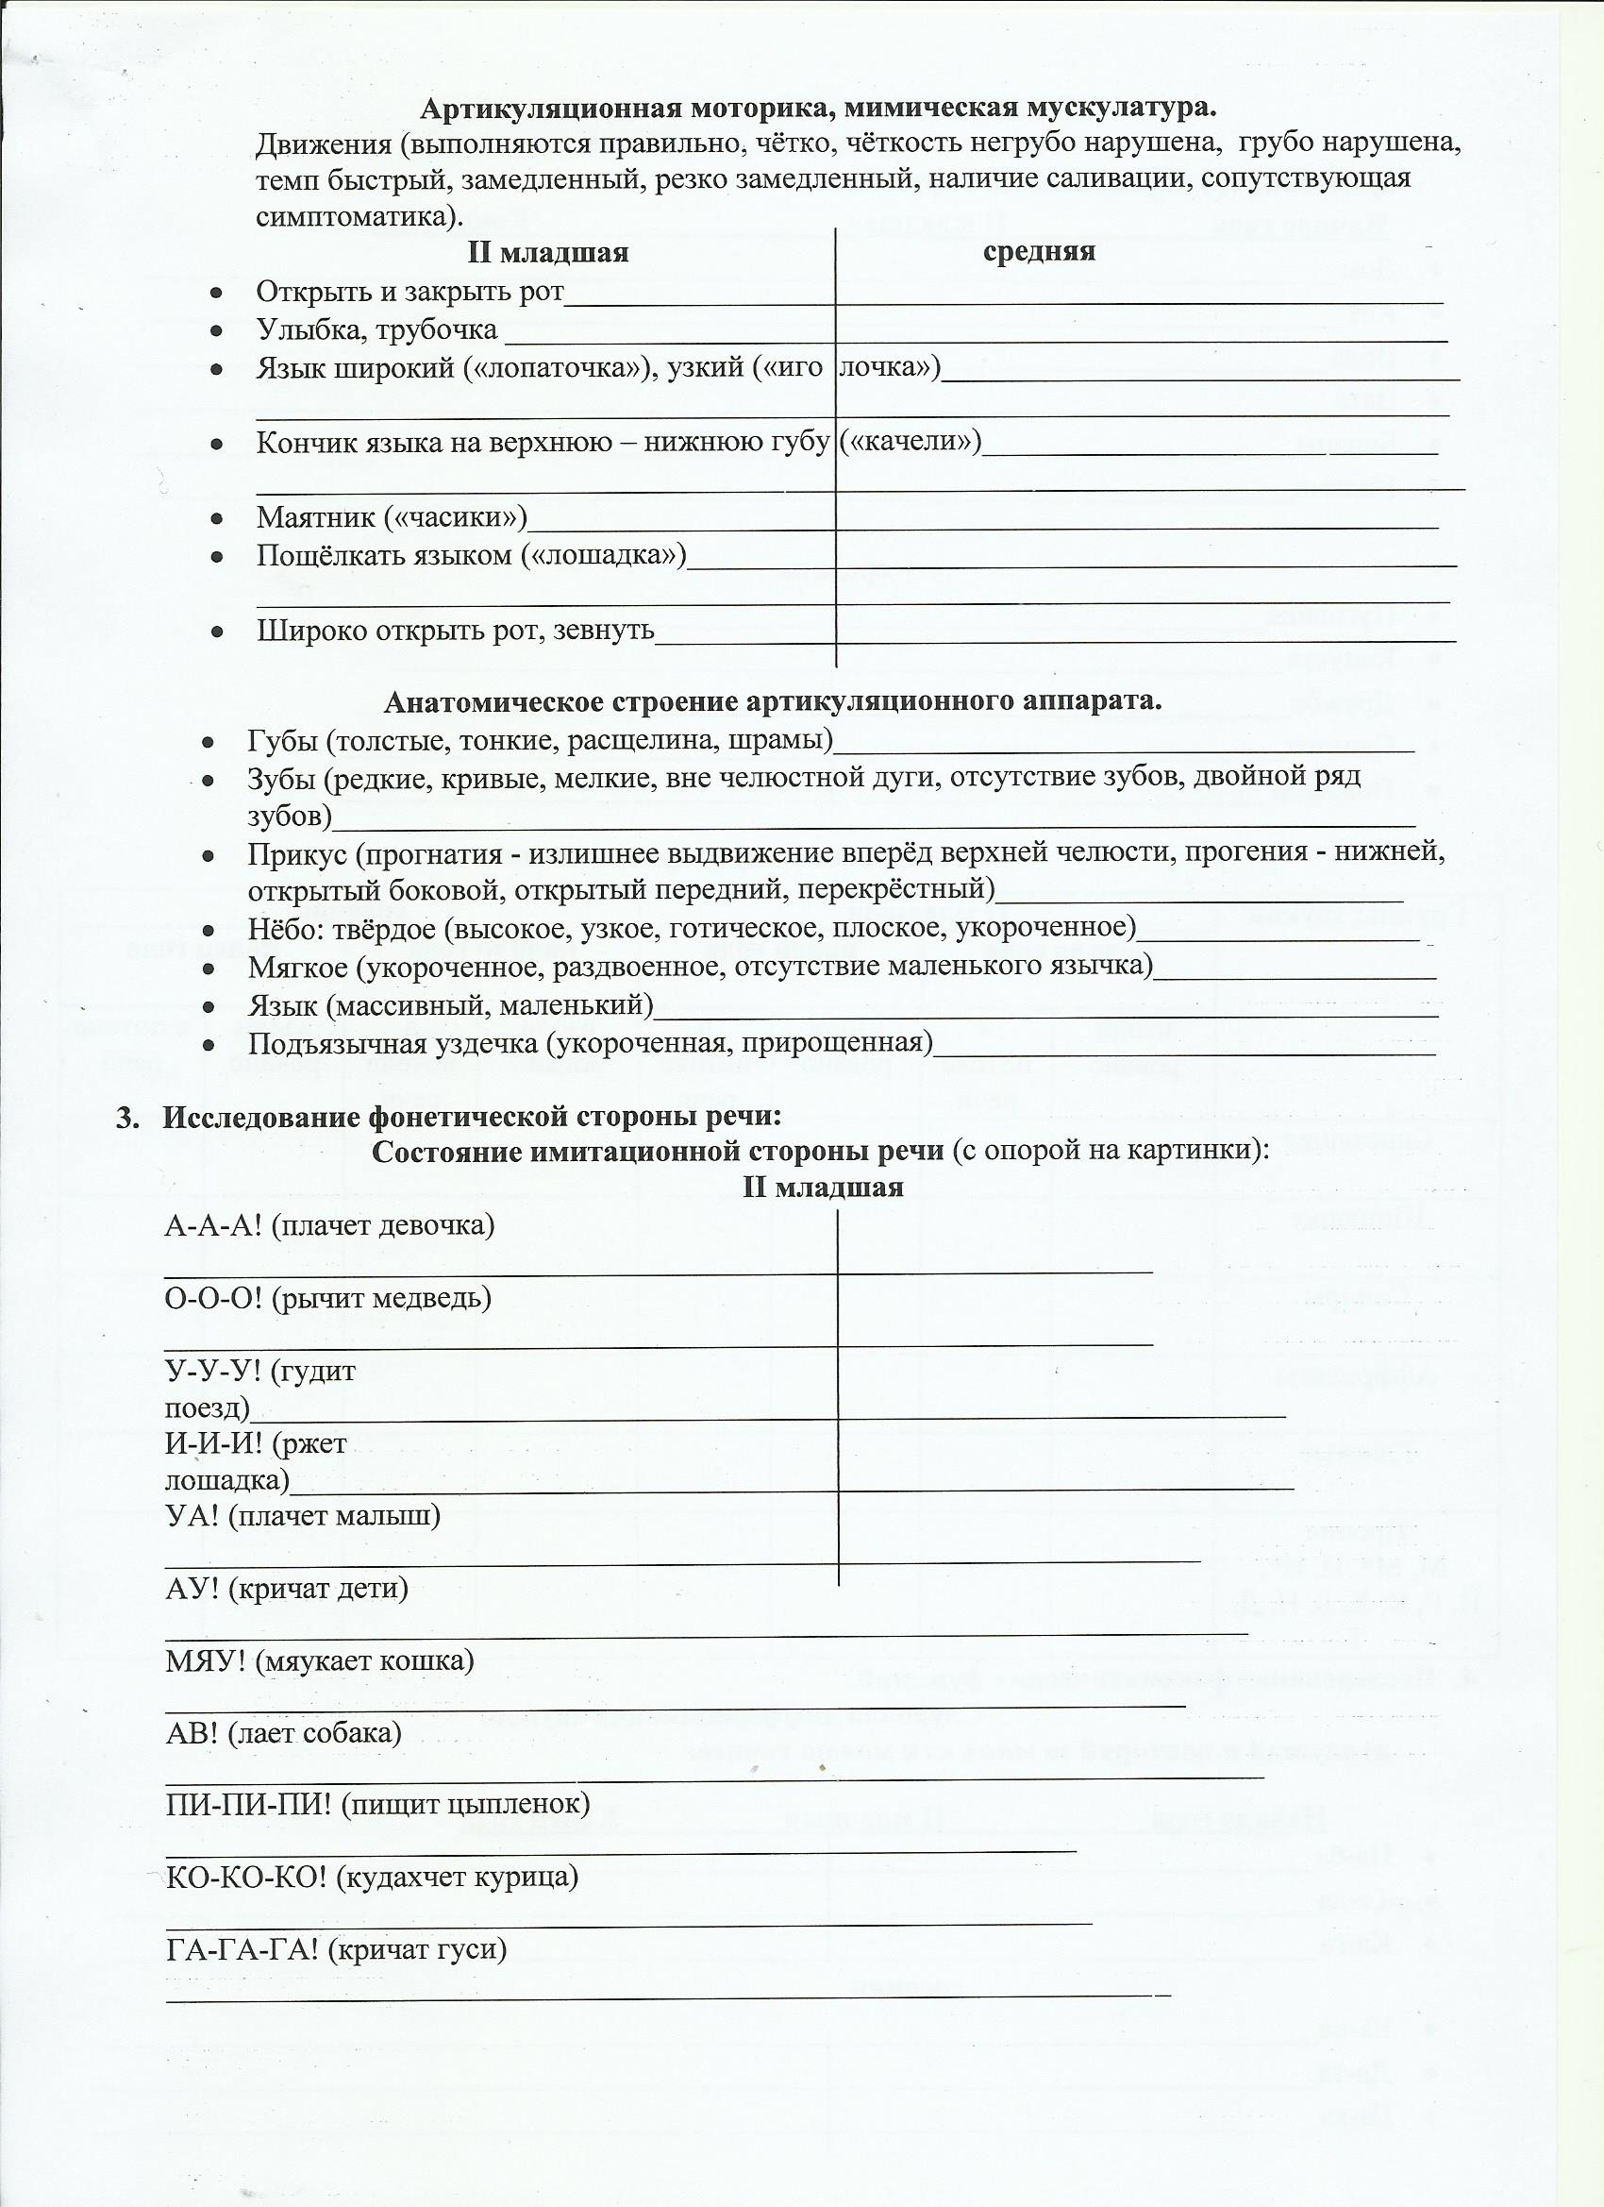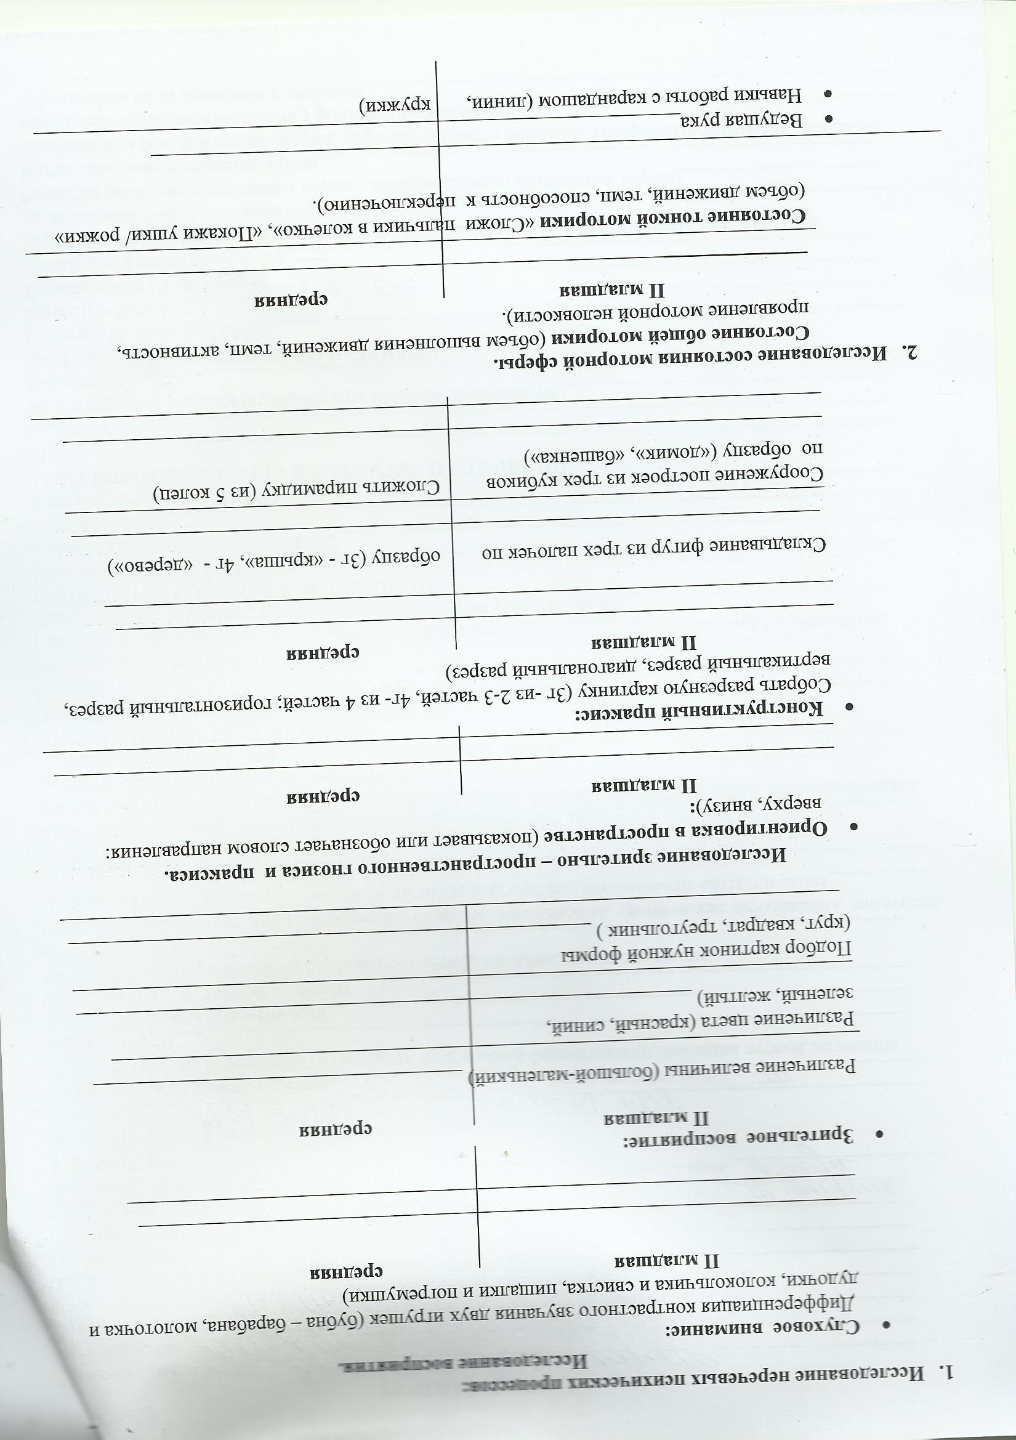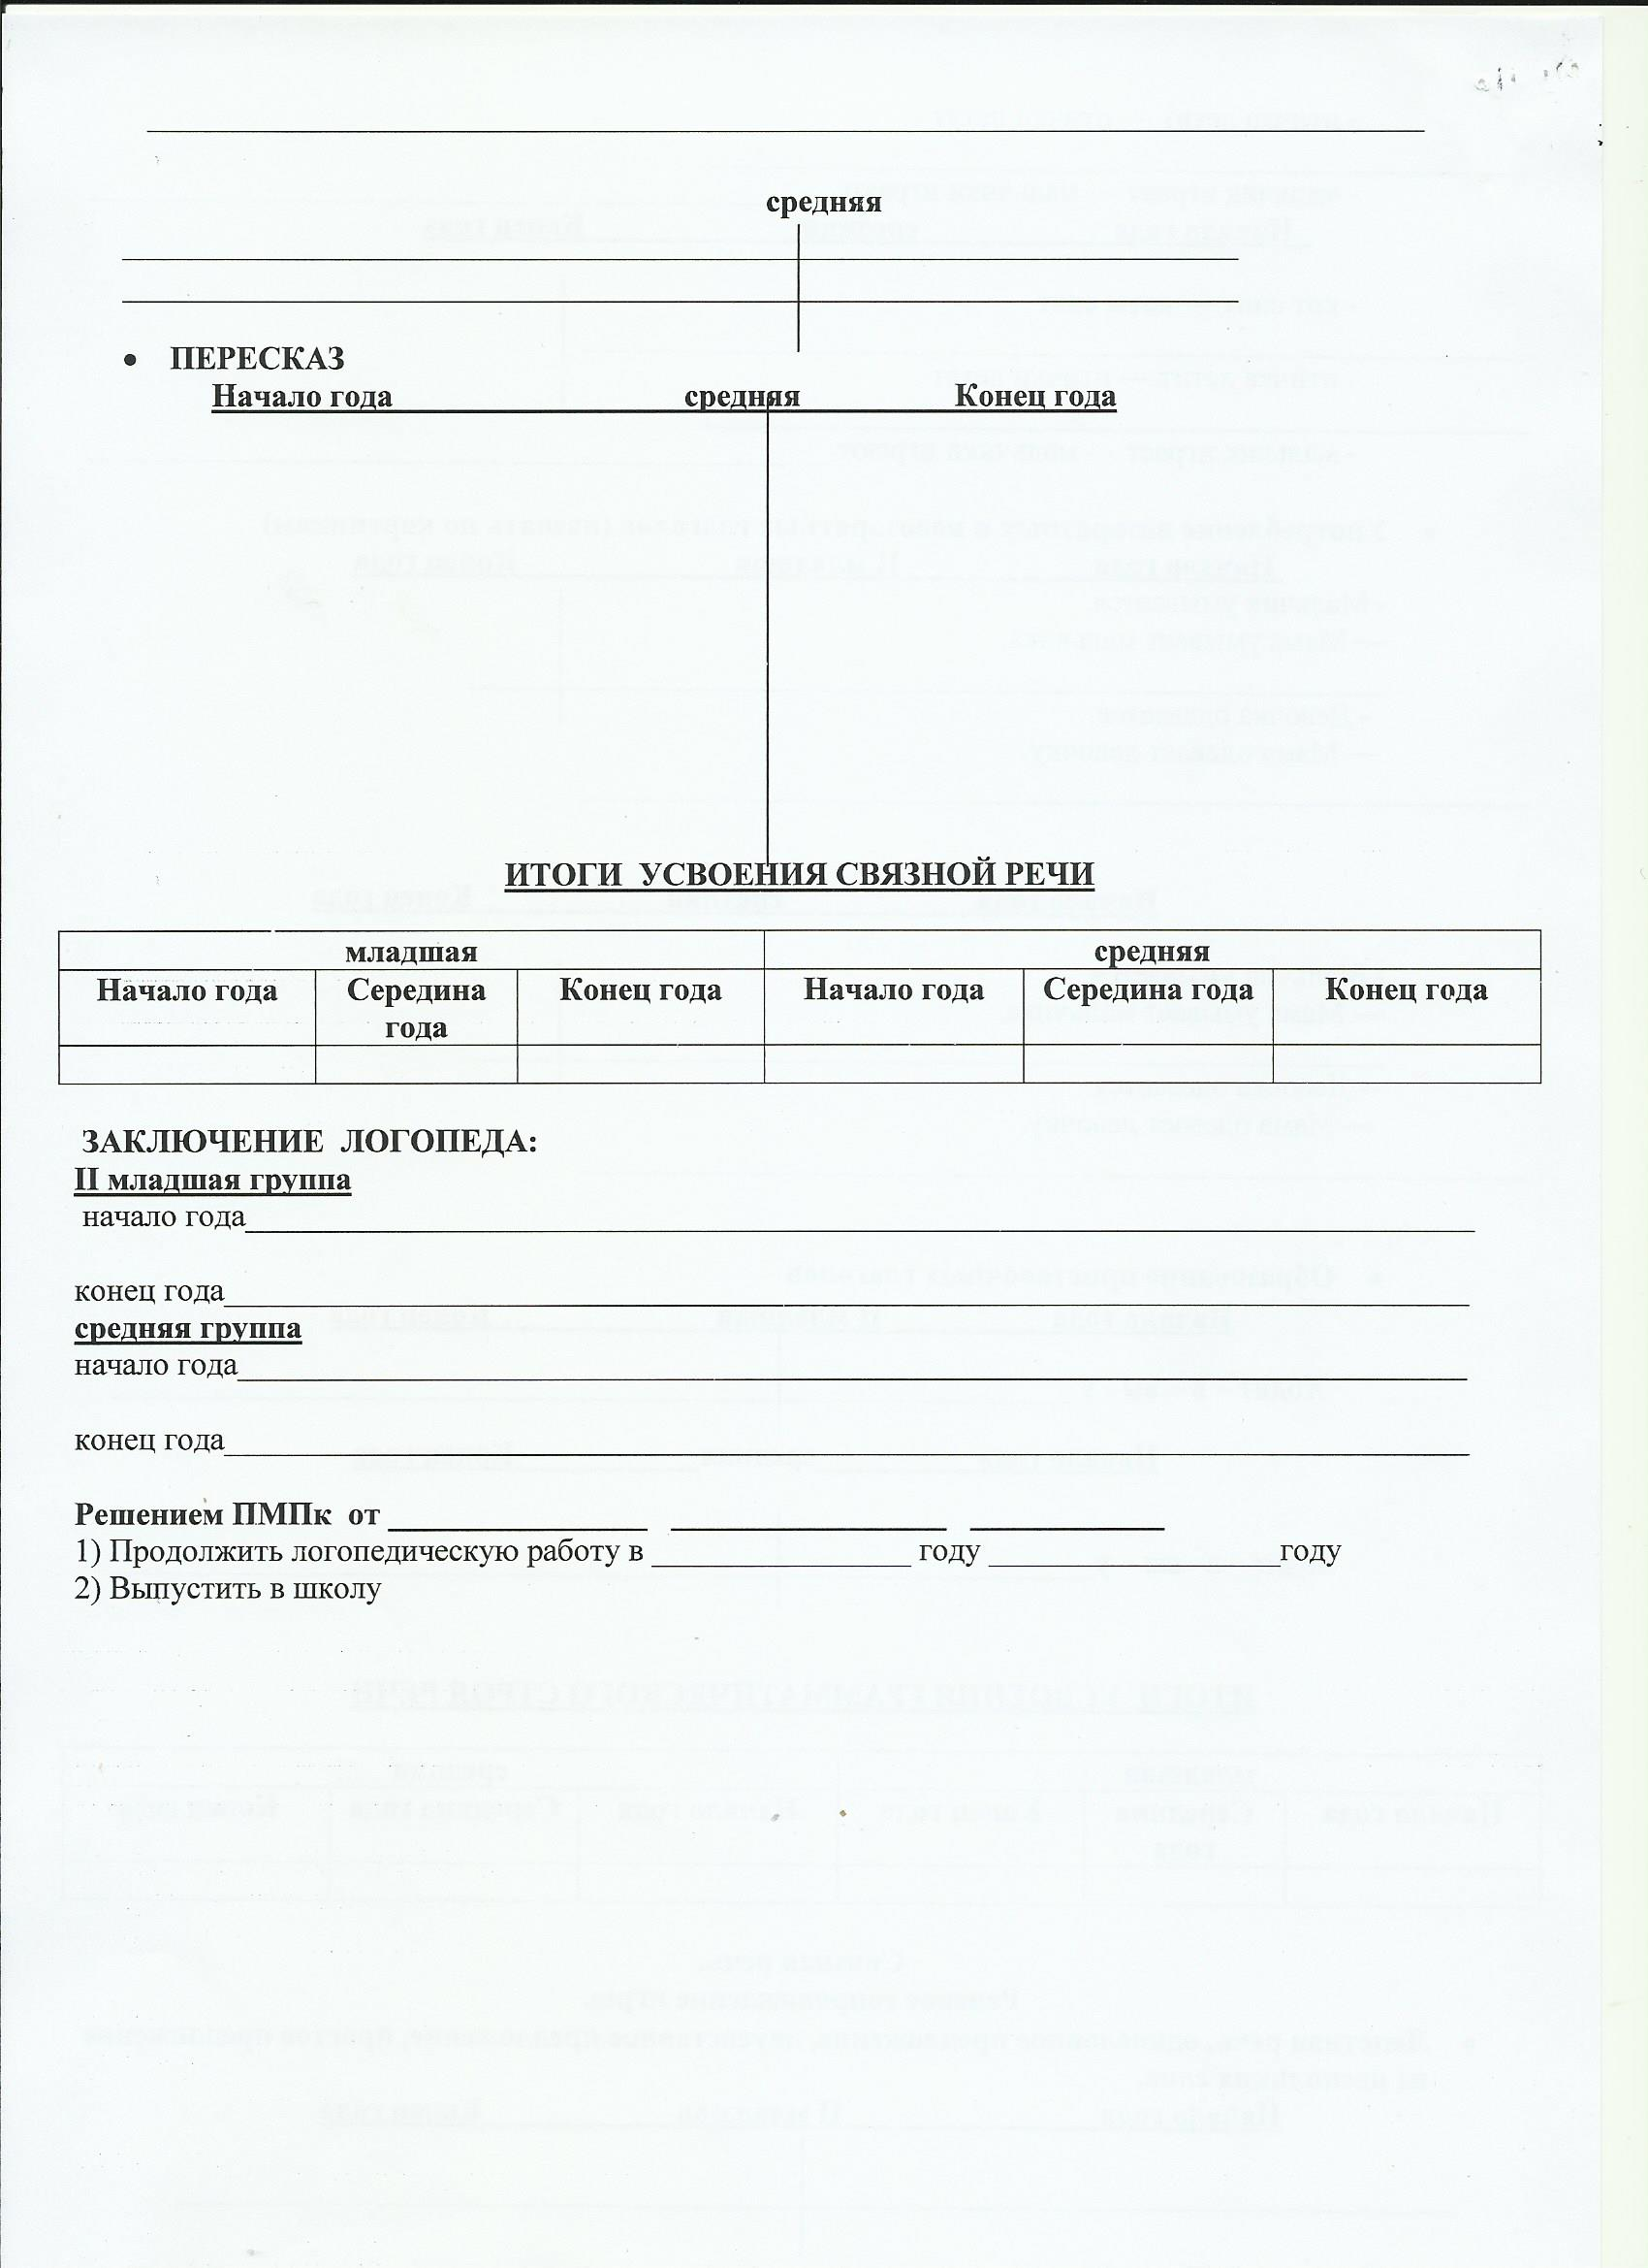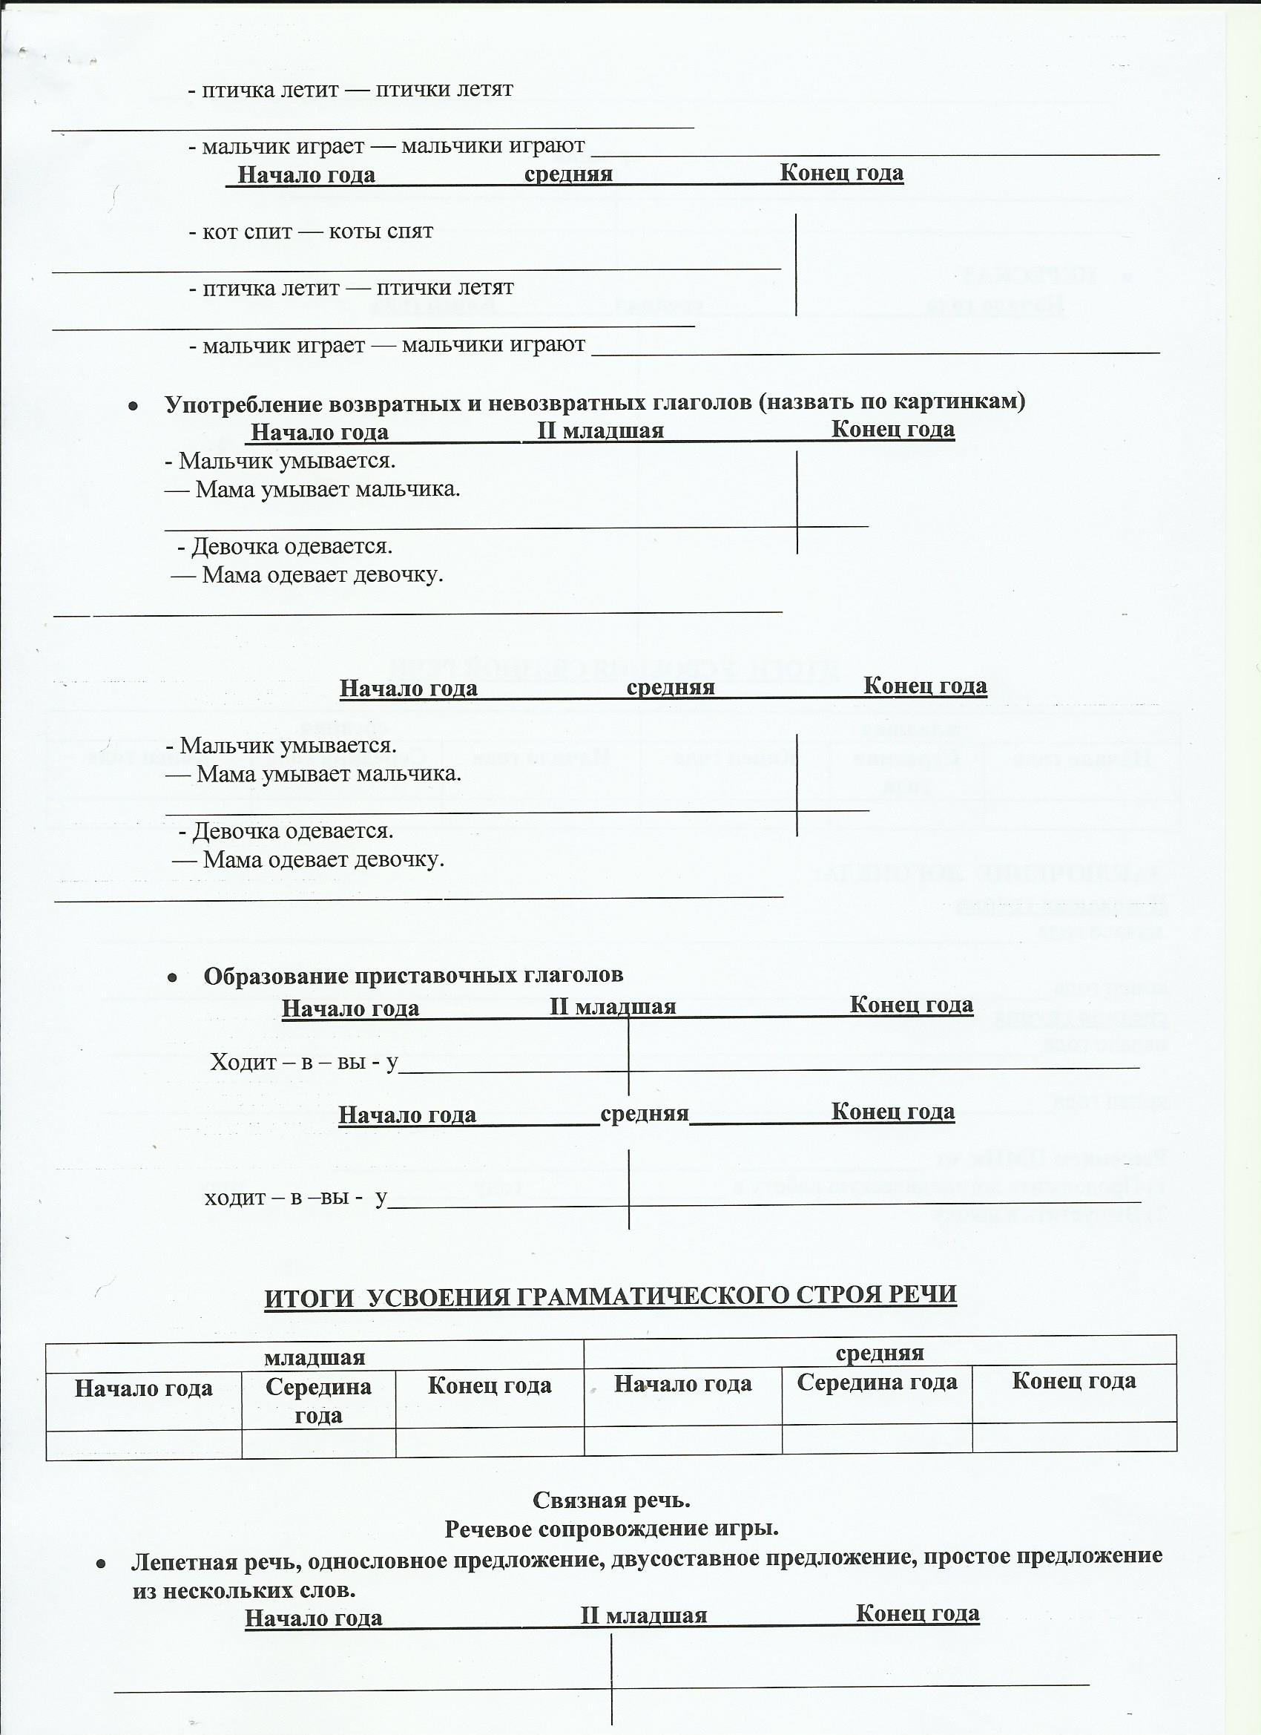

Приложение № 2
Мониторинг
Результатов обследования
учителя-логопеда Гопаненко О.А. по МБДОУ ДС №48 «Одуванчик» г. Светлограда.
воспитанников средней логопедической группы 2017 учебный год

В соответствии с годовым планом дошкольного учреждения с целью выявления актуальной зоны речевого развития воспитанников на конец учебного года, и для дальнейшего планирования образовательно-коррекционной работы, в средней логопедической группе «Пчёлки» было проведено диагностическое обследование детей.

Дата обследования: 2017г.
Использованы методики: комплексная диагностика под редакцией О.Б. Иншаковой «Альбом для логопеда», комплексная диагностика под редакцией Акименко В.М.
Количество обследуемых: ___ детей
Методы: наглядный, практический, словесный.
Исполнитель: учитель - логопед

Обследование речи детей дошкольной группы 2017учебного года показало следующий результат:

Диагностика старшей логопедической группы 2017 год. Связная речь
№п/п | Ф.И. ребенка | Умение  задавать  вопросы | Описание игрушки | Составление предложений по картинке | Составление рассказа |  |  | Творческий рассказ |  | Обобщающий анализ (почему? Зачем? Для чего?) | пересказ | Итог
 |  |  |  |  | По сюжетной картинке | По серии картинок | Из личного опыта | По предложенному сюжету | Самост. выбор
1.
2.
3.
4.
5.
6.
 | Итого

Средний балл уровня развития детейстаршей логопедической группыпо связной речи составил 1,02 баллов (40%) – это ниже среднего уровня развития. С высоким уровнем детей 1 (1%), средним уровнем детей 2(4,1%), Низким уровнем детей 3 (50 %)

Звукопроизношение
№п/п | Ф.И. ребенка | С,С' | З,З' | Ц | Ш | Ж | Ч | Щ | Р,Р' | Л,Л' | К,К' | Г,Г' | Х,Х' | Итог
1.
2.
3.
4.
5.
6.
 | Итого:

№п/п | Ф.И. ребенка | Образование мн. числа сущ. (лист-листья ухо-уши) | Предложно-падежная форма |  | Согласование сущ-х с |  |  | словообразование |  |  | Сравнительная степень | итог
 |  |  | Простые предлоги (в, на, с) | Сложные предлоги (над,под, между, около, из-за, из-под) | Прилагательными | Числительными | Местоимениям | Уменьшит.-ласкат. форма | Назови профессию | Однокоренные слова
1.
2.
3.
4.
5.
6.
Грамматический строй речи
№п/п | Ф.И. ребенка | Предметный словарь |  |  |  |  |  |  |  | итог | Словарь признаков |  |  |  | итог | Глагольный словарь |  |  | итог | Наречия |  | Итог | итог
 |  | Название части |  | Обобщ. понятия | Предмет по описанию | Детеныши животных |  |  |  |  | Подбор кач. Прилаг. ксуш, (какой предмет?) | Относит. прил.(из чего? С какого дерева лист) | Притяж. прилаг.(чей хвост?) | Антонимы |  | Название хар. действ.попредъяв-му предмету | Пбизкие по значению слова-действия (варит, жарит, печет) | Образов.звукоподраж. (кто как голос подает?) |  | Качес-ые (как светит солнце, ползет черепаха?) | Наречение времени (когда ложишься спать?)
 |  | Лица, туловища | предметов |  |  | Дом.пт. | Дик.пт. | Дом.жив. | Дик.жив.
1.
2.
3.
4.
5.
6.

Наиболее распространёнными заболеваниями соматического характера у набранной группы детей являются ОРЗ и ОРВИ.
У некоторых из них нервно-психическое развитие соответствует возрастным показателям, однако, многие детей стоят на учёте и проходят лечение у невролога.
Логопедическая работа с этими детьми строилась на основе общих, дидактических требований. Для работы с детьми было выделено 3 этапа:
Подготовительный:
- Установление контакта с ребенком;
- Обследование его речи;
- Составление индивидуальных планов коррекционной работы;
- Подбор необходимого материала и изготовление пособий.
Основной:
- Общее развитие ребенка;
- Развитие слухового и зрительного внимания;
- Развитие артикуляционного аппарата;
- Постановка, автоматизация и дифференциация звуков;
- Развитие фонематического восприятия и фонематического контроля;
- Уточнение и развитие пассивного и активного словаря.
Заключительный:
- Закрепление у детей приобретенных навыков:
- в связных высказываниях;
- в самостоятельной речи;
- в условиях логопедических занятий и в домашних условиях.
Для устранения речевых нарушений, учитывала индивидуальные особенности каждого ребенка, которые требовали дифференцированного подбора приемов работы с каждым дошкольником. При составлении индивидуальных планов коррекционной работы и при работе по ним, использовала методические рекомендации различных авторов, выбирала материал наиболее эффективный для данного случая. Для работы с детьми я использовала программу Филичевой Т.Б. и Чиркиной В.Г. «Коррекция нарушений речи», а также программу специальных коррекционных образовательных учреждений для детей с нарушением зрения Л.И. Плаксиной. Парциальная программа: И.Светлова «Домашний логопед»; Методические пособия: «Уроки логопеда» Е.М. Косинова; «Исправляем произношение» О.И. Крупенчук, Т.А.Воробьёва; «Весёлая артикуляционная гимнастика» Н.В. Нищева; «Логопедическое пособие для занятий с детьми» А.И. Богомолова; «Артикуляционная гимнастика в считалках» Т. А. Куликовская; «Исправление звукопроизношения у детей» В.М. Акименко. В своей работе использовала пальчиковые игры, пальчиковую гимнастику с речевым сопровождением. Логопедическая работа велась в тесном контакте с воспитателями групп и родителями. Задание для воспитателей еженедельно записывалось в тетрадь взаимодействия. Занятия с детьми проходили 3-5 раза в неделю, родители закрепляли полученные навыки детей дома, занимаясь по тетради взаимодействия логопеда и родителей.

Вывод:В связи с тем, что формирование речи у детей в настоящее время с протекает в более сложных условиях, из-за компьютеризации, планшетов и телефонов у них из-за недостаточности сенсорного опыта наблюдается некоторый разрыв между предметным действием и его словесным обозначением, чаще встречаются комплексные отклонения от нормы, нарушения пространственной координации, плохо развитая мелкая моторика, проблемы в познавательной сфере. Таким образом, у таких детей часто не сформирована речевая функциональная система, ограничен словарный запас, искажено понимание смысловой стороны речи. Нечеткость, узость восприятия затрудняет узнавание предметов, их форм, характерных внешних признаков. Дети неправильно произносят слоги, слова. У детей с нарушением зрительного восприятия отмечаются трудности фонетико-фонематического и артикуляционного порядка. Часто возникают проблемы лексико-грамматического свойства. При зрительной работе у детей быстро наступает утомление, снижается работоспособность, поэтому сроки коррекционной работы с такими дошкольниками затягиваются на более длительный период времени.
Перспектива работы:
1.Проведение массажа органов артикуляции в игровой форме.
2. Автоматизация звуков с помощью составления рассказов, предложений по картинкам.
3.В качестве здоровье сберегающих методов использовать в работе : массаж пальцев по технике «Су-джок», пальчиковая гимнастика с речевым сопровождением, самомассаж пальцев и ладоней.
4.Откорректировать индивидуальную работу с воспитателями по автоматизации звуков и коррекции речи (посредством использования тетради преемственности).
5. Осуществить подборку материала для уголка родителей в соответствии с потребностями коррекционной работы основной массы детей.
6. С родителями детей, нуждающихся в дополнительной индивидуальной работе, спланировать индивидуальные консультации с практическим показом приёмов работы с детьми в домашних условиях.
7.В соответствии с особенностями контингента детей группы скоординировать содержание образовательно-коррекционной работы с воспитателями.
8.Составить индивидуальный образовательный маршрут для детей с ОНР
9.Распределить детей на условные подгруппы по уровню развития для последующих занятий.
10.Разработать перспективный план индивидуальной работы с учётом недоработок в образовательных областях.
11.На родительском собрании акцентировать внимание на недостатках в развитии речи детей, для дальнейшей совместной целенаправленной работы по их коррекции.
Прогнозирую: после проведения всех запланированных мероприятий осуществлять совместную работу с музыкальным работником, физкультурным работником, воспитателями. Прогнозирую динамику роста в речевом развитии детей.
Учитель-логопед ___________ Гопаненко О.А.

Приложение № 3
Календарь тематических недель
в средней логопедической группе
на 2017-2018учебный год.

Месяц | неделя | тема
Сентябрь | 1-я неделя | Детский сад
 | 2-я неделя | «Игрушки»
 | 3-я неделя | Мониторинг
 | 4-я неделя | Мониторинг
октябрь | 1-я неделя | «Осень. Признаки осени. Месяца осени.»
 | 2-я неделя | «Огород. Овощи»
 | 3-я неделя | «Сад. Фрукты»
 | 4-я неделя | «Лес. Грибы. Ягоды»
ноябрь | 1-я неделя | «Я и моя семья»
 | 2-я неделя | «Посуда»
 | 3-я неделя | «Одежда и обувь»
 | 4-я неделя | «Мой дом»
декабрь | 1-я неделя | «Зима. Зимующие птицы»
 | 2-я неделя | «Дикие животные зимой»
 | 3-я неделя | «Новогодний хоровод»
 | 4-я неделя | «Новый год»
январь | 1-я неделя | Зимние каникулы
 | 2-я неделя | «Зимние забавы»
 | 3-я неделя | «Домашние животные зимой»
 | 4-я неделя | «Профессии . Строитель. Водитель»
февраль | 1-я неделя | «Профессии в детском саду»
 | 2-я неделя | «Грузовой и легковой транспорт»
 | 3-я неделя | «Военная техника»
 | 4-я неделя | «Наша армия»
март | 1-я неделя | «Весна. 8 марта – Мамин день»
 | 2-я неделя | «Знакомство с народной культурой»
 | 3-я неделя | «Весна»
 | 4-я неделя | «Наш город»
апрель | 1-я неделя | «Насекомые»
 | 2-я неделя | «Космос»
 | 3-я неделя | «Рыбы»
 | 4-я неделя | «Птицы
май | 1-я неделя | «День победы»
 | 2-я неделя | Мониторинг
 | 3-я неделя | Мониторинг
 | 4-я неделя | «Лето. Полевые цветы»

Приложение № 4
Календарно-тематическое планирование логопедической работы
в средней группе для детей с ОНР на 2017 – 2018 учебный год
месяц | неделя | Период | Тема | Лексическая тема | Совершенствование фонематического  строя языка | Занятия по формированию связной речи
Сентябрь | I | 1-8сентября | Осень | Детский сад. | Органы артикуляции (знакомство) | Тема: «Ответы на вопросы»  Цели:  Коррекционно-образовательные: учить детей отвечать на вопросы, поставленные к несложным сюжетным картинкам: «Кто (что) это? Что он (она) делает?», подбирать названия предметов к обозначенным действиям  Коррекционно-развивающие: развивать механическую память, внимание, общую и мелкую моторику.  Коррекционно-воспитательные: воспитывать уважительное отношение друг к другу и работникам детского сада.  Н.В.Нищева с.66
 | II | 11-15 сентября |  | Игрушки | Звуки вокруг. Звучащие игрушки | Тема : «Составление простых предложений по вопросам»  Цели:  Коррекционно-образовательные: учить составлять предложения по предложенным моделям.  Коррекционно-развивающие: развивать память , общую и мелкую моторику.  Коррекционно-воспитательные: воспитывать бережное отношение к игрушкам, интерес к занятиям.  Н.В.Нищева с.68
 | III | 18-22 сентября |  | Мониторинг
 | IV | 25 – 29 сентября |  | Мониторинг
Октябрь | I | 2-6 октября |  | Осень. Месяца осени. Признаки. | Звуки вокруг. Не речевые звуки. | Тема: Составление предложений по вопросам и демонстрации действий.  Цели:  Коррекционно-образовательные: учить составлять предложения по вопросам и демонстрации действий, учить ставить вопросы «Что делает?», «Кто делает?», «Что?»  Коррекционно-развивающие: развивать внимание, память, общую и мелкую моторику.  Коррекционно-воспитательные: воспитывать любовь к русской природе.  Н.В.Нищева с.71
 | II | 9-13 октября |  | Осенью в о городе. Овощи. | Звуки вокруг. Не речевые-речевые звуки. | Тема: Составление простых предложений по сюжетной картинке «В огороде».  Цели:  Коррекционно-образовательные: активизация и уточнение словаря, учить детей составлять ответы на вопросы по сюжетной картинке.  Коррекционно-развивающие: развивать зрительное восприятие, общую и мелкую моторику.  Коррекционно-воспитательные: воспитывать любознательность, интерес к изучаемому материалу.  О.Е.Громова с.155
 | III | 16-20 октября |  | Осенью в саду. Фрукты. | Звук «У». | Тема : Составление простых предложений по сюжетной картинке «В саду».  Цели:  Коррекционно-образовательные: активизация и уточнение словаря, обучение детей самостоятельным полным ответам на вопросы по сюжетной картинке «В саду».  Коррекционно-развивающие: развивать зрительное восприятие, общую и мелкую моторику.  Коррекционно-воспитательные: воспитывать любознательность. О.Е.Громова с.160
 | IV | 23-27 октября |  | Осенью в лесу. Ягоды. Грибы. | Звук «А» | Тема: «Составление простых предложений со словами «Ягода», «Грибы».  Коррекционно-образовательные: активизация и уточнение словаря, обучение детей самостоятельным полным ответам на вопросы по сюжетной картинке
 |  | 30 октября- 3 ноября |  | Деревья. | Звуки «А» - «И». | Тема : Составление простых предложений по сюжетной картинке «Деревья».  Цели:  Коррекционно-образовательные: активизация и уточнение словаря, обучение детей самостоятельным полным ответам на вопросы по сюжетной картинке
Ноябрь | I | 6-10 ноября | Я в мире человек. | Я и моя семья. Наше тело, Гигиена | Звук «И». | Цели:  Коррекционно-образовательные: расширять словарь по теме, учить образовывать и употреблять слова-антонимы, учить согласовывать существительные с местоимениями МОЙ, МОЯ.  Коррекционно-развивающие: развивать умение образовывать слова с уменьшительно-ласкательными суффиксами, развивать мелкую и общую моторику.  Коррекционно-воспитательные: воспитывать уважительное отношение к членам семьи.  Н.В.Нищева с.52
 | II | 13-17 ноября |  | Посуда. | Звуки «А», «У», «И». | Тема: Пересказ русской народной сказки «Лиса и журавль».  Цели:  Коррекционно-образовательные: активизировать предметный и глагольный словарь по теме, учить правильно отвечать на вопросы по тексту, учить составлять пересказ с элементами драматизации.  Коррекционно-развивающие: развивать у детей произвольное внимание, зрительную и слуховую память, логическое мышление.  Коррекционно-воспитательные: воспитывать аккуратность, бережливость.  Н.Е.Арбекова (фронт.) с. 46
 | III | 20-24 ноября |  | Одежда и обувь. Головные уборы. | Звук «О». | Тема: Составление предложений с глаголами женского и мужского рода прошедшего времени.  Цели:  Коррекционно-образовательные: учить детей употреблять окончания глаголов женского и мужского рода прошедшего времени,  Коррекционно-развивающие: закреплять словарь по теме «Одежда», упражнять в образовании антонимов, развивать общую и мелкую моторику.  Коррекционно-воспитательные: воспитывать самостоятельность.  Н.В.Нищева с.161
 | IV | 27 ноября-1 декабря |  | Дом и его части. Мебель. | Звуки «У» - «О». Дифференциация. | Тема: Описание сюжетной картинки «Строительство дома».  Цели:  Коррекционно-образовательные: активизация словаря, обучение анализу образцов постройки и соотнесение их частей, формировать умения внимательно слушать рассказ, отвечать на вопросы по его содержанию.  Коррекционно-развивающие: развитие мелкой и общей моторики.  Коррекционно-воспитательные: формирование навыков сотрудничества, взаимопонимания, доброжелательности.  О.Е.Громова с.41
Декабрь | I | 4-8 декабря | Новогодний праздник | Времена года. Зима. Зимующие птицы. | Звуки «А», «О», «У», «И», | Тема: Составление простых предложений по серии сюжетных картинок «Как дети птиц кормили».  Цели:  Коррекционно-образовательные: учить составлять простые предложения по серии сюжетных картинок.  Коррекционно-развивающие: развивать и активизировать словарь по теме, развивать умение отвечать на вопросы по содержанию серии сюжетных картинок, развитие слухового восприятия, общей и мелкой моторики.  Коррекционно-воспитательные: воспитание любви к природе.  О.Е.Громова с.99
 | II | 11-15 декабря |  | Домашние животные и их детёныши. | Звук «Э». | Тема: Составление предложений по сюжетным картинкам «Помощники человека».  Цели:  Коррекционно-образовательные: расширять словарь по теме, учить составлять простое предложение, распространённого дополнением по сюжетным картинкам.  Коррекционно-развивающие: развитие памяти , внимания, общей и мелкой моторики.  Коррекционно-воспитательные: воспитывать заботливое отношение к животным.  О.Е.Громова с. 64
 | III | 18-22 декабря |  | Дикие животные и их детёныши. | Звуки «Э» - «И». Дифференциация. | Тема: Составление короткого рассказа о животном с опорой на наводящие вопросы.  Цели:  Коррекционно-образовательные: учить составлять короткий рассказ о животном с опорой на наводящие вопросы, продолжать учить отгадывать загадки.  Коррекционно-развивающие: развитие общей и мелкой моторики.  Коррекционно-воспитательные: воспитывать любовь к природе.Н.В.Рыжова с.120
 | IV | 25-29 декабря |  | Новогодний праздник. | Звуки «А», «У», «О», «И», «Э». | Тема: «Составление предложений на тему «Новый год».  Коррекционно-образовательные: учить составлять предложения по картинкам, учить дифференцировать предметы.
Январь | II | 15-19 января | Зима | Зимние забавы |  | Тема: Составление предложений по картинкам «Игры зимой».  Цели:  Коррекционно-образовательные: учить составлять предложения по картинкам, учить дифференцировать предметы, относящие к летним и зимним забавам.  Коррекционно-развивающие: активизация словаря по теме, развитие мышления, общей и мелкой моторики.  Коррекционно-воспитательные: формирование навыков сотрудничества, ответственного отношения к выполнению заданий.  О.Е.Громова с.90
 | III | 22-26 января |  | Дикие животные зимой. | Звуки «И» - «Ы». Дифференциация. | Тема: Дословный пересказ небольшого рассказа «Наши ежи».  Цели:  Коррекционно-образовательные: учить дословно пересказывать небольшой рассказ с помощь педагога.  Коррекционно-развивающие: упражнять в ответах на вопросы, закреплять употребление названий существ в правильной предложно – падежной форме.  Коррекционно-воспитательные: воспитывать любознательность, интерес к миру животных.  Л.Н.Сластья с.80
 | IV | 29 января-2 февраля |  | Профессии. | Звуки «А», «У», «О», «И», «Э», «Ы». | Тема: Вопросы и ответы на них. Профессии.  Цели:  Коррекционно-образовательные: учить задавать вопросы и отвечать на них, оформляя интонационной законченностью предложения.  Коррекционно-развивающие: развивать внимание и память, общую и мелкую моторику.  Коррекционно-воспитательные: воспитывать уважение к людям разных профессий.  Н.В.Нищева с. 92
Февраль | I | 5-9 февраля | День защитника Отечества | Виды транспорта. | Звук «Т». | Тема: Составление рассказа «Мы – путешественники» на различном транспорте, с опорой на схематичный рисуночный план.  Цели:  Коррекционно-образовательные: уточнять, расширять, активизировать словарь по теме, учить детей отвечать на вопросы полным ответом, учить детей составлять рассказ о путешествиях из личного опыта с опорой на схематичный рисуночный план.  Коррекционно-развивающие: развивать умение отвечать на вопросы адекватно, внимание, зрительную память, развивать мелкую и общую моторику.  Коррекционно-воспитательные: воспитывать безопасное поведение на дороге.  Н.Е.Арбекова (фронт.) с. 82
 | II | 12-16 февраля |  | Профессии на транспорте. | Звук «П». | Тема: Составление простого распространенного предложения.  Цели:  Коррекционно-образовательные: обогащение и активизация словаря, формирование навыка сравнения двух предметов, изображенных на картинках, составление простого распространённого предложения.  Коррекционно-развивающие: развивать мышление, общую и мелкую моторику.  Коррекционно-воспитательные: воспитывать ответственность, доброжелательность. О.Е.Громова с.135
 | III | 19-22 февраля |  | День защитника Отечества. | Звук «П» - «Т». | Тема: Пересказ русской народной сказки «Каша из топора».  Цели:  Коррекционно-образовательные: активизировать словарь по теме, учить составлять пересказ с элементами драматизации.  Коррекционно-развивающие: развивать произвольное внимание, логическое мышление, общую и мелкую моторику.  Коррекционно-воспитательные: воспитание патриотических чувств.  Н.Е.Арбекова (фронт.) с. 59
 | IV | 26 февраля – 2 марта | 8 марта – международный женский день. | Весна. Мамин день. | Звук «Н». | Тема: Пересказ небольшого текста «Ранняя весна».  Цели:  Коррекционно-образовательные: учить детей пересказывать рассказ близко к тексту.  Коррекционно-развивающие: закрепить умение отвечать на вопросы по тексту, упражнять в умении закончить предложение, развивать внимание память, развивать мелкую и общую моторику.  Коррекционно-воспитательные: воспитывать любознательность, любовь к природе.  Л.Н.Сластья с.85
Март | I | 4-8 марта |  | 8 марта, мамин праздник. | Звуки «Н» - «Т». | Тема: Скоро праздник.  Цели:  Коррекционно-образовательные: учить составлять предложения по сюжетным картинкам, учить употреблять существительные в дательном падеже в составе простого предложения.  Коррекционно-развивающие: развитие словаря по теме, закрепление образования слов с уменьшительно-ласкательным значением, развитие мелкой и общей моторики.  Коррекционно-воспитательные: воспитание внимательного отношения к своим близким.  О.Е.Громова с.120
 | II | 12-16 марта |  | Труд людей весной. | Звук «М». | Тема: Пересказ рассказа с опорой на наводящие вопросы.  Цели:  Коррекционно-образовательные: учить пересказывать небольшой рассказ с опорой на наводящие вопросы.  Коррекционно-развивающие: развивать умение отвечать на вопросы полным простым предложением, общую и мелкую моторику.  Коррекционно-воспитательные: воспитывать уважение к труду взрослых.  Н.В.Рыжова с.109
 | III | 19-23 марта |  | Птицы и их птенцы. | Звуки «М» - «П». | Тема: Скворцы прилетели.  Цели:  Коррекционно-образовательные: активизация словаря, учить отвечать на вопросы по содержанию серии сюжетных картинок, составлять простые распространённые предложения.  Коррекционно-развивающие: развивать слуховое восприятие, развивать мелкую и общую моторику.  Коррекционно-воспитательные: воспитание любви к природе.  О.Е.Громова с.129
 | IV | 26-30 марта |  | Продукты | Звуки «М» - «Н». | Тема: У Мишутки День рождения.  Цели:  Коррекционно-образовательные: учить употреблять существительные в творительном падеже в составе предложения.  Коррекционно-развивающие: развивать умение образовывать существительные множественного числа, развитие навыков общения в коллективной игре, развивать общую и мелкую моторику.  Коррекционно-воспитательные: воспитывать самоконтроль за речью.  О.Е.Громова с. 54
 | I | 2-6 апреля | Весна | Насекомые. | Звук «К». | Тема: Составление рассказов –описаний насекомых с опорой на схематичный рисуночный план.  Цели:  Коррекционно-образовательные: активизировать словарь по теме, учить детей отвечать на вопросы полным ответом. Учить составлять рассказы –описания о насекомых с опорой на схематичный план.  Коррекционно-развивающие: развивать произвольное внимание, зрительную и слуховую память, логическое мышление, общей и мелкой моторики.  Коррекционно-воспитательные: воспитания бережного отношения к природе.  Н.Е. Арбекова с. 86
 | II | 9-13 апреля |  | Космос. | Звуки «К» - «Т». Слова простой слоговой структуры со стечением (то-кто; та-кта) | Тема: «Ответы на вопросы». «Составление рассказа – описание космоса».  Цели:  Коррекционно-образовательные: активизировать словарь по теме, учить детей отвечать на вопросы полным ответом.
 | III | 16-20 апреля |  | Жители рек и морей. | Звук «Г». | Тема: «Составление предложений на морскую тематику». Ответы на вопросы.  Цели:  Коррекционно-образовательные: активизировать словарь по теме, учить детей отвечать на вопросы полным ответом.
 | IV | 23-27 апреля |  | Домашние птицы и их птенцы | Звук «Д». | Тема: Рассказ «Курица и цыплята».  Цели:  Коррекционно-образовательные: активизация словаря, учить отвечать на вопросы по содержанию рассказа.  Коррекционно-развивающие: развивать умение согласовывать существительные с глаголами в числе в составе простого предложения, развивать зрительное внимание, мелкую и общую моторику.  Коррекционно-воспитательные: воспитывать бережное и доброе отношение к животным.  О.Е.Громова с.150
 |  | 30 апреля-4 мая | День Победы | Весна, Первоцветы. | Звуки «Г» - «Д». Слова разной слоговой структуры (длинные, короткие слова) | Тема: Рассказ «Подарок маме».  Цели:  Коррекционно-образовательные: активизация словаря, употребление существительных множественного числа родительного падежа в составе словосочетания.  Коррекционно-развивающие: развитие слухового внимания и навыка ведения диалога, развитие мышления, общей и мелкой моторики.  Коррекционно-воспитательные: воспитывать любовь к природе.  О.Е.Громова с.165
 | I | 7 -11 мая |  | День Победы | Слова простой слоговой структуры. | Тема: Составление рассказа по сюжетной картинке «Дедушка Матвей в гостях у ребят»  Цели:  Коррекционно-образовательные: активизировать словарь по теме, учить составлять рассказ по сюжетной картинке.  Коррекционно-развивающие: развивать произвольное внимание , логическое мышление, общую и мелкую моторику.  Коррекционно-воспитательные: воспитывать чувство сострадания к другим людям, патриотизм.  Н.Е.Арбекова (фронт.) с. 89
 | II | 14-18 мая | Лето | Мониторинг
 | III | 21-25 мая |  | Мониторинг
 | IV | 28-31 мая |  | Лето. Цветы. | «Чтение» по изученным символам звуков. | Тема: Составление небольшого рассказа по сюжетной картине «На даче».  Цели:  Коррекционно-образовательные: учить детей составлять небольшой рассказ по сюжетной картине.  Коррекционно-развивающие: закрепить умение отвечать полным предложением на вопросы, развивать логическое мышление, внимание, память, общую и мелкую моторику.  Коррекционно-воспитательные: воспитывать прилежание.  Н.В.Нищева с.95

Приложение № 5
Муниципальное бюджетное дошкольное образовательное учреждение детский сад №48 «Одуванчик» г.Светлоград

«Утверждаю»
Заведующая МБДОУ ДС № 48
«Одуванчик» г.Светлоград
_______________ Воронко Г.Ф

ЦИКЛОГРАММА
Работы логопеда в средней логопедической группе

Подгруппы |  | Понедельник | Вторник | Среда | Четверг | Пятница
Подгрупповые занятия
1-я подгруппа ОНР  (1 год обучения) | Тема:  Лексика  9.00-9.20 |  | Тема:  Звук  9.00-9.20 |  | Тема:  Связная речь  9.00-9.20
2-я подгруппа ОНР  (1 год обучения) | Тема:  Лексика  9.30-9.50 |  | Тема:  Звук  9.30-9.50 |  | Тема:  Связная речь  9.30-9.50
Фронтальное занятие
Индивидуальные занятия
ОНР  (1 год обучения) | Индивидуальная работа с самыми тяжелыми по звукопроизношению |  | Индивидуальная работа с самыми тяжелыми по звукопроизношению | Работа с родителями | Выборочная индивидуальная работа с самыми тяжелыми по звукопроизношению | Индивидуальная работа со всеми детьми

Учитель-логопед __________________ Гопаненко О.А.

Приложение № 6
Муниципальное бюджетное дошкольное образовательное учреждение детский сад № 48 «Одуванчик» г. Светлоград

Утверждено:
приказ № ____ от «___» августа 2017г
заведующий МБДОУ ДС
№48 «Одуванчик» г.Светлоград
_____________ Воронко Г.Ф.

План работы

учителя-логопеда Гопаненко Ольги Александровны
на 2017– 2018 учебный год

Светлоград, 2017г.
Цель: Выявление, предупреждение, коррекция звукопроизношения у детей 4-5 лет.
Задачи: 1. Постановка звуков.
2. Автоматизация звуков.
3. Дифференциация звуков
4. формированию лексико-грамматических средств языка
5. формированию звукопроизношения,
6. развитие фонематического слуха.
Основные направления работы учителя-логопеда в 2017-2018 учебном году.

- ДИАГНОСТИЧЕСКАЯ РАБОТА

№ п/п | Содержание работы | Сроки
1. | Логопедическое и психолого-педагогическое обследование детей средней логопедической группы, определение особенностей речевого, психомоторного, общего развития детей. | сентябрь, май
2. | Профилактическая работа по выявлению детей с нарушениями речи через обследование в ПМПК ДОУ, направление детей в городскую ПМПК для определения программы обучения. | сентябрь-ноябрь, декабрь-март

2. КОРРЕКЦИОННО-РАЗВИВАЮЩАЯ ЛОГОПЕДИЧЕСКАЯ РАБОТА

№ п/п | Содержание работы | Сроки | Выход
1. | Проведение фронтальной логопедической непосредственно образовательной деятельности по формированию правильного звукопроизношения средней логопедической группы | В течение учебного года | Тематическое планирование, календарное планирование занятий по звукопроизношению и обучению грамоте
2. | Проведение подгрупповой логопедической непосредственно образовательной деятельности по формированию лексико-грамматических средств языка и развитию самостоятельной развернутой фразовой речи с детьми, имеющими ОНР. | В течение учебного года | Календарно-тематическое планирование по формированию ЛГСР
3. | Проведение индивидуальной и подгрупповой логопедической непосредственно образовательной деятельности по формированию звукопроизношения, развитию фонематического слуха. | В течение учебного года | Ежедневное планирование индивидуальной, подгрупповой логопедической НОД,

3. ОРГАНИЗАЦИОННО-МЕТОДИЧЕСКАЯ РАБОТА
№ п/п | Содержание работы | Сроки | Выход
1. | Комплектование группы, утверждение списка группы | До 1 сентября | Список логопедической группы
2. | Составление и утверждение у заведующего ДОУ циклограммы рабочего времени учителя-логопеда, регламента индивидуально-подгрупповой логопедической НОД на год | До 15 сентября | Циклограмма, регламент
3. | Составление рабочей программы, годового плана работы учителя-логопеда | До 15 сентября | Рабочая программа, Годовой план работы
4. | Составление перспективного и календарного плана работы на учебный год | До 15 сентября | Перспективный и календарный план работы
5. | Планирование логопедической подгрупповой и индивидуальной НОД | В течение года | Ежедневные планы работы, конспекты НОД
6. | Ведение речевых карт, индивидуальных перспективных планов работы, индивидуальных домашних тетрадей детей | В течение года | Речевые карты, индивидуальные перспективные планы работы на каждого ребенка, индивидуальные домашние тетради

4. РАБОТА С ПЕДАГОГАМИ ДОУ
№ п\п | Содержание работы | Сроки | Выход
1. | Обсуждение результатов логопедической, психологической и педагогической диагностики детей средней логопедической группы на мини-педагогическом совете ДОУ | Конец сентября | Результаты диагностики
2. | Консультативное взаимодействие со специалистами ДОУ: с инструктором по физическому воспитанию, музыкальным руководителем, воспитателями группы, медицинским работником | В течение года по мере необходимости | Анализ работы за год
 | Использование логопедической терминологии | декабрь | Картотека терминов
 | Консультация на информационном стенде «Говорим правильно» | 1 раз в месяц | Практический материал на стенде
2. | Анализ совместной работы учителя-логопеда и воспитателей средней логопедической группы за учебный год | май | Годовой отчёт по работе
3. | Участие в проектной деятельности совместно с МБДОУ ДС№48 | Октябрь-май | Практический материал
4. | Педагогические летучки (по вопросам преемственности учителя-логопеда и других педагогических работников МБДОУ) | 1 раз в квартал или по мере  необходимости
5. | Оказание помощи воспитателям логопедической группы в пополнении материалов для автоматизации звуков | В течении года | Практический материал
5. РАБОТА С РОДИТЕЛЯМИ

№ п/п | Содержание работы | Сроки | Выход
1. | Выступления на родительских собраниях:  А) Результаты диагностики. ОНР – что это такое? План работы на год. | сентябрь | Протокол собрания, консультация
 | Б) Подведение итогов коррекционного обучения в средней логопедической группе. Рекомендации на лето. | май | Протокол собрания, задания на лето
2. | Консультации для родителей:  1) Индивидуальное консультирование для родителей по результатам логопедического обследования | сентябрь | Журнал учета консультативной работы
 | 2) Консультации на сайте МБДОУ по актуальным проблемам развития речи детей. | В течении года | Материалы на сайте
 | 3) Консультации на информационных стендах | В течении года | Практ. материал
 | 4) Ведение тетради преемственности учителя-логопеда и родителей (домашние задания) | В течении года | Практ. материал
 | 5) Консультирование родителей по необходимости, проведение открытых индивидуальных занятий по запросу родителей | В течении года | Журнал учета консультативной работы

6. ОСНАЩЕНИЕ КАБИНЕТА

№ п/п | Содержание работы | Сроки | Выход
1. | Пополнение учебно-методического комплекса:  - новинки методической литературы  - пополнение имеющихся и создание новых картотек по коррекционной работе с детьми  - пополнение консультаций для педагогов и родителей. | В течение года | Картотеки:  -«Развитие рече-мыслительнойдеятельности»  -«Автоматизация через развитие ассоциативного мышления»  - метод.разработки, книги, консультации, презентации
2. | Пополнение учебно-дидактического комплекса  - новые игры и игрушки для работы с детьми  - пособия для фронтальной,  подгрупповой и индивидуальной работы с детьми | В течение года | Дидактические игры, игрушки, пособия. Картинный материал для развития слоговой структуры слова.  Метод.пособия:  «Живые-неживые предметы», «Слова-помощники», «Рыбка» (звуковой анализ); «Рассели слова в домики» (деление на слоги); «Алфавит» (карточки букв)
3. | Пополнение канцелярских товаров | По мере необходимости в течение года | Канц. принадлежности, бумага, папки т.п.
4. | Закончить оформление логопедической зоны «Логопарк» | сентябрь-ноябрь | Информационные стенды и картинный материал «Времена года»

7. ПОВЫШЕНИЕ ПРОФЕССИОНАЛЬНОЙ КВАЛИФИКАЦИИ

№ п/п | Содержание работы | Сроки | Выход
1. | Участие в МО учителей-логопедов; работа в творческой группе учителей-логопедов | По графику | Печатная работа, письменные материалы выступлений
2. | Участие в педагогических советах, семинарах, консилиумах ДОУ | В течение года | Письменные материалы
3. | Просмотр открытых занятий, мастер-классов | В течение года | Письменные материалы, анализ просмотренных мероприятий
4. | Отслеживание и изучение новинок в методической литературе по внедрению ФГОС ДО в работу учителя-логопеда детского сада в  журналах «Логопед», «Логопед в ДОУ», «Дошкольное образование» и др. | В течение года | Письменные материалы, презентации,  консультации
5. | Продолжить работу над темой: «» | В течение года | Практические материалы
6. | Профессиональные вебинары | В течение года | приобрести видеоматериалы

Приложение № 7
Утверждено:
приказ № ____ от «___» августа 2017г
заведующий МБДОУ ДС
№48 «Одуванчик» г.Светлоград
_____________ Воронко Г.Ф.

План работы
с родителями средней логопедической группы учителя-логопеда МБДОУ ДС
№ 48 «Одуванчик» г. Гопаненко Ольги Александровны
на 2017-2018учебный год.

Цель: своевременное выявление и оказание помощи детям, имеющим нарушения устной речи. Пропаганда коррекционно-логопедических занятий среди педагогов и родителей.

№  п\п | Содержание мероприятий |  | Сроки |  | Ответственные
Диагностико - аналитическая работа
1.1 | Сбор анамнестических данных. Ознакомление родителей с основными направлениями дальнейшей коррекционно-педагогической работы.  Проанализировать отношения между взрослыми и детьми в семье, изучить адекватность позиции родителей по отношению к речевому дефекту и их педагогическую осведомлённость.  Индивидуальный опрос родителей по сбору анамнестических данных. |  | Сентябрь, октябрь |  | Учитель-логопед Гопаненко О.А  родители
2.Организационно-педагогическая работа
2.1. |  | Оформление документации:  Заполнение речевых карт на дошкольников. | 5-11 октября, декабрь, май. |  | Учитель-логопед Гопаненко О.А.  Зам. заведующего  Романенко Т.А.  родители
 |  | Проведение открытых мероприятий (занятий и др.)  «Особенности постановки звуков у детей»  «Автоматизация звуков» | апрель |  | Зам. заведующего  Романенко Т.А.
 |  | Участие в открытых мероприятиях: |  |  | Учитель-логопед Гопаненко О.А.  Муз.рук.  Воспитатели  родители
2.2. |  | День знаний | сентябрь
 |  | Осенний праздник. | октябрь
 |  | Новый год | декабрь
 |  | День защитников отечества | февраль
 |  | Весенний праздник | апрель
 |  | Праздник мам. | март
 |  | День победы | май
 |  | Выпускной | май
 |  | Театрализованные представления 3 раза в год | в течение года
3.Организационно-методическая работа
3.1. | Конструктивно-проектировочная работа
3.2. | Участие в ПМПк внутри дошкольного учреждения. |  | В течение учебного года |  | Учитель-логопед Гопаненко О.А  Воспитатели
 | 4.Информационно-просветительская работа с родителями
 | 1.Консультирование родителей по выполнению рекомендаций в летний период  Цель: Оказание педагогической помощи родителям детей с проблемами в речевом развитии. |  |  | август | Учитель-логопед Гопаненко О.А.
 | Цель:  - обучение родителей отдельным психолого-педагогическим приёмам, повышающим эффективность взаимодействия с ребёнком, стимулирующим его возможности;  - налаживание контактов, определение уровня наблюдательности и степени понимания ребенка взрослым;  - уточнение анамнестических сведений, анкетных данных;  - объяснение необходимости участия родителей в формировании мотивации ребенка к обучению у логопеда. |  |  | в течение года декабрь,  октябрь
 | Знакомство родителей с результатами обследований – 3 раза в год. |  |  | сентябрь, декабрь.май | Учитель-логопед Гопаненко О.А.
 | Информация на родительских собраниях.  Первое (общее) родительское собрание:  Цель: рассказ о первичном обследовании речевого развития дошкольников, где уточняются цель работы учителя-логопеда, проводится ознакомление с программой.  Задачи: формирование и стимуляция мотивации родителей к коррекционной работе с детьми: |  |  | сентябрь | Учитель-логопед Гопаненко О.А.  Заведующая ДОУ,  Воспитатели всех групп, узкие специалисты, зам. заведующего Романенко Т.А.
 | Родительские собрания: 1. Тема: «Знакомство родителей с задачами и содержанием коррекционной работы»  2. Тема: «Особенности развития детей 4-го года жизни и основные задачи воспитания.»  3. Тема: «Итоги коррекционной работы за год»  4.Тема: «Развитие правильной речи – важное условие умственного воспитания и подготовки к школе.» |  |  | Начало года  2-я половина января,  май | Учитель-логопед Гопаненко О.А.
 | Ознакомление родителей с конечной диагностикой по звукопроизношению детей средней группы. |  |  | май | Воспитатели подготовительной группы, логопед  Гопаненко О.А.
 | - Папка-передвижка «Артикуляционная гимнастика»  - Газета «Развитие мелкой моторики»  - Стенд «Развитие речевого дыхания у детей с нарушением речи»  - Ширма «Развитие внимания и памяти» |  |  | Сентябрь  Декабрь  Март  Май | Учитель-логопед Гопаненко О.А.
 | Детские работы  Книги  Дидактические игры и пособия. |  |  | март  май  декабрь | Воспитатели групп
 | Печатная информация в групповые родительские уголки (памятки, советы, рекомендации): |  |  | В течение года | Учитель-логопед Гопаненко О.А.  Воспитатели групп
 | Консультации: «Почему ребенок говорит неправильно?»; «Как воспитать у ребенка навыки правильного звукопроизношения»; «Играем пальчиками и развиваем речь»  Беседы:«Роль родителей в формировании грамматически правильной речи дошкольников»; «Развитие связной речи детей в семье»  Индивидуальные консультации с родителями «Вопрос-ответ»  Показ открытых занятий по темам:  «Постановка звуков»  «Автоматизация звука»  «Дифференциация звука» |  |  | Сентябрь  Октябрь  Ноябрь  Январь  В течение учебного года. | Учитель-логопед Гопаненко О.А.

Учитель-логопед __________________ (Гопаненко О.А.)

